ВОРОНЕЖСКИЙ ГОСУДАРСТВЕННЫЙ УНИВЕРСИТЕТ
ФАКУЛЬТЕТ РОМАНО-ГЕРМАНСКОЙ ФИЛОЛОГИИ
НАУЧНО-МЕТОДИЧЕСКИЙ ЦЕНТР ПО КОМПЬЮТЕРНОЙ ЛИНГВИСТИКЕ

В. Т. ТИТОВ

КВАНТИТАТИВНАЯ ЛЕКСИКОЛОГИЯ РОМАНСКИХ ЯЗЫКОВ

НАУЧНАЯ МОНОГРАФИЯ

ВОРОНЕЖ
2001
СОДЕРЖАНИЕ
§ 1 КВАНТИТАТИВНАЯ ЛЕКСИКОЛОГИЯ РОМАНСКИХ ЯЗЫКОВ: ВВЕДЕНИЕ В ПРОБЛЕМАТИКУ 3
§ 2 ДЛИНА РОМАНСКИХ СЛОВ 18
§ 3 МНОГОЗНАЧНОСТЬ В РОМАНСКИХ ЯЗЫКАХ 18
§ 4 МЕРА БЛИЗОСТИ КОНЦЕПТОСФЕР РОМАНСКИХ ЯЗЫКОВ И ВЫДЕЛЕНИЕ НАЦИОНАЛЬНО-СПЕЦИФИЧНОЙ ЛЕКСИКИ 18
§ 5 ОМОНИМИЯ В РОМАНСКИХ ЯЗЫКАХ 18
§ 6 ЁМКОСТЬ ГРАММАТИЧЕСКОГО РОДА КАК ПРОБЛЕМА РОМАНСКОЙ МОРФОЛОГИИ 18
§ 7 КАТЕГОРИЯ ПЕРЕХОДНОСТИ-НЕПЕРЕХОДНОСТИ В РОМАНСКИХ ЯЗЫКАХ 18
§ 8. КВАНТИТАТИВНАЯ ХАРАКТЕРИСТИКА ЧАСТЕЙ РЕЧИ В РОМАНСКИХ ЯЗЫКАХ. 18
ЛИТЕРАТУРА 18

§ 1 КВАНТИТАТИВНАЯ ЛЕКСИКОЛОГИЯ РОМАНСКИХ ЯЗЫКОВ: ВВЕДЕНИЕ В ПРОБЛЕМАТИКУ

Как известно, лексикология изучает лексический состав языков, в наиболее развитых и полно описанных языках измеряющийся сотнями тысяч единиц. В связи с этим встречаются высказывания о «бесконечном множестве» не только слов, но и «семантических групп слов» «в каждом языке» [Филин 1982, 227], что с неизбежностью влечет пессимистические оценки возможности познания лексики как системы и даже сомнения в системности лексики. Полевая модель языка, различающая ядро языковых систем и периферию [Полевые структуры… 1989], подсказывает выход из казалось бы безвыходного положения. Общеизвестно, что ядро лексико-семантической системы составляют простые, непроизводные, в иной терминологии – корневые слова – данного языка [Реформатский 1999, С.133]. В норме и пределе корневые слова равны корню за вычетом окончания. Следовательно, выявить ядро лексико-семантической системы данного языка – значит выявить корневые слова данного языка.
Романское языкознание имеет давние и богатые традиции [Сергиевский 1952; Бурсье 1952; Йордан Й. 1971; Алисова и др. 1987]. Существуют прекрасные этимологические и толковые словари романских языков [Meyer-Lübke 1935; Ernout-Meillet 1959; Grand Larousse 1986, Moliner 1966-1967, Dizionario moderno… 1984; Morais 1980; Dictionarul… 1913-1987]. Подробно исследована морфемика и корневой фонд романских языков [Meyer-Lübke 1890-1902]. При этом нельзя не отметить, что в большей своей части исследование романских корней проводилось в рамках компаративистики представителями младограмматического направления и относится к 19-ому – первой трети 20-ого века. Естественно, что имеющиеся результаты исследований неизбежно несут на себе методологические следы той научной парадигмы, в которой они получены. Младограмматики интересовались корнями в двух аспектах: 1) в фонетическом – как материалом для фонетических сопоставлений и установления регулярных фонетических соответствий; 2) в семантическом – как материалом для лингво-палеонтологических исследований (для получения информации о среде обитания и образе жизни древних индоевропейцев) [Pictet 1859-1863]. Представления же о лексике как системе и тем более – о системе корней как ядре лексикона были им чужды.
В рамках современной научной парадигмы целенаправленного исследования романских корневых слов, насколько нам известно, не предпринималось.
Тем более отсутствуют попытки проанализировать корневой фонд романских языков в трех аспектах: 1) как основу категоризации внеязыковой действительности, и тем самым – основу лексико-семантической системы; 2) как динамическую систему, развивающуюся от латинского языка к современным литературным романским языкам; 3) как процесс дифференциации лексико-семантических систем романских языков.
В свете сказанного представляется целесообразным предложить взгляд на корневой фонд романских языков не просто как на набор алфавитно упорядоченных морфем, а как на самоорганизующуюся и саморегулирующуюся целостность - как на ядро лексико-семантической системы языка. Мы исходим из того, что важнейшие лексико-семантические оппозиции языка задаются посредством оппозиций корневых морфем, и лишь затем этот «общий чертеж» лексико-семантической системы языка конкретизируется и обогащается словообразовательной системой (посредством аффиксальных морфем), морфологической системой (посредством флексий и артиклей) и фразеологической системой данного языка (посредством словосочетаний). Ср. близкую позицию А.А.Кретова [Кретов 1985, 18].
Представляется необходимым терминологически обозначить специальный раздел лексикологии, который призван заниматься рассмотрением корневой системы каждого данного языка в рамках лексико-семантической системы и в интересах лексикологии. Этот раздел лексикологии мы предлагаем назвать РАДИКСОЛОГИЕЙ. В теоретическом отношении радиксология является, в первую очередь, лексико-семантическим учением о корнях, хотя, разумеется, привлекает и рассматривает в своих интересах всю полноту информации о корневых морфемах.
Как известно, любая система состоит из элементов и связей между ними. Элементами радиксальной системы языка являются корни, а связями, объединяющими их в систему, являются парадигматические и эпидигматические [Шмелев 1973, 191] отношения между ними. При этом парадигматические отношения корней проявляются, главным образом, через их синтагматические отношения к другим типам морфем (суффиксам, префиксам, флексиям). Систему корней конкретного языка мы предлагаем называть радиксарием данного языка.
При исследовании радиксария романских языков мы исходим из тезиса, согласно которому познать лексико-семантическую систему языка – это прежде всего – минимизировать ее, но не произвольно, а с сохранением ее своеобразия, заключенного в важнейших существенных параметрах. Таким требованиям отвечают так называемые «малые» двуязычные словари, содержащие коммуникативно необходимое ядро словаря в объеме 10.000 + 2.000 слов.
ИСТОЧНИКИ ИССЛЕДОВАНИЯ

Источниками данного исследования послужили следующие словари.
1. Подосинов А.В., Козлова Г.Г., Глухов А.А. Латинско-русский словарь. Ок. 13.000 слов. - М.: Флинта, Наука, 1998. -
2. Красова Г.А., Дзаппи Г. Итальянско-русский словарь. Ок. 12.000 слов. - 3-ье изд., стер. - М.: Рус. яз., 1996. - 352 с.
3. Испанско-русский и русско-испанский словарь для школьников. – Киев: Логос, 1998. – 768 с. – (Серия «Словари для школьников»). ISBN 966-509-051-8 (11.000 слов в испанской части). Редактор В.П. Ховхун, отв. за выпуск. – В.В. Орехов.
4. Шалагина И.Н. Карманный португальско-русский словарь. 9.000 слов. - 3-ье изд., испр. и доп. - М.:Рус. яз., 1987. – 352 с.
5. Выгодская К.С., Долгополова О.Л. Краткий французско-русский и русско-французский словарь. Изд. девятое, стереотипное, М.: Советская энциклопедия, 1970. – (11.000 слов во французской части).
6. Андрианов Б.А. Карманный румынско-русский словарь. Ок. 8.000 слов, - 3-ье изд., испр. и доп. - М.: Сов. Энцикл.,– 1964. – 316 с.
Если словари современных романских языков (2-6) относительно однородны, то латинско-русский словарь (1) требует специального комментария.
Этот словарь наиболее (из имеющихся латинско-русских словарей) близок по объему к остальным словарям, а также является наиболее современным из латинско-русских словарей такого объёма.
Работа с данным словарем поставила целый ряд непростых проблем.
Первая проблема – техническая. Структура словарной статьи в данном словаре принципиально отлична от структуры словарных статей в двуязычных карманных словарях современных романских языков. В конечном итоге это объясняется тем, что словарь создан в традиции классической, а не современной лексикографии. В значительной степени различия этих лексикографий обусловлены различиями в объекте описания: классический латинский язык своей сложной структурой значительно отличается от существенно редуцированных структур современных романских языков.
Вторая проблема – культурно-содержательная. Словари современных романских языков отражают материальную и культурную реальность современную пользователю и в силу этого почти не нуждаются в реально-историческом комментарии, то принципиально иная ситуация складывается в системе «латинско-русский словарь ↔ читатель (пользователь)». Древний Рим и латинская культура отделены от носителя современного русского языка двумя тысячелетиями во времени и двумя тысячами километров в пространстве. Этим объясняется потребность мощного культурно-исторического комментария в словаре, предназначенного для чтения и понимания текстов классической латыни современными русскими учащимися (а именно им адресован данный словарь). Разумеется, среди этнонимов, хоронимов и прочих онимов, преобладают заимствования, не говоря уже о том, что имена собственные составляют особую, относительно автономную часть лексикона.
Третья проблема состоит в том, что данный словарь содержит лексику так называемой «средневековой» и даже «новой латыни», которой, разумеется не было в латыни классической. Как литературный язык классическая латынь не переставала использоваться вплоть до 18-ого века, а в обиходе католической церкви продолжает использоваться до сих пор. Кроме того, на классический латинский язык и в наше время могут делаться переводы. Например, в 1980-ые годы в Финляндии был осуществлен перевод «Калевалы» на латинский язык.
С точки зрения развития романских языков информация о средневековой и «новой» латыни является избыточной, если не дезориентирующей. В то же время «средневековая» и «новая» представлена в вокабулярах современных романских языков и в этом качестве может быть учтена.
И все же важнейшую роль в формировании структуры лексикона играет древнейшая апеллятивная лексика. В соответствии с этим нами были выведены за рамки исследования все имена собственные и все онимы, представленные в латинско-русском словаре.
В результате такого сужения материала объем латинского словника сократился с 13.000 до 8.162 слов, т.е. стал фактически равен словникам других «малых» романско-русских словарей.
Весьма существенным представляется определение системного веса корней. Эту величину можно получить следующим образом: чем больше производных в данном ядре (равном «малому» словарю) имеет конкретный корень, тем больше его системный вес, тем важнее его роль в организации радиксария и лексико-семантической системы данного языка в целом. Поскольку имманентным свойством лексико-семантической системы является полисемия, суммарная многозначность слов с данным корнем может быть привлечена для определения веса на правах косвенного показателя системного веса данного корня.
Строение языков мира показывает, что 1000 корней вполне достаточно для самого развитого литературного языка. Например, «в общенациональном китайском языке – путунхуа – 1324 разных слога…» при этом «каждый слог – звуковая оболочка морфемы или простого слова» [ЛЭС-1990:225]; первоначальное количество корней в эсперанто – 927 [ЛЭС-1990:594]; 223 наиболее употребительных корневых морфа в русском языке позволяют образовать более 20.000 слов [Кузнецова-Ефремова-1986:1122]. Формальным параметрам лексики соответствуют и ее семантические параметры. Так, в тезаурусе Роже [Roget 1986] все богатство английского языка организовано вокруг 990 семантических инвариантов (рубрик словаря). Из этого следует, что представительный радиксарий (свод корневых морфем) любого языка может быть построен на базе 1000 наиболее значимых в системном отношении корней.
Рассмотрим методы получения радиксария - ядра лексико-семантической системы
Один из них как бы очевиден: провести морфемное членение лексики и создать свод корневых морфем. Даже если вынести за скобки трудоёмкость этого процесса, требующего по нескольку человеко-лет на каждый из языков, этот путь не гарантирует надежных результатов, поскольку принципы морфемного анализа и его отношение к словообразованию продолжают оставаться спорными и самым существенным образом сказываются на результатах морфемного и словообразовательного анализа материала конкретных языков. Можно сослаться на существенные различия в представлении корневого фонда в «Словообразовательном словаре современного русского языка» А.Н.Тихонова [Тихонов 1985], «Морфемном словаре русского языка» А.И. Кузнецовой и Т.Ф. Ефремовой [Кузнецова-Ефремова 1986], «Русском деривационном словаре» Д.Ворта, А.Козака и Д.Джонсона [Worth, Kozak, Johnson 1970], «Справочнике русских корней» Е.Волконской, М.Полторацкой [Wolkonsky-Poltoratzky 1961] и учебном словаре З.А.Потихи [Потиха 1981], не говоря уже о более ранних работах.
Более реалистичным и, так сказать, технологичным, представляется иной подход, основанный на новых информационных технологиях и знаниях о закономерностях организации словаря, накопленных как традиционной лексикологией, так и лексикостатистикой – термин в узком понимании равный глоттохронологии М. Сводеша, а в широком – практический синонимичный термину квантитативная лексикология. В силу указанных причин именно этот термин и используется в данной работе.
Суть квантитативной лексикологии видится в следующем.
Квантитативная лексикология – не самоцель, а средство обнаружения факторов порядка в лексике, способ ранжирования ее по системной и функциональной значимости. Большинство современных лингвистов признает полевую организацию языка, предполагающую наличие языка и периферии. В связи с этим важнейшим аспектом квантитативной лингвистики является количественно и качественно обоснованная стратификация словаря на ядро и периферию.
Как показала в своей докторской диссертации А.И.Кузнецова [Кузнецова 1988], наиболее реалистичным подходом к лексике является многомерный, полипараметрический подход, при котором каждый из параметров позволяет выделить своё ядро и свою периферию. Количество же параметров, существенных для лексико-семантической системы, конечно и хорошо известно:
- функциональная активность (употребительность),
- деривационная активность (межсловная и внутрисловная продуктивность),
- синтагматическая активность (широкая сочетаемость),
- парадигматическая поддержанность (вхождение в многочленные синонимические ряды).
Функциональная активность может быть получена из частотных словарей конкретного языка. Впрочем, именно частотные словари и заставляют вспомнить горький афоризм, согласно которому «есть ложь, есть наглая ложь и есть статистика». Как установил на материале русского языка В.В. Морковкин, частотность значительной части лексики, представленной в частотных словарях, оказывается неподтвержденной – т.е. уникальной для того или иного частотного словаря и только взаимоналожение целой серии частотных словарей одного языка позволяет получить относительно взвешенную и правдоподобную картину [Лексические минимумы 1985]. Как видим, и в отношении данного параметра «лобовой» подход не является оптимальным.
Между тем реалистичное и взвешенное представление о ФУНКЦИОНАЛЬНОЙ АКТИВНОСТИ единиц словаря можно получить значительно проще.
Со времен Дж. К. Ципфа известно, что употребительность (частотность) слов обратно пропорциональна их длине: чем короче слово, тем (при прочих равных) чаще оно употребляется и наоборот, чем чаще слово употребляется, тем короче оно становится. Средняя длина слова возрастает по мере убывания его средней употребительности. Следовательно, для того, чтобы отобрать тысячу наиболее употребительных слов, достаточно обратиться к тысяче наиболее коротких слов данного языка. Погрешность будет невелика.
Общеизвестно и то, что самыми употребительными в языке являются служебные слова, выполняющие морфолого-синтаксические функции, следовательно, однобуквенные и двухбуквенные слова в своей массе можно исключить из рассмотрения, как не передающие лексического значения. Среди трёх и четырехбуквенных слов количество служебных слов будет пренебрежимо малым.
Одно из возражений против предпринимаемого подхода может состоять в том, что мы исследуем романские языки в их письменной форме, которая, разумеется, не тождественна звуковой – истинному и первичному «телу» языка. Разумеется, для разных языков расхождение между звуками и буквами различно: в латинском оно минимально, во французском – максимально; и тем не менее погрешности, вносимые расхождением между звуковой (первичной) и зрительной (вторичной) субстанциями языка, не столь велики, а главное – не столь хаотичны, чтобы их нельзя было, так сказать, вынести за скобки. Дело в том, что все романские языки имеют фонематично ориентированное письмо в том смысле, что корреляции между числом букв слове и числом фонем в нем имеют устойчивый, если не сказать – непоколебимый - характер. А поскольку для нас важны не абсолютные числа, а ранги, порядки, рассматриваемые как веса, зазор между фонемами и буквами не способен повлиять на общие результаты исследования. Таким образом, мы – с учетом всех сделанных оговорок – можем утверждать, что между длиной слова в буквах и его употребительностью существует обратная зависимость.
Для того, чтобы выделить наиболее употребительную лексику в данном языке (функционально активное ядро), достаточно определить среднюю длину слова в буквах и взять те слова, длина которых меньше средней длины слов, представленных в словаре данного языка (точнее – первую тысячу наиболее коротких слов).
ДЕРИВАЦИОННАЯ АКТИВНОСТЬ
представляет собой второй параметр, по которому характеризуется ядерная (корневая) лексика данного языка.
Поскольку корни и корневые слова обладают планом содержания и планом выражения, продуктивностью обладают оба их плана: межсловная продуктивность – словообразование, аффиксация и внутрисловная продуктивность – многозначность, полисемия. Как показали, исследования, выполненные на материале русского языка, между той и другой имеются расхождения, которые, однако, вряд ли можно назвать принципиальными.
Иными словами, количество значений у слова в словаре может быть надежным показателем его деривационной активности. В случае необходимости, вызванной сомнениями или колебаниями, внутрисловная деривационная активность может быть подкреплена межсловной –количеством слов, содержащих ту или иную последовательность букв (равную корневой морфеме) в конкретном словаре данного языка.
Таким образом, чтобы выделить ядро словаря по признаку деривационной активности, достаточно определить среднее количество значений, приходящееся на слово в данном словаре, и взять те слова, у которых количество значений превышает среднее. Учитывая априорное ограничение лексического ядра 1000 единиц, для выделения продуктивного ядра словаря необходимо отобрать первую 1000 наиболее многозначных слов.
СИНТАГМАТИЧЕСКАЯ АКТИВНОСТЬ (широкая сочетаемость)
для лексики важна не сама по себе, а как показатель широты и простоты семантики, отличающей корневые, непроизводные слова, от производных.
Как известно, чем проще (абстрактней) семантика слова, тем шире его сочетаемость. Ср. у Д.Н. Шмелева: «степень парадигматичской закрепленности слова как лексико-семантической единицы находится в обратной зависимости от степени его синтагматической закрепленности» [Шмелев 1973, 190]. На материале глаголов созидания и разрушения русского языка эта закономерность исследовалась О. Н. Анищевой [Анищева 1981].
Источником непосредственных, прямых данных о широте сочетаемости в языке являются словари сочетаемости. Между тем романская лексикография как целое пока не обеспечена словарями этого типа, или – выражаясь более дипломатично – обеспечена в недостаточной степени.
Это обстоятельство заставляет нас и в данном случае искать возможности косвенной оценки интересующего нас параметра.
Активность синтагматики по данным двуязычного словаря может быть оценена двумя способами.
Во-первых, количеством фразеосочетаний с данным словом, т.к. известно, что чем шире синтагматика слова, тем больше фразеосочетаний образуется с его участием. Кроме того, посредством богатства фразеологии маркируются концепты, значимые в культуре данного этноса. Таким образом, отбор 1000 слов, наиболее богатых фразеосочетаниями позволяет выделить ядро синтагматически активных (и притом культурно значимых) слов.
Во-вторых, мерой простоты семантики данного слова может выступать количество русских слов, употребляемых в толковании данного романского слова. Чем больше слов требуется для толкования значения, тем оно сложнее, уже, неэлементарнее. Чем меньше слов требуется, тем проще и шире значение данного слова. Правда, при этом следует принимать во внимание специфику двуязычных словарей: в них количество слов в толковании одновременно является мерой национальной специфичности слов входного языка. Чем меньше слов выходного языка требуется для толкования, тем ниже национальная специфика семантики данного слова входного языка. И наоборот, чем больше слов выходного языка требуется для толкования значения входного слова, тем выше национальная специфика концепта, стоящего за словом входного языка. Таким образом, отобрав первую тысячу романских слов, толкуемых одним русским словом, мы получим ядро слов не только с простейшей семантикой, но и обладающих наименьшей национальной спецификой относительно русского языка. Учитывая, что русский язык, как и романские, входит в семью индоевропейских языков, лексика, не имеющая национальной специфики, с необходимостью окажется связанной с понятиями, общими для романских и славянских языков и восходящими к праиндоевропейскому языку как языку-предку. Таким образом, в данной тысяче окажутся не просто слова с элементарной семантикой, а древнейшие слова, отражающие важнейшие и в силу этого - наиболее устойчивые, исконные для индоевропейцев понятия.

ПАРАДИГМАТИЧЕСКАЯ ПОДДЕРЖАННОСТЬ
(вхождение в многочленные синонимические ряды) является важным системным показателем. Непосредственно эта информация могла бы быть получена в результате обработки словарей синонимов романских языков. И опять нас ждет разочарование: имеющиеся словари синонимов романских языков различаются многими весьма существенными параметрами: полнотой охвата лексики, типом и разнообразие информации о синонимах, содержащейся в словарях, и самое главное – самим пониманием синонимии, отнюдь не являющимся единым на пространстве романской лексикографии. Всё это делает не просто невозможным, а нецелесообразным обращение к словарям синонимов романских языков в рамках данного исследования.
Информация о парадигматической поддержанности слов может быть извлечена из двуязычных словарей только в последнюю очередь, так сказать, постфактум. После того, как мы очертили круг в 1000 корневых слов, мы можем оценить их парадигматическую поддержанность и исключить те из слов, которые такой поддержанностью – на пространстве словаря - не обладают. Есть и более простой способ – обработать дефиниции (метаязыковую часть двуязычного словаря) и отобрать первую тысячу наиболее употребительных слов русского языка, употребляющихся в дефинициях, а затем – через них получить информацию о синонимических рядах входного языка и отобрать те слова, которые являются доминантами наиболее многочисленных синонимических рядов.
Парадигматическая поддержанность является важным системным фактором. Из системологии известно, что наиболее важные части системы многократно дублируются, чтобы обеспечить бесперебойное функционирование системы в любых условиях. Наличие синонимического ряда свидетельствует об особой значимости концепта в лексико-семантической системе данного языка и шире - в данной культуре.
Таким образом, в результате осуществления описанной программы обследования входного языка мы получаем 5-6 множеств мощностью около 1000 единиц каждое. Перемножение этих множеств дает два ядра: большое, представленное единицами, входящими не менее чем одно из ядер, и малое, представленное единицами, входящими во все ядра. Выделение малого ядра и является самым главным результатом, который можно получить с помощью квантитативной лексикологии. На этом квантитативная лексикология слагает свои полномочия, предоставляя квалитативной лексикологии готовый к дальнейшему анализу материал.
Информативность квантитативной лексикологии многократно повышается, если мы анализируем не один язык, а группу родственных языков. Сопоставление группы родственных языков по единым параметрам в рамках исследования, строящегося на единых принципах и подходах, дает возможность обнаружить сходства и различия в романских языках, а тем самым – не фрагментарно (как, например, В. В. Макаров, рассмотревший в своей докторской диссертации романские глаголы физического восприятия [Макаров 1972]), а на массовом материале, минимизированном таким образом, чтобы при этом удержать важнейшие, существеннейшие черты лексико-семантической системы каждого из романских языков. Тем самым на новый уровень переходит решение проблемы лексико-семантической дифференциации романских языков [Будагов 1963; Будагов 1985], исследованной — на фоне фонетической и морфологической дифференциации — явно недостаточно.
Реализация проекта «Квантитативная лексикология романских языков» сделает не просто возможным, а внутренне необходимым переход к «Квалитативной лексикологии романских языков» - моделированию и сопоставлению лексико-семантических систем романских языков, что, в свою очередь, открывает путь к становлению сопоставительной лексикологии языков мира, как строгой научной дисциплины, ни в чем не уступающей фонологии и морфологии.

ЛИТЕРАТУРА

- Алисова Т.Б., Репина Т.А., Таривердиева М.А. Введение в романскую филологию, 2-е изд., М., 1987.
- Анищева О.В. Типология объектной лексической сочетаемости глаголов созидания и разрушения в русском языке: Автореф. дис. … канд. филол. наук. – Воронеж, 1981. – 20 с.
- Будагов Р.А. Сравнительно-семасиологические исследования. (Романские языки), М.: Наука, 1963.
- Будагов Р.А. Сходства и несходства между родственными языками. Романский лингвистический материал. М.: Наука, 1985.
- Бурсье Э. Основы романского языкознания, М., 1952.
- Йордан Й. Романское языкознание: Историческое развитие, течения, методы, пер. с рум. С.Г. Бережан и И.Ф. Мокряк /Под ред. и с прим. Н.Г. Корлэтяну; предисл. Р.А. Будагова, - М.: Прогресс, 1971. – 620.
- Кретов А.А. Термины родства в русском и малагасийском языках // Семантическая специфика национальных языковых систем, Воронеж, 1985, с. 16-18.
- Кузнецова А.И. Параметрическое исследование периферийных явлений в области морфемики: на материале русского языка. Автореф. ... докт. филол. наук, М., 1988. - 38 с.
- Кузнецова А.И., Ефремова Т.Ф. Словарь морфем русского языка: Ок. 52 000 слов. - М.: Рус. яз., 1986. - 1136 с.
- ЛЭС-1990 Лингвистический энциклопедический словарь /Гл. ред. В.Н. Ярцева, - М.: Сов. энциклопедия, 1990. – 685 с.: ил.
- Макаров В.В. Проблемы лексико-семантической дифференциации романских языков. – Минск, 1972. – 383 с.
- Полевые структуры в системе языка. – Воронеж: Изд-во Воронеж. ун-та, 1989. – 198 с.
- Потиха З.А. Строение русского слова: Учебный словарь для зарубежных школ. М.: Русский язык, 1981. - 320 с.
- Реформатский А.А. Введение в языковедение /Под ред. В.А. Виноградова. – М.: Аспект Пресс, 1999. – 536 с.
- Сергиевский М.В. Введение в романское языкознание., М., 1952.
- Филин Ф.П. Очерки по теории языкознания. - М.: Наука, 1982. – 336 с.
- Шмелев Д.Н. Проблемы семантического анализа лексики (на материале русского языка), М.: Наука, 1973. – 280 с.
- Dicţionarul limbii române, t.1-10, Bucureşti, 1913-1987.
- Dizionario moderno della lingua italiana, Milano, 1984.
- Ernout A., Meillet A., Dictionnaire étymologique de la langue latine, histoire des mots, 4 éd., Paris, 1959.
- Grand Larousse de la Langue fransaçaise en sept Volumes. - Paris: Larousse, 1986.
- Meyer-Lübke W. Grammatik der romanischen Sprachen. Bd 1-4, Leipzig 1890-1902.
- Meyer-Lübke W. Romanisches etymologisches Wörterbuch, 3 Auflage, Heidelberg, 1935.
- Moliner M. Diccionario de uso del español, v.1-2, Madrid, 1966-1967.
- Morais Silva A. de, Novo dicionário compacto da língua portuguesa, v.1-5, [Lisboa], 1980.
- Pictet A., Les origines indo-européennes, I-II, Paris, 1859-1863.
- Roget’s Thesaurus of English Words and Phrases /by Susan m. Lloyd/ Penguin books, 1986. – 776 + XIV p.
- Wolkonsky, Catherine A. and Poltoratzky, Marianna A. Handbook of Russian roots. - New York: Columbia University Press, 1961. – XXVI+414 pp.
- Worth, Dean S., Kozak, Andrew S., Johnson, Donald B. Russian derivational dictionary. New York: American Elsevier Publishing Company, Inc., 1970. – XXIV + 747 pp.

§ 2 ДЛИНА РОМАНСКИХ СЛОВ

Одной из важнейших характеристик словаря является длина слова. Измерять эту величину можно в разных единицах. Наиболее технологичным способом является измерение длины слова в буквах.
Абсолютные величины представлены в нижеследующей таблице.

Букв | Latn | Ital | Ispn | Port | Frnc | Rumn
1 | 2 | 4 | 5 | 3 | 3 | 4
2 | 32 | 44 | 41 | 49 | 81 | 50
3 | 135 | 95 | 124 | 144 | 166 | 253
4 | 417 | 389 | 577 | 516 | 460 | 657
5 | 1037 | 861 | 1263 | 1172 | 970 | 1093
6 | 1149 | 1109 | 1608 | 1300 | 1334 | 1306
7 | 1378 | 1771 | 1929 | 1522 | 1539 | 1289
8 | 1433 | 1937 | 1900 | 1529 | 1472 | 997
9 | 1067 | 1945 | 1504 | 1192 | 1182 | 699
10 | 700 | 1705 | 1049 | 938 | 827 | 452
11 | 466 | 1168 | 690 | 596 | 518 | 262
12 | 194 | 721 | 368 | 334 | 314 | 129
13 | 78 | 348 | 171 | 172 | 176 | 70
14 | 37 | 196 | 91 | 77 | 84 | 19
15 | 17 | 69 | 35 | 35 | 36 | 11
16 | 8 | 32 | 10 | 16 | 18 | 9
17 | 4 | 17 | 8 | 5 | 0 | 4
18 | 2 | 2 | 1 | 1 | 3 | 1
19 | 0 | 1 | 0 | 0 | 0 | 0
20 | 0 | 2 | 0 | 2 | 0 | 1
∑ | 8156 | 12416 | 11374 | 9603 | 9183 | 7306

Поскольку абсолютные величины словарей различны, они неудобны для сопоставления. Более ясную и объективную картину дают величины относительные, представленные на рис. 1 (см. ниже).
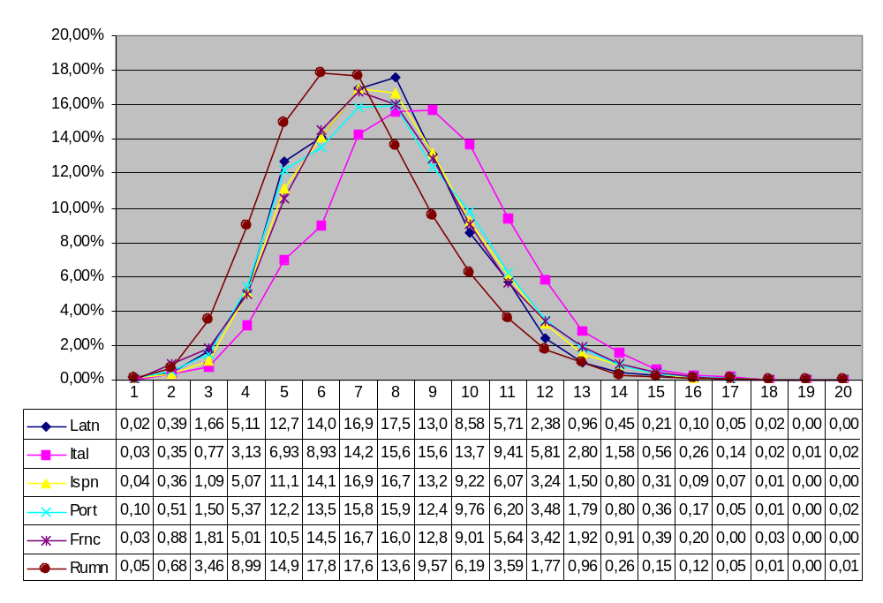
Рисунок 1 Относительная длина слов в романских языках

На Рис.1 хорошо видно, что испанский, португальский и французский языки незначительно уклоняются от параметров латинского языка, составляя с ним практически единое множество.
Напротив, итальянский и румынский языки противопоставлены этой центральной группе, но совершенно по-разному: в румынском языке слова в целом короче, чем в центральной группе, а в итальянском языке, напротив, - длиннее.
Насколько нам известно, этот результат получен впервые, что дает возможность поставить вопрос о причинах данного явления как одном из существенных факторов порядка - центрального понятия лингвистической синергетики.
Полученную динамическую картину интересно сопоставить с совокупной точечной, вычислив среднюю длину слова в исследуемых массивах данных романских языков.
Вычисление средней длины слова в буквах в романских языках (письменная форма).

bukv | Latn |  | bukv | Ital |  | bukv | Ispn |  | bukv | Port |  | bukv | Frnc |  | bukv | Rumn
1 | 2 | 2 | 1 | 4 | 4 | 1 | 5 | 5 | 1 | 3 | 3 | 1 | 3 | 3 | 1 | 4 | 4
2 | 32 | 64 | 2 | 44 | 88 | 2 | 41 | 82 | 2 | 49 | 98 | 2 | 81 | 162 | 2 | 50 | 100
3 | 135 | 405 | 3 | 95 | 285 | 3 | 124 | 372 | 3 | 144 | 432 | 3 | 166 | 498 | 3 | 253 | 759
4 | 417 | 1668 | 4 | 389 | 1556 | 4 | 577 | 2308 | 4 | 516 | 2064 | 4 | 460 | 1840 | 4 | 657 | 2628
5 | 1037 | 5185 | 5 | 861 | 4305 | 5 | 1263 | 6315 | 5 | 1172 | 5860 | 5 | 970 | 4850 | 5 | 1093 | 5465
6 | 1149 | 6894 | 6 | 1109 | 6654 | 6 | 1608 | 9648 | 6 | 1300 | 7800 | 6 | 1334 | 8004 | 6 | 1306 | 7836
7 | 1378 | 9646 | 7 | 1771 | 12397 | 7 | 1929 | 13503 | 7 | 1522 | 10654 | 7 | 1539 | 10773 | 7 | 1289 | 9023
8 | 1433 | 11464 | 8 | 1937 | 15496 | 8 | 1900 | 15200 | 8 | 1529 | 12232 | 8 | 1472 | 11776 | 8 | 997 | 7976
9 | 1067 | 9603 | 9 | 1945 | 17505 | 9 | 1504 | 13536 | 9 | 1192 | 10728 | 9 | 1182 | 10638 | 9 | 699 | 6291
10 | 700 | 7000 | 10 | 1705 | 17050 | 10 | 1049 | 10490 | 10 | 938 | 9380 | 10 | 827 | 8270 | 10 | 452 | 4520
11 | 466 | 5126 | 11 | 1168 | 12848 | 11 | 690 | 7590 | 11 | 596 | 6556 | 11 | 518 | 5698 | 11 | 262 | 2882
12 | 194 | 2328 | 12 | 721 | 8652 | 12 | 368 | 4416 | 12 | 334 | 4008 | 12 | 314 | 3768 | 12 | 129 | 1548
13 | 78 | 1014 | 13 | 348 | 4524 | 13 | 171 | 2223 | 13 | 172 | 2236 | 13 | 176 | 2288 | 13 | 70 | 910
14 | 37 | 518 | 14 | 196 | 2744 | 14 | 91 | 1274 | 14 | 77 | 1078 | 14 | 84 | 1176 | 14 | 19 | 266
15 | 17 | 255 | 15 | 69 | 1035 | 15 | 35 | 525 | 15 | 35 | 525 | 15 | 36 | 540 | 15 | 11 | 165
16 | 8 | 128 | 16 | 32 | 512 | 16 | 10 | 160 | 16 | 16 | 256 | 16 | 18 | 288 | 16 | 9 | 144
17 | 4 | 68 | 17 | 17 | 289 | 17 | 8 | 136 | 17 | 5 | 85 | 17 | 0 | 0 | 17 | 4 | 68
18 | 2 | 36 | 18 | 2 | 36 | 18 | 1 | 18 | 18 | 1 | 18 | 18 | 3 | 54 | 18 | 1 | 18
19 | 0 | 0 | 19 | 1 | 19 | 19 | 0 | 0 | 19 | 0 | 0 | 19 | 0 | 0 | 19 | 0 | 0
20 | 0 | 0 | 20 | 2 | 40 | 20 | 0 | 0 | 20 | 2 | 40 | 20 | 0 | 0 | 20 | 1 | 20
∑ | 8156 | 61404 |  | 12416 | 106039 |  | 11374 | 87801 |  | 9603 | 74053 |  | 9183 | 70626 |  | 7306 | 50623
Ср.длина | 7,528691 |  |  | 8,540512 |  |  | 7,719448 |  |  | 7,711444 |  |  | 7,690951 |  |  | 6,928962

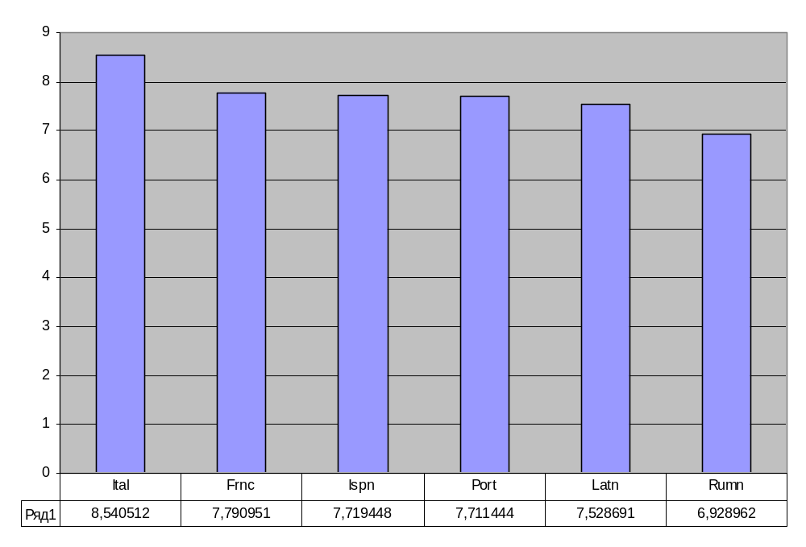Рис. 2 Средняя длина слова в романских языках (письменная форма)
Как видно, из рис. 2, средняя длина слова в массиве данных подтверждает сделанный ранее вывод о большей длине итальянского слова и меньшей длине румынского слова по сравнению со словами остальных романских языков.
Сравним состав самых коротких (1-2 буквы) и самых длинных (15-20 букв) слов в романских языках.
В латинском языке: a ab, abs (+abl.) 1) от, из, со стороны; o - 1) (возглас радости, горя и удивления) о! ах! (в основном с voc. и асc.).
В итальянском языке: a prep 1) в; на; за; у; к; по (тж. D без предлога); e cong и; а; но; же; o cong 1) или, либо; о... о... или...или..., либо..., либо...
В испанском языке: a 1) в; у; на; к; за; по; до; e 1) и; o 1) или (перед о и ho принимает форму u); u 1) или; y 1) и, а.
В португальском языке: a I 1) опред. артикль; a II pron 1) её, 2) та; a III prep 1) в; на; к; у; до; по; за; передается тж. косв. падежами без предлога; e conj 1) и; а; да; o I 1) опред. артикль мужского рода; o II pron 1) его; 2) тот, то.
Во французском языке: y I adv. 1) там, туда; тут; y II 1) prоn этот, тот.
В румынском языке: I 1) см.  ⬆ I 1) см. el; o I 1) см. un; o II 1) см. ε⟨.

ДЛИНА СЛОВА И ЕГО ЧАСТЕРЕЧНАЯ ПРИНАДЛЕЖНОСТЬ

Возьмем для исследования три основные части речи, в которых концентрируется лексическая семантика: имя существительное, глагол и имя прилагательное.
Рассмотрим, существует ли какая-либо закономерность в распределении этих категорий слов по длине.
Начнем с испанского языка. Составим для него таблицу 2.

ЯЗЫК | ДЛИНА  СЛОВА | СУЩЕСТВИТ. |  | ГЛАГОЛЫ |  | ПРИЛАГАТ.
 | В БУКВАХ | m | f | vt | vi
ИСПАН. | 1 | 0 | 0 | 0 | 0 | 0
ИСПАН. | 2 | 7 | 1 | 0 | 1 | 1
ИСПАН. | 3 | 48 | 29 | 3 | 2 | 5
ИСПАН. | 4 | 254 | 192 | 12 | 5 | 24
ИСПАН. | 5 | 501 | 293 | 116 | 77 | 66
ИСПАН. | 6 | 577 | 382 | 206 | 111 | 77
ИСПАН. | 7 | 661 | 423 | 251 | 115 | 103
ИСПАН. | 8 | 567 | 385 | 301 | 130 | 95
ИСПАН. | 9 | 388 | 338 | 185 | 81 | 89
ИСПАН. | 10 | 240 | 301 | 99 | 44 | 44
ИСПАН. | 11 | 146 | 226 | 56 | 14 | 29
ИСПАН. | 12 | 73 | 132 | 22 | 4 | 14
ИСПАН. | 13 | 38 | 55 | 2 | 0 | 5
ИСПАН. | 14 | 26 | 27 | 1 | 0 | 5
ИСПАН. | 15 | 11 | 11 | 0 | 0 | 1
ИСПАН. | 16 | 4 | 2 | 0 | 0 | 1
ИСПАН. | 17 | 2 | 5 | 0 | 0 | 0
ИСПАН. | 18 | 0 | 0 | 0 | 0 | 0

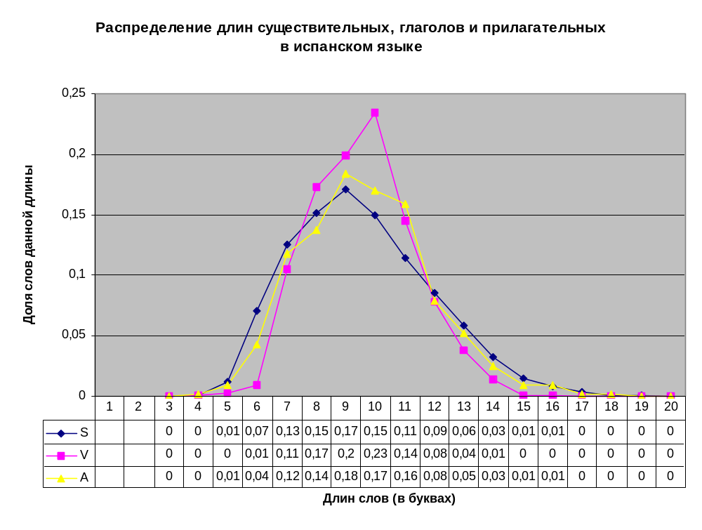

§ 3 МНОГОЗНАЧНОСТЬ В РОМАНСКИХ ЯЗЫКАХ

Фронтальных квантитативных исследований многозначности в романских языках, насколько нам известно, не проводилось.
Квантитативная лексикология романских языков предоставляет такую возможность.
Первое, что нам необходимо для такого сопоставления, это знать количество слов в каждом из романских словарей, а второе – количество значений, выделяемых в каждом из них. Для того, чтобы получить соответствующие данные, необходимо узнать, сколько однозначных слов имеется в словаре, затем — сколько двузначных слов имеется в словаре, затем — сколько трехзначных слов имеется в словаре и так далее – вплоть до максимального количества значений у слов (как правило, у одного-единственного слова). Такие данные следует получить по каждому из 6-ти словарей, представляющих 6 романских языков: 5 дочерних (итальянский, испанский, португальский, французский, румынский) и 1 материнский – латинский. Соответствующие данные представлены в нижеследующей таблице 1.
Число |  | Число |  | слов
значений | Лат. | Итал. | Исп. | Порт. | Франц. | Румын.
1 | 3508 | 10948 | 8762 | 7552 | 7482 | 6402
2 | 2156 | 1239 | 2128 | 1675 | 1358 | 725
3 | 1256 | 198 | 413 | 325 | 260 | 134
4 | 642 | 27 | 51 | 47 | 66 | 36
5 | 323 | 6 | 16 | 8 | 18 | 6
6 | 145 | 3 | 4 | 4 | 4 | 4
7 | 77 | 0 | 1 | 0 | 1 | 2
8 | 22 | 0 | 0 | 0 | 0 | 0
9 | 15 | 0 | 0 | 0 | 0 | 0
10 | 10 | 0 | 0 | 0 | 0 | 0
11 | 3 | 0 | 0 | 0 | 0 | 0
12 | 1 | 0 | 0 | 0 | 0 | 0
13 | 1 | 0 | 0 | 0 | 0 | 0
14 | 1 | 0 | 0 | 0 | 0 | 0
Всего слов: | 8160 | 12421 | 11375 | 9611 | 9189 | 7309
Данная таблица уже содержит в неявном виде всю необходимую информацию или – что то же самое — позволяет ее получить. Теперь следует установить общее количество значений в каждом из словарей. Для этого необходимо выяснить, сколько значений приходится на долю однозначных, звузначных, трехзначных, n-значных слов, а затем сложить полученные числа. Если на долю однозначных слов приходится столько же значений, сколько имеется таких слов (число слов * 1), то на долю двузначных слов приходится в два раза больше значений, чем имеется таких слов (число слов * 2). Соответственно, количество трехзначных слов надо умножить на 3 и т.д.
Данные о количестве значений в романских языках представлены в таблице 2.
Тип слов |  | Число |  | значений
(по числу значений) | Лат. | Итал. | Исп. | Порт. | Франц. | Румын.
1 | 3508 | 10948 | 8762 | 7552 | 7482 | 6402
2 | 4312 | 2478 | 4256 | 3350 | 2716 | 1450
3 | 3768 | 594 | 1239 | 975 | 780 | 402
4 | 2568 | 108 | 204 | 188 | 264 | 144
5 | 1615 | 30 | 80 | 40 | 90 | 30
6 | 870 | 18 | 24 | 24 | 24 | 24
7 | 539 | 0 | 7 | 0 | 7 | 14
8 | 176 | 0 | 0 | 0 | 0 | 0
9 | 135 | 0 | 0 | 0 | 0 | 0
10 | 100 | 0 | 0 | 0 | 0 | 0
11 | 33 | 0 | 0 | 0 | 0 | 0
12 | 12 | 0 | 0 | 0 | 0 | 0
13 | 13 | 0 | 0 | 0 | 0 | 0
14 | 14 | 0 | 0 | 0 | 0 | 0
Всего значений: | 17663 | 14176 | 14572 | 12129 | 11363 | 8466

Теперь мы имеем все необходимое для вычисления Коэффициента Многозначности (КМ) в романских языках. Коэффициент многозначности представляет собой не что иное, как среднее количество значений, приходящихся на слово. Получается он делением суммарного количества значений на суммарное количество слов в словаре.
Значения КМ романских языков представлены в гистограмме (см. ниже Рис. 1).
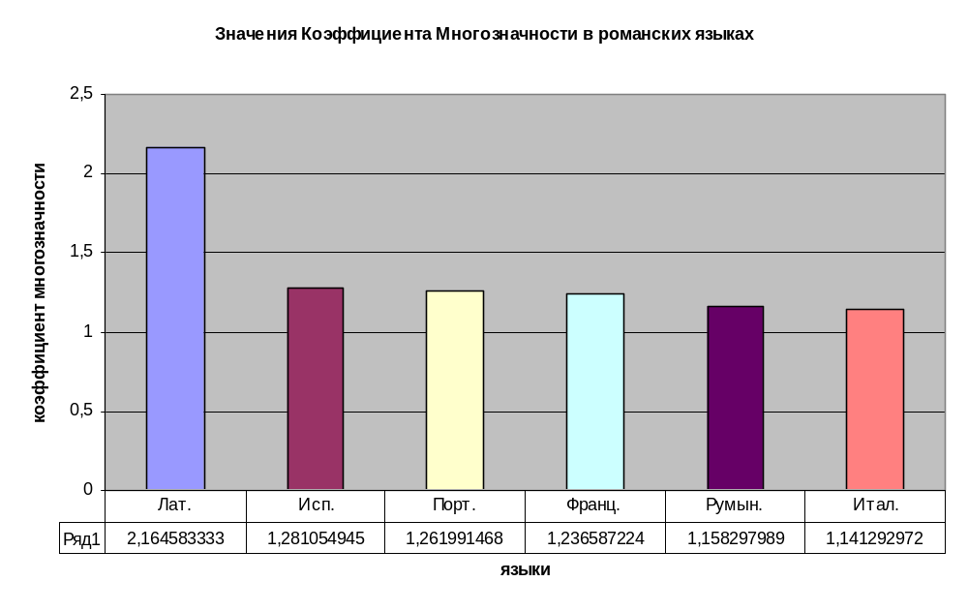Рис.1.
Как можно видеть, первая и самая выраженная оппозиция это оппозиция язык-предок || языки-потомки: в латинском языке КМ превышает 2 значения на слово, тогда как в современных романских языках он не достигает и 1,3 значения на слово. Следует отметить, что большая многозначность более ранних хронологических срезов отмечена и на материале русского языка: «при переходе из первого [древнерусского – А.К.] периода во второй [среднерусский, XV-XVII вв. – А.К.] корневые слова активно «теряют» свои значения [Андреевская 1990, С.9]». Это явление связывают «в первую очередь, с расхождениями в принципах словарных описаний [Андреевская 1990:9]».
Между тем вопрос может быть поставлен и так: почему принципы описания древнейших периодов языка отличаются от принципов описания новейших таким образом, что в словах древнейшего периода больше значений, а в словах новейшего меньше? Быть может, мы имеем дело с универсалией? Быть может, это та проблема, которая еще ждет своего решения?
Один из возможных ответов на данный вопрос таков. Как известно, «в результате постоянного расширения сферы деятельности человека лексика каждого языка, особенно его терминологический словарь, несмотря на выпадение некоторого количества слов, неуклонно растет [Пиотровский и др. 1977:56]». Между тем возможности долговременной памяти среднего носителя языка в принципе остаются неизменными. Кроме того, психолингвистами установлено, что в памяти человека значения хранятся значения, а средства их выражения подбираются в момент речи. Таким образом, если количество значений ограничено возможностями памяти среднего носителя языка и в силу этого может считаться стабильным, а количество слов возрастает по направлению к современности, то среднее количество значений, приходящихся на слово и должно уменьшаться по направлению от древности к современности. Таким образом, есть все основания полагать, что уменьшение многозначности по направлению от древности к современности связано не столько с «расхождением в принципах словарных описаний», сколько с ростом словарного состава языков. Таким образом, большая многозначность латинского языка по сравнению с современными романскими языками носит глубоко закономерный характер. Это явление коренится в свойствах самого языка и не может быть объяснено лишь различиями в принципах описания и расхождениями в лексикографических подходах.
Среди современных романских языков наиболее ярко выражена оппозиция испанского-португальского языков итальянскому-румынскому: у испанского-португальского КМ может быть округлен до 1,3, тогда как у итальянского-румынского он не достигает 1,16 значения на слово.
На рис.2 отношения между живыми романскими языками представлены нагляднее.
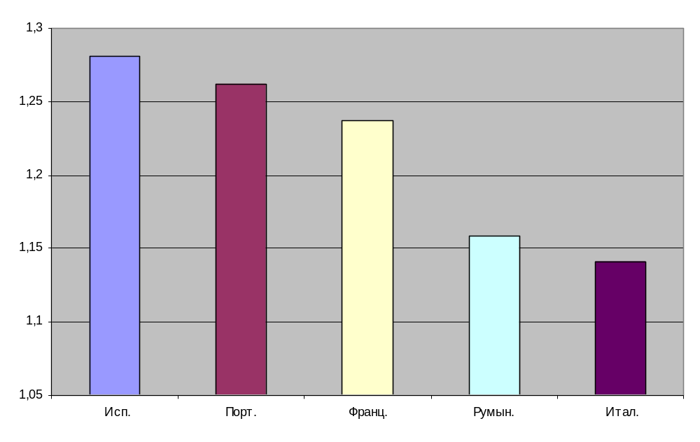Рис. 2

На Рис.2 хорошо видно, насколько явно итальянский и румынский язык противопоставлены испанскому и португальскому, как языки и пониженной многозначностью языкам с повышенной многозначностью. Французский язык, как можно видеть, занимает промежуточное положение, хотя по значению КМ он ближе к испанскому-португальскому, чем к итальянскому-румынскому.
КМ многозначности хорош тем, что дает обобщенную характеристику языка по исследуемому параметру – многозначности. Однако, как известно, недостатки – это продолжение достоинств: при обобщении немалая часть информации теряется. Поэтому для детализации картины многозначности романских языков полезно обратиться к анализу подробностей.
Поскольку исследуемые нами словари имею разное количество слов, прямое из сопоставление (в абсолютных цифрах) не представляется целесообразным. Переведем данные таблицы 2 в относительные величины, приняв общее количество значений в словаре за 100%.
Относительные данные о многозначности в романских языках представлены в таблице 3.
Таблица 3.
Тип слов |  | Доля |  | значений
(по числу значений) | Лат. | Итал. | Исп. | Порт. | Франц. | Румын.
1 | 19,86072581 | 77,22912 | 60,12901 | 62,264 | 65,84529 | 75,62013
2 | 24,41261394 | 17,48025 | 29,2067 | 27,61975 | 23,90214 | 17,12733
3 | 21,33272943 | 4,190181 | 8,502608 | 8,038585 | 6,864384 | 4,748405
4 | 14,53886656 | 0,761851 | 1,399945 | 1,550004 | 2,32333 | 1,700921
5 | 9,143407122 | 0,211625 | 0,548998 | 0,329788 | 0,792044 | 0,354359
6 | 4,925550586 | 0,126975 | 0,164699 | 0,197873 | 0,211212 | 0,283487
7 | 3,051576742 | 0 | 0,048037 | 0 | 0,061603 | 0,165367
8 | 0,996433222 | 0 | 0 | 0 | 0 | 0
9 | 0,764309574 | 0 | 0 | 0 | 0 | 0
10 | 0,56615524 | 0 | 0 | 0 | 0 | 0
11 | 0,186831229 | 0 | 0 | 0 | 0 | 0
12 | 0,067938629 | 0 | 0 | 0 | 0 | 0
13 | 0,073600181 | 0 | 0 | 0 | 0 | 0
14 | 0,079261734 | 0 | 0 | 0 | 0 | 0
Всего значений: | 100% | 100% | 100% | 100% | 100% | 100%
Для наглядности представим данные таблицы 3 в виде гистограммы (Рис.3).
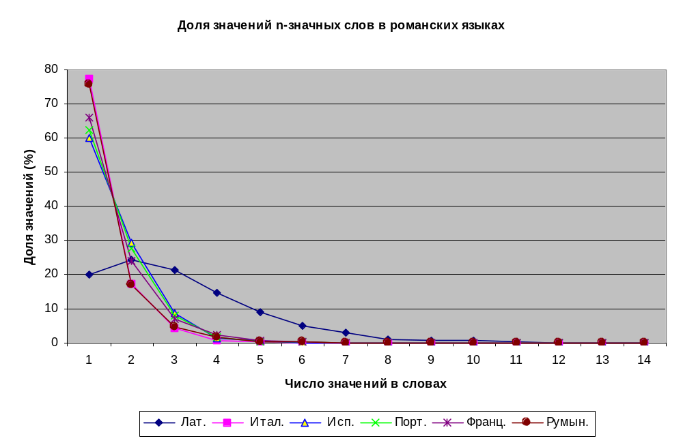
Рис.3
Данные графика подтверждают справедливость наших предположений, сделанных в результате анализа значений КМ. Действительно, латинский язык самым явным образом противопоставлен остальным романским языкам хотя бы уже тем, что в нем максимум приходится не на однозначные слова, а на двузначные. Впрочем, эта особенность массива латинских данных может быть связана с тем, что из него нами были исключены все топонимы, этнонимы и антропонимы, количеством до 5 000 слов. Мысленное возвращение их в словарь, несомненно повлияет на характер латинской кривой, приблизив её к остальным.
График также наглядно демонстрирует сходство кривых испанского и партугальского языков, с одной стороны, и итальянского-румынского, с другой.
Очевидно также промежуточное положение французского языка, равно как и его бóльшая близость к испанскому и португальскому, чем к итальянскому-румынскому. Точнее, в величина доли однозначных слов во французском сближает его с итальянским и румынским, тогда как величина доли двузначных и трехзначных слов — с испанским и португальским.
Отношения между живыми романскими языками в интервале 4-7-значных слов на графике видны плохо, поэтому увеличим данную часть графика (см. Рис.4).
Одного взгляда на этот график достаточно, чтобы убедиться в его необходимости: в интервале 4-7 значений содержится новая информация. Только итальянский язык устойчиво продолжает вести себя как наименее многозначный из романских языков.
Совершенно по-новому в интервале 4-5-значных слов проявляет себя французский язык: он оказывается самым многозначным из романских языков в то время как многозначность испанского и особенно — португальского языка в этом интервале понижается.
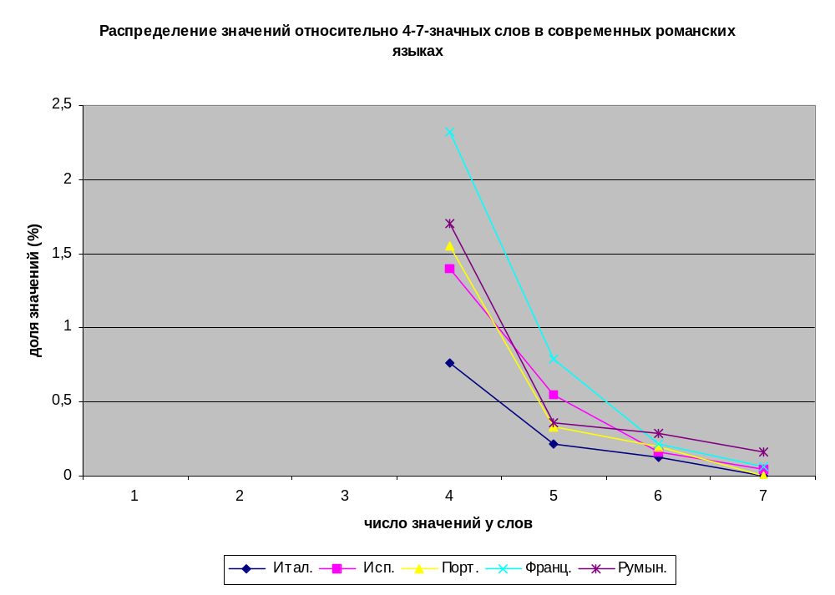Рис.4
В интервале 6-7 значений наиболее многозначным оказывается румынский язык, за котором со значительным отрывом следуют французский и испанский языки. Разумеется, данные интервала 4-7 значений не столь многочисленны, как данные интервала 1-3 значения, но несмотря на это информацию, содержащуюся в данном интервале, не следует недооценивать. Полученные данные позволяют уподобить многозначность родственных языков велогонке: на каждом из этапов есть свои победители, но лидер гонки определяется по суммарному результату всех этапов. На «этапах» 1-3 победителем по многозначности является испанский язык, на «этапах» 4-5 – французский, на «этапах» 6-7 — румынский. В общем зачете победил испанский язык, оказавшийся наиболее многозначным по сумме «этапов».
Хотелось бы обратить внимание на одно свойство однозначных слов: их доля (отношение к общему числу слов в словаре) может служить выполнять функции КМ. Если количество однозначных слов разделить на общее число слов в словаре, а полученную величину вычесть из единицы (или 100%), то полученная величина – доля многозначных слов в словаре даст те же результаты, что и КМ.
Таблица 4
 | Лат. | Исп. | Порт. | Франц. | Румын. | Итал.
доля однозн.слов | 42,99 | 77,03 | 78,58 | 81,42 | 87,59 | 88,14
Доля многозн. слов | 57,01 | 22,97 | 21,42 | 18,58 | 12,41 | 11,86

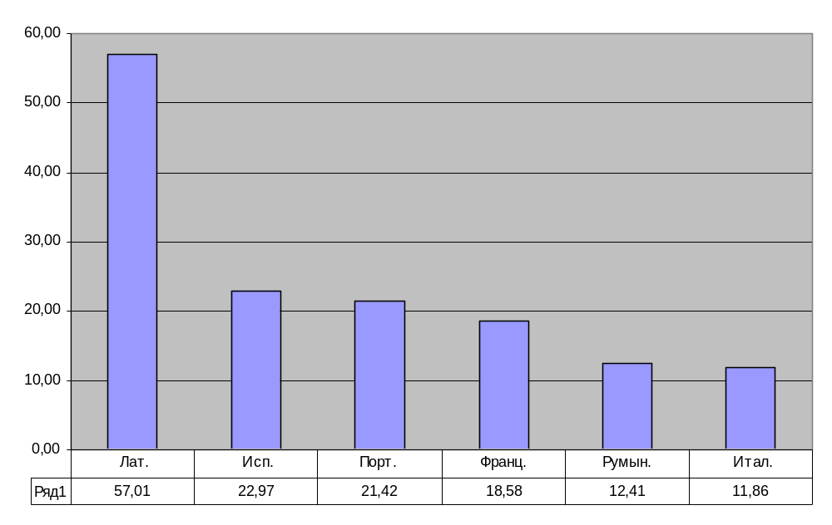Рис. 5
Сравнив рис. 5 с рис.2, легко заметить, что на них языки расположены в том же самом порядке, следовательно, доля многозначных слов - ДМ (как обращенная доля однозначных слов) может использоваться в качестве суммарной характеристики языка в тех случаях, когда вычисление КМ невозможно или нецелесообразно.
Для того, чтобы сопоставить информацию, предоставляемую КМ и ДМ, отнормируем их, приняв за 100% максимальные значения параметров, в обоих случаях наблюдающиеся в латинском массиве данных.
Соответствующая информация в наглядном виде представлена на Рис.6 (см. ниже).
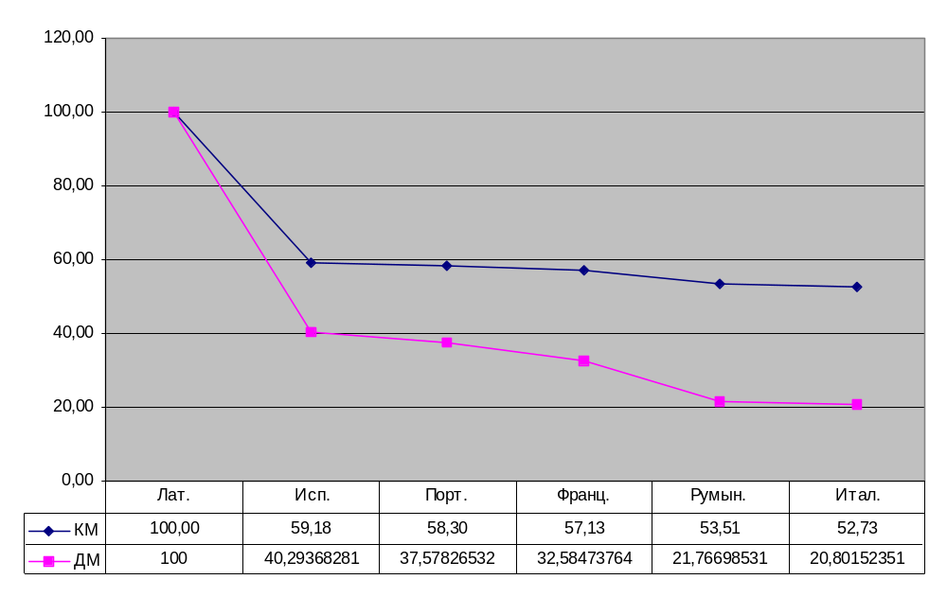Рис.6
КМ дает более взвешенную и одновременно – более сглаженную картину, тогда как ДМ представляет фактически те же отношения в более рельефном и наглядном виде. Таким образом, у исследователя есть возможность сэкономить немало времени и усилий, воспользовавшись ДМ вместо КМ. При этом он практически ни в чем не проиграет, выиграв не только во времени, но и в наглядности получаемых результатов.

Полученные нами данные позволяют проверить некоторые закономерности, описанные в лексикостатистике.
Одной из таких закономерностей является зависимость количества n-значных слов в словаре от величины значений n: чем меньше n, тем больше количество слов с данным значением n. Иными словами, чем меньше значений у слова, тем больше таких слов и наоборот. Данная закономерность совпадает с общими законами устройства мира, в соответствии с которыми простое встречается чаще, а сложное – тем реже, чем оно сложнее.
Однако в лексикостатистике установлена не только сама тенденция, но и пропорция, в которой происходит убывание количества слов по мере увеличения их многозначности: «При этом количество однозначных слов должно составить ровно половину словаря, количество слов с двумя значениями должно составить половину количества однозначных слов и т.д. [Тулдава 1987:136]».
Проверим, соответствуют ли наши данные указанной пропорции.
Для это вначале представим данные таблицы 1 в относительных величинах, приняв общее количество слова за 100%.
В результате такой операции получим следующий результат.
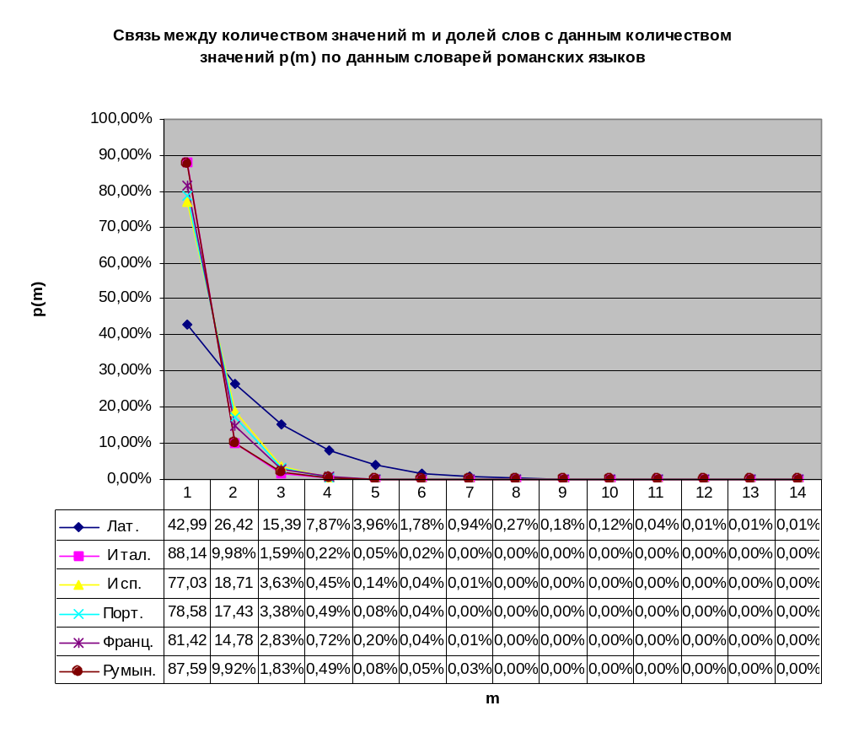
Рис. 7
Теперь выявим пошаговую динамику многозначности, разделив число однозначных слов на число всех слов в словаре, число двузначных слов на число однозначных слов, число трехзначных слов на число двузначных и т.д. Получим следующую картину (см. Рис. 8).

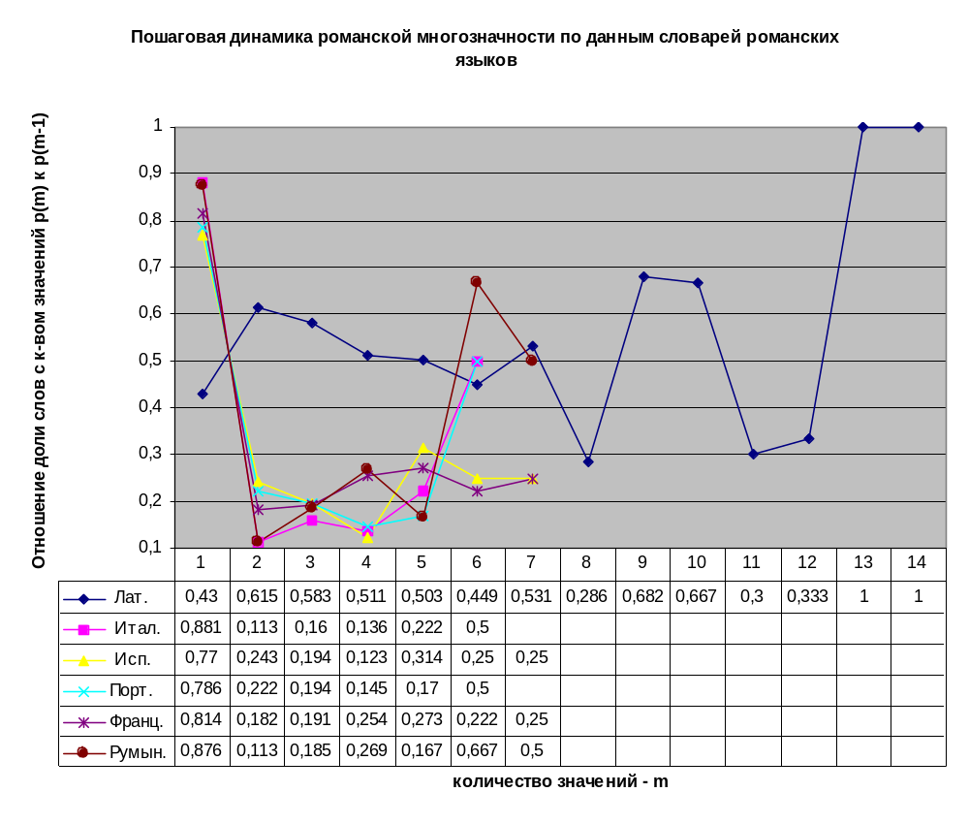Рис. 8
Как легко убедиться, указанная пропорция (0,5) просматривается – и то весьма непоследовательно – лишь в латинском массиве данных. Для живых романских языков делитель значительно меньше 0,5 и располагается он в интервале 0,2+0,1.
Объяснение данному факту видится в жанре источников исследования — малых двуязычных словарей.
В 1975 году специалисты по компьютерному распознаванию значений слов в английском языке Е.Ф. Келли и Ф.Дж. Стоун писали»: «Мы заметили, что число значений, указываемых толковыми словарями…, как правило, пропорционально размеру словаря. В дальнейшем нам стало ясно, что все словари преувеличивают число «реальных» значений слов [Kelly-Stone 1975:13]».
Для того, чтобы оценить влияние размеров словаря на пошаговую динамику обратимся к данным русского языка, представленным в статье А.А.Поликарпова [Поликарпов 1987:146].
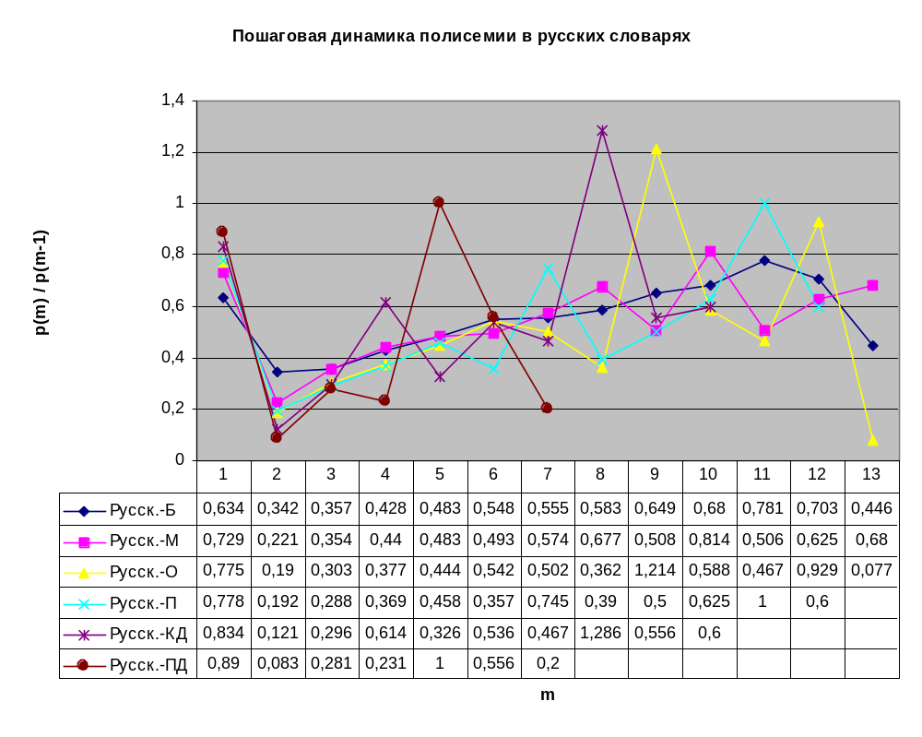Рис. 9
Русск.-Б – Словарь современного русского литературного языка в 17-ти тт. (1950-1965).
Русск.-М – Словарь русского языка в 4-х тт. (1957-1961).
Русск.-О – Словарь русского языка С.И. Ожегова (1972 – 9-е изд.)
Русск.-П – Словарь языка Пушкина (1956-1961)
Русск.-КД – «Капитанская дочка А.С. Пушкина
Русскю-ПД – «Пиковая дама» А.С. Пушкина
Графики на рис. 9 свидетельствуют, что (1) для каждого словаря существует интервал достоверности и (2) величина этого интервала прямо пропорциональна размеру словаря: чем больше словарь, тем больше интервал достоверности и наоборот.
(3) Пределом достоверности (обозначим его LimD) следует считать наиболее устойчивый для словарей самых разных объемов интервал p(2) - p(3). Значения признаются достоверными при LimD ≤ p3 - p2 и недостоверными — во всех остальных. Факт регулярного превышения LimD маркирует границу интервала достоверности.
Предложенный подход позволяет автоматически отличать достоверные значения от недостоверных.
Соответствующие значения представлены в таблице 5 (см. ниже).
Таблица 5. ЗНАЧЕНИЯ LimD ДЛЯ p(m) русских словарей
p(m)-p(m-1) | Русск.-Б | Русск.-М | Русск.-О | Русск.-П | Русск.-КД | Русск.-ПД
p0-p1
p2-p1
p3-p2 | 0,015178 | 0,132687 | 0,113491 | 0,096099 | 0,175104 | 0,197985
p4-p3 | 0,071281 | 0,08659 | 0,073606 | 0,080899 | 0,318303 | -0,04981
p5-p4 | 0,055141 | 0,043324 | 0,066688 | 0,089508 | -0,2887 | 0,769231
p6-p5 | 0,064907 | 0,009477 | 0,098504 | -0,10119 | 0,210133 | -0,44444
p7-p6 | 0,007109 | 0,081366 | -0,04009 | 0,388312 | -0,06905 | -0,35556
p8-p7 | 0,027278 | 0,102967 | -0,1401 | -0,35521 | 0,819048 | -0,2
p9-p8 | 0,066499 | -0,16945 | 0,852217 | 0,109756 | -0,73016 | 0
p10-p9 | 0,031057 | 0,30658 | -0,62605 | 0,125 | 0,044444 | 0
p11- p10 | 0,101277 | -0,3081 | -0,12157 | 0,375 | -0,6 | 0
p12- p11 | -0,07807 | 0,118671 | 0,461905 | -0,4 | 0 | 0
p13- p12 | -0,25761 | 0,055 | -0,85165 | -0,6 | 0 | 0
p14- p13 | 0,581244 | -0,03294 | 5,923077 | 0 | 0 | 0
p15- p14 | -0,10597 | 0,171123 | -5,5 | 0 | 0 | 0

Для удобства и большей наглядности значение p3-p2 целесообразно принять за единицу, поделив на нее все прочие значения p(m) - p(m-1), а полученные величины — округлить в сторону ближайшего целого и взять по модулю (без знака). В этом случае получим LimD ≤ 1, т.е. достоверными окажутся значения p(m) - p(m-1) ≤ 1 и недостоверными – все остальные.
Первой же проблемой, с которой мы сталкиваемся является величина p3-p2 в словаре Русск.-Б. Если принять ее за LimD, то достоверным окажется всего одно значение — p7-p6.
Одного взгляда на рис. 9 достаточно, чтобы убедиться в том, что величина p1 в Русск.-Б занижена, а величина p2 завышена по сравнению с показаниями остальных словарей русского языка. Из этого следует, что интервал p2-p3 для данного словаря не является достоверным и, следовательно, не может быть принят в качестве LimD. Альтернативной такому решению является выбор в качестве LimD более достоверной величины — p4-p3. При таком решении получаемая картина достоверности-недостоверности результатов вполне правдоподобна (см. Таблицу 6).
Таблица 6.
Оценка достоверности значений p(m)-p(m-1) в русских словарях.
p(m)-p(m-1) / LimD | Русск.-Б | Русск.-М | Русск.-О | Русск.-П | Русск.-КД | Русск.-ПД
p0-p1
p2-p1
p3-p2 | 0 | 1 | 1 | 1 | 1 | 1
p4-p3 | 1 | 1 | 1 | 1 | 2 | 0
p5-p4 | 1 | 0 | 1 | 1 | 2 | 4
p6-p5 | 1 | 0 | 1 | 1 | 1 | 2
p7-p6 | 0 | 1 | 0 | 4 | 0 | 2
p8-p7 | 0 | 1 | 1 | 4 | 5 | 1
p9-p8 | 1 | 1 | 8 | 1 | 4
p10-p9 | 0 | 2 | 6 | 1 | 0
p11-p10 | 1 | 2 | 1 | 4 | 3
p12-p11 | 1 | 1 | 4 | 4
p13-p12 | 4 | 0 | 8 | 6
p14-p13 | 8 | 0 | 52
p15-p14 | 1 | 1 | 48
Выделены в таблице недостоверные значения. В таблице и на рис. 10 (см. ниже) для словаря Русск.-Б представлена оценка достоверности, исходя из LimD ≤ p4-p3.
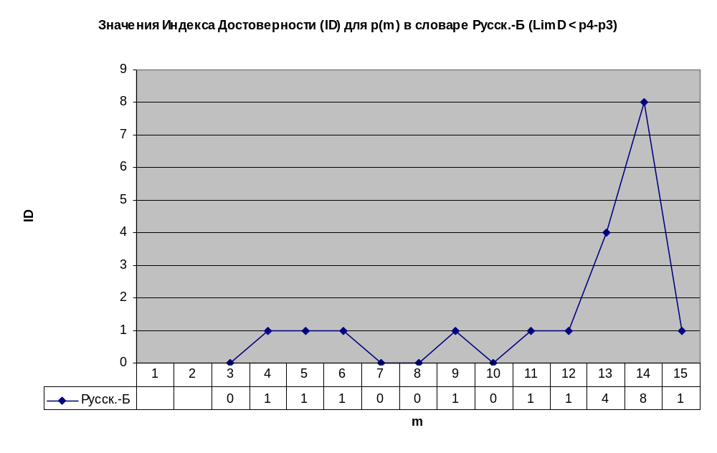Рис. 10
Как видим, при принятии LimD ≤ p4-p3 в интервале достоверности — p(3-12) оказывается большая часть данных словаря, а за его пределами — только величины p13 и p14, представленные 37 и 38 словами, соответственно. Напомним, что на основании сравнения с данным других словарей недостоверными признаны также величины p1 и p2. Принципиально важно подчеркнуть, что предлагаемый способ оценки достоверности значений p(m) позволяет увидеть достоверность величины p15, отделённой от основного массива достоверных данных точками p13 и p14.
Перейдем к рассмотрению значений ID для следующего словаря.
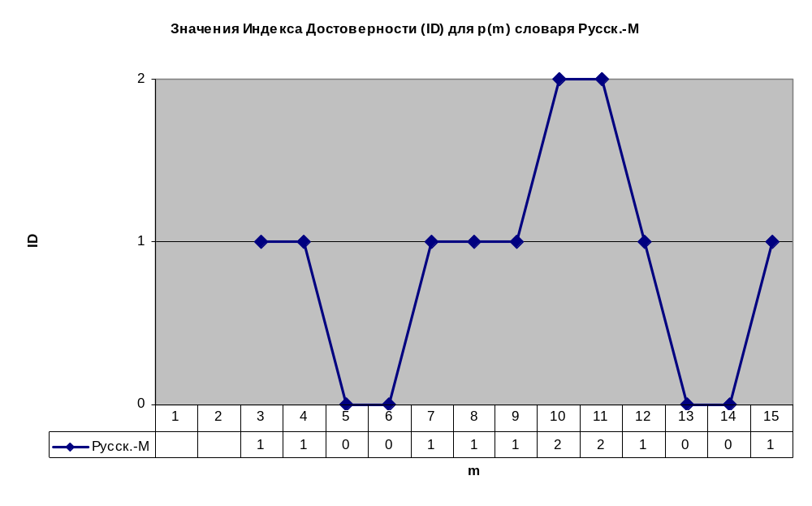Рис.11
На Рис.11 наглядно видно, что недостоверными в словаре Русск.-М являются величины p10 и p11. Важно подчеркнуть, что ID=1 в точке m3 указывает не только на достоверность величины p3, но и на достоверность величины p2, поскольку ID учитывает их разность и достоверность ID(m) косвенно указывает на достоверность не только p(m), но и p(m-1). Напротив, недостоверность ID(m) при достоверном ID(m-1) указывает исключительно на недостоверность p(m) и не распространяется на p(m-1). Из этого наблюдения следует общее правило: недостоверная величина, расположенная между предшествующий недостоверной и последующей достоверной, также является достоверной. «Достоверность» в этих случаях распространяется влево, а «недостоверность» никогда не распространяется вправо. Оно и понятно: при резком отклонении от нормы возвращение к ней на следующем шаге должно быть столь же резким, а значит — аномальным. Таким образом, если «недостоверная» точка m11 следует за «недостоверной» точкой m10 и предшествует «достоверной» точке m12, это означает, что значение p11 достоверно. Назовем это правилом Регрессивной Иррадиации Достоверности (РИД).
Динамика ID в словаре Русск.-О выглядит следующим образом (см. Рис.12).
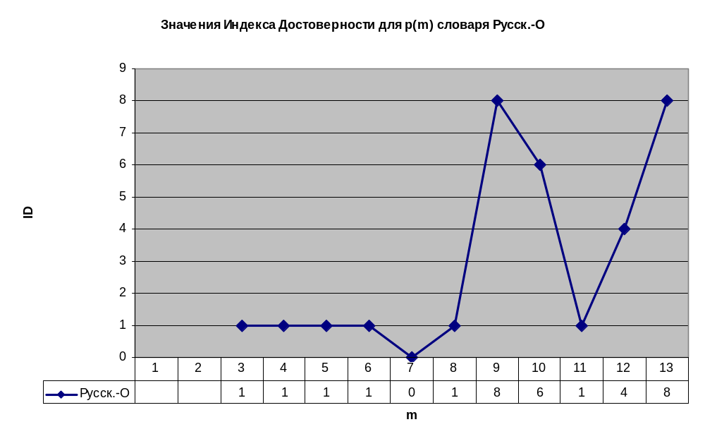Рис.12
Для Словаря Ожегова интервал достоверности p(m) равен p(2-8), из прочих значений достоверным может быть признано p11 и в соответствии с правилом РИД – p10.
Динамика ID для Словаря языка Пушкина представлена на Рис.13 (см. ниже).

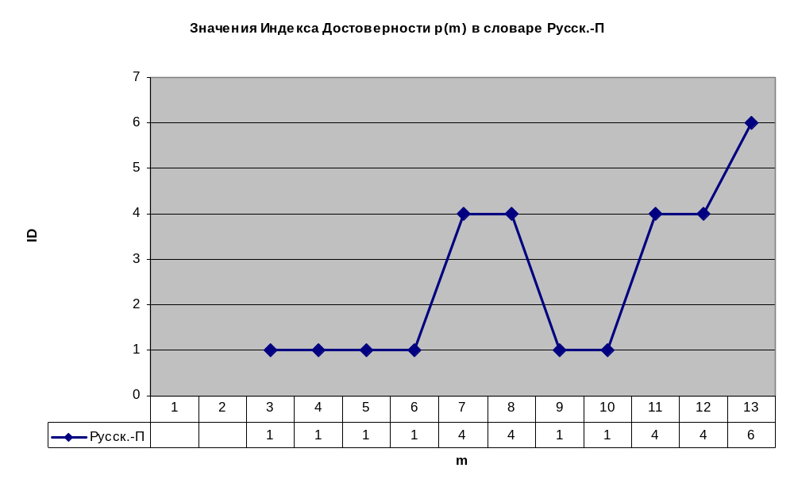Рис. 13
В Словаре языка Пушкина интервал достоверности прерывист: p(2-6; 8-10), а недостоверны значения p7, p11 и последующих. Значение же p8 достоверно в соответствии с правилом РИД, сформулированным выше.
Значения ID для p(m) словаря «Капитанской дочки» А.С. Пушкина представлены на Рис. 14.
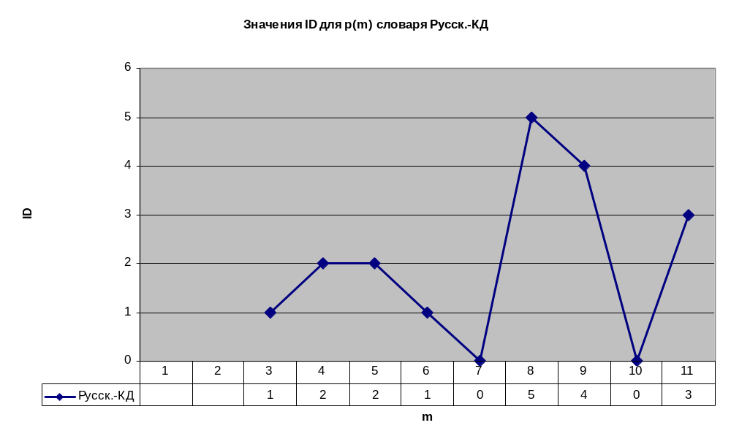Рис. 14
Интервал достоверности в данном словаре краток p(2-3) и, так сказать, пунктирен: 2-3; 5-7; 9-10). Недостоверными являются значения p4, p8, p11. В соответствии с правилом РИД достоверным является также значение p9. В словаре «Капитанской дочки» не зафиксировано слов с 11-ью значениями, и тем не менее нулевое значение этой величины недостоверно: в тексте имеется по 2 слова с 12, 13, 14 значениями. Следовательно, отсутствие слов с 11-ью значениями в данном тексте носит случайный характер и в силу этого недостоверно.
Проанализируем данные словаря «Пиковой дамы» А.С. Пушкина, представленные на рис. 15.
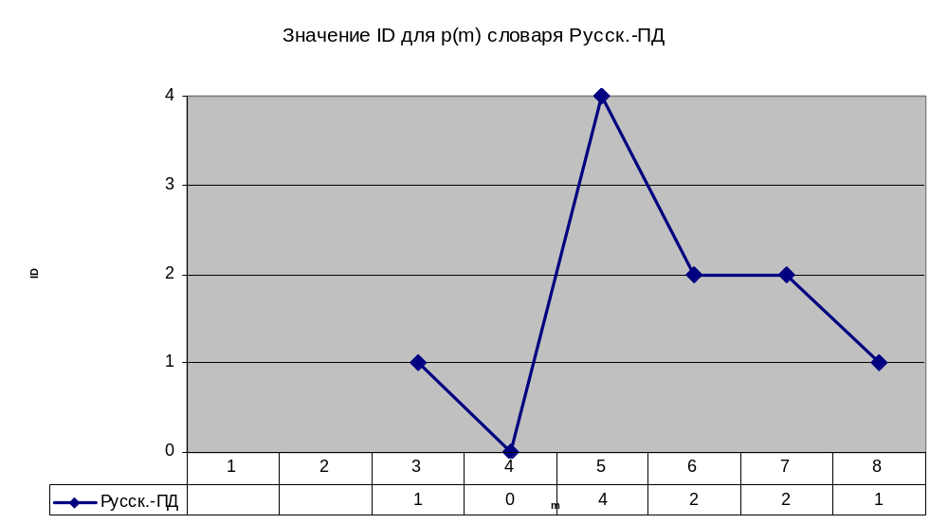
Рис. 15
В этом словаре интервал достоверности невелик: p2-4. Значения p5-7 характеризуются как недостоверные. Сравнение с Рис. 9 позволяет увидеть, что предлагаемый метод оказался неспособен выявить нормальность величины p6. Последнее уточнение, которое осталось сделать состоит в том, что достоверность последнего интервала не подпадает под действие правила РИД, поскольку в последнем интервале p(m) попросту не содержит никакой информации: это разность между положительной величиной и нулём.
Подведем итоги. Обращение к рис. 9 позволяет увидеть, что практически все величины (за исключением величины p6 в словаре ПД), охарактеризованные как недостоверные с учетом правила РИД, действительно, являются отклонениями (статистическими флуктуациями). В то же время не наблюдается случаев определения недостоверных данных как достоверных. Всё это вместе взятое свидетельствует о высокой степени надежности предложенного метода определения и использования Индекса Достоверности (ID) анализируемых значений многозначности.
Применим теперь полученную методику к данным романских словарей.

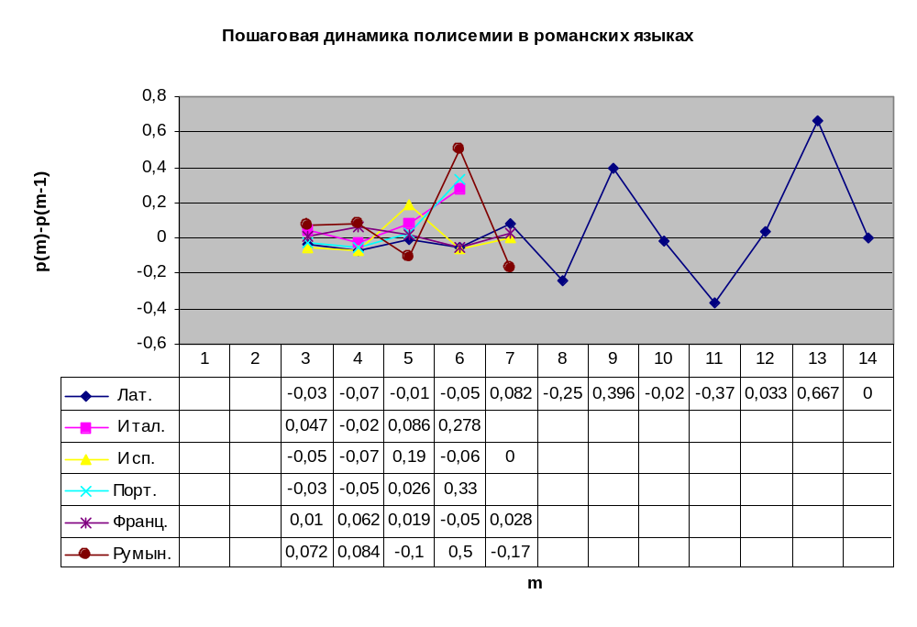
Рис.16
Пошаговая динамика величины p(m)-p(m-1), представленная на Рис.16, позволяет сделать следующие выводы. Вызывает сомнение достоверность величин p5 в испанском языке, p6 – в румынском, португальском и итальянском, p7 – в румынском, p 8, 9, 11, 13 – в латинском языке. Остальные величины располагаются в довольно узком коридоре - 0±0,1 и могут быть признаны достоверными.
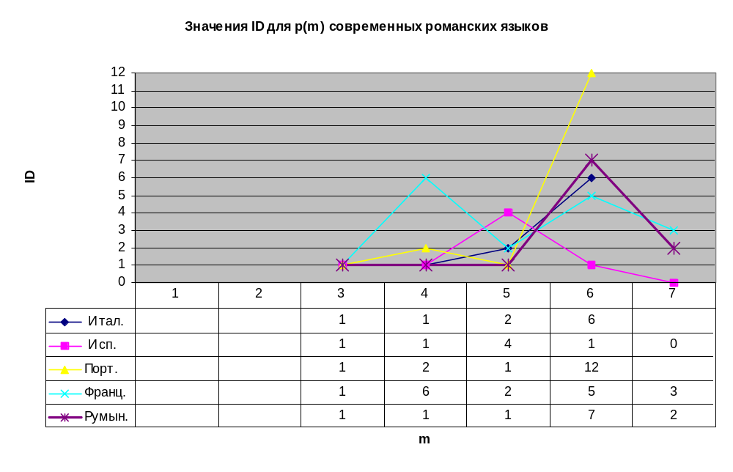
Рис.17
Данные рис. 17 позволяют убедиться в справедливости принятых решений: действительно, для испанского языка недостоверно только значение p5, интервал достоверности румынских данных составляет p2-5. Значения p6 для итальянского и португальского языков, действительно, недостоверны.
Расхождения интуиции и методики касаются значений p4 (1,78) для португальского и p5 итальянского (1,84) и французского (1,897). Очевидно, что принятие округления не до ближайшего целого, а до ближайшего меньшего по модулю целого значения дало бы результат, совпадающий с интуитивным.
Единственный пункт, в котором интуицию не удается примирить с показаниями ID, — это значения французского языка p4 = 6, p6=5, p7=3.
Обратимся к анализу данных по латинскому языку (см. рис.18).
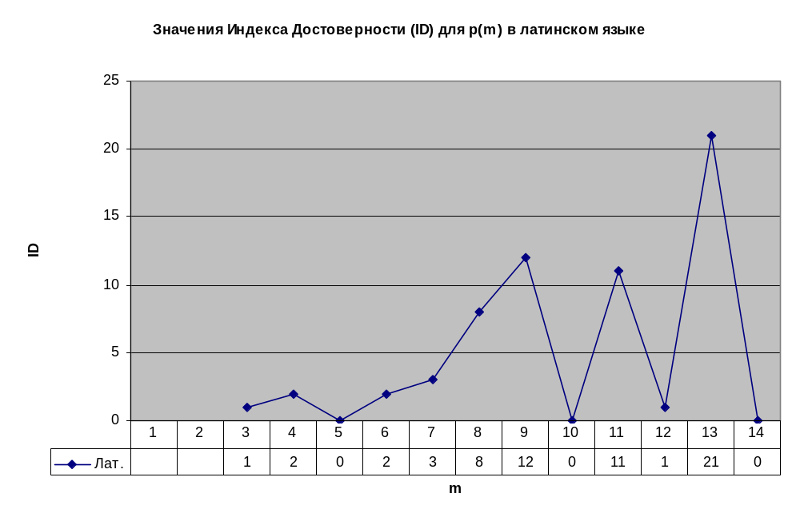Рис.18
Тут нас также ожидает неприятность: округление до ближайшего меньшего по модулю целого позволяет обеспечить достоверность только p6, но не p4 и тем более – не p7. Конечно, хорошо, что достоверность значений p10, p12 и p14 оказывается ухваченной, но с нарушением очевидной целостности интервала достоверности, простирающегося вплоть до p7, примириться нельзя.
Перед нами выбор: либо признать несостоятельность Индекса Достоверности, вопреки многочисленным фактам его совпадения с интуицией, либо усомниться в достоверности величин p2 в латинском и французском словарях, как это мы делали применительно к большому (в 17-ти тт.) академическому словарю русского языка (см. выше).
Более продуктивным представляется второе решение. Проверим, позволит ли оно согласовать «алгебру с гармонией».
Значения ID, рассчитанные для LimD = p4-p3, представлены на рис.19 (см. ниже).
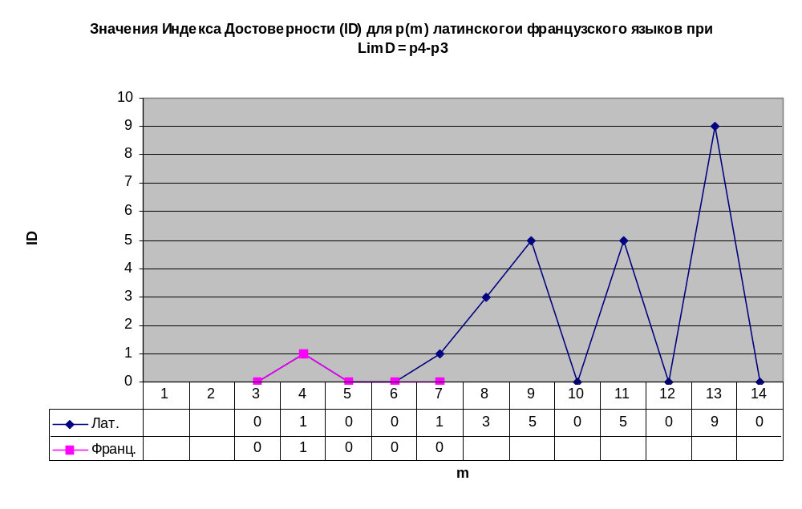Рис.19
Как видим, данные Рис.19 неопровержимо свидетельствуют о полной состоятельности ID и предложенной методики в целом. Интервал достоверности для французского и латинского языков равен p2-7. Кроме того, уловленной оказалась и достоверность величин p10, p12 и p14.
Более того, выяснилось, что ID оказался также чутким индикатором целостности словаря. Так для словаря Русск.-Б полностью подтвердился вывод А.А..Поликарпова: «Подсчеты показывают, что лексикографы, возможно, упустили 40-50 тыс. однозначных слов» [Поликарпов 1987:148]. Если увеличить p1 данного словаря на 50.000 слов, то его кривая практически сольется с кривыми остальных словарей русского языка. Теоретически выкладки подтверждаются и эмпирически: «Сводный словарь современной русской лексики», составленный из 14 наиболее популярных словарей русского языка, содержит более 170.000 слов [Сводный словарь 1991]. Если из объема «Сводного словаря» вычесть объем словаря Русск.-Б, получим в точности недостающее количество однозначных слов: 170000-120481=49519.
Относительно латинского словаря сходную процедуру мы проделали сами, исключив из него все онимы в большинстве своем однозначные.
При прибавлении удаленной части к однозначным словам получим следующую кривую (см. рис.20).
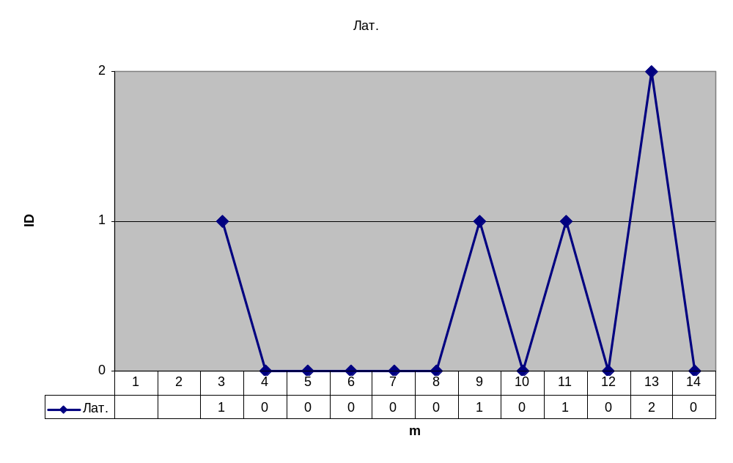Рис. 20
В результате «возвращения» урезанной части словаря в зону p1 получим также не очень правдоподобный результат: интервал достоверности продлится до p12 включительно. Это говорит лишь о том, что не все удаленные слова были однозначными, в силу чего p3-p2 как значение LimD оказалось даже слишком широким и, так сказать, «либеральным»: широкие ячейки этой сети уловили только самую крупную аномалию — p13.
Есть основания предполагать большее количество однозначных слов и, соответственно, большую величину p1, и для французского словаря.
ЛИТЕРАТУРА
- Андреевская А.В. Квантитативное исследование полисемии корневых слов русского языка XI-XX веков // Учен. зап. Тартуского ун-та. Вып. 912. Квантитативная лингвистика и автоматический анализ текстов 1990. Тарту, 1990, С.3-11.
- Пиотровский Р.Г., Бектаев К.Б., Пиотровская А.А. Математическая лингвистика. Учеб. пособие для пед. ин-тов. – М.: Высш. школа, 1977. – 383 с. с ил.
- Поликарпов А.А. Полисемия: системно-квантитативные аспекты // Учен. зап. Тартусск. гос. ун-та, Вып. 774. Квантитативная лингвистика и автоматический анализ текстов 1987. - Тарту, 1987, С.135-168.
- Сводный словарь современной русской лексики: В 2 т./АН СССР. Ин-т рус. яз.; Под ред. Р.П. Рогожниковой. — М.: Рус. яз., 1991. — Т.1: А-О. — 800 с.; Т2: О-Я. — 739 с.
- Тулдава Ю. Проблемы и методы квантитативно-системного исследования лексики. — Таллин: Валгус, 1987. — 204 с.
- Kelly E.F., Stone Ph.J. Computer recognition of English word senses. — Amsterdam-Oxford: North-Holland Publishing Company, 1075. — 269 p.

§ 4 МЕРА БЛИЗОСТИ КОНЦЕПТОСФЕР РОМАНСКИХ ЯЗЫКОВ И ВЫДЕЛЕНИЕ НАЦИОНАЛЬНО-СПЕЦИФИЧНОЙ ЛЕКСИКИ
В свое время В. В. Налимов предложил использовать количество толкующих слов в словарной статье двуязычного словаря в качестве характеристики содержательной стороны толкуемого слова [Налимов 197?, с.???]. Но это отношение может быть рассмотрено и как мера близости концептосфер двух языков. Действительно, если одному слову, например, румынского языка соответствует одно слово русского языка в метаязыковой части румынско-русского словаря, то это означает, что оба языка членят семантическую сферу сходным образом, формируя тем самым сходные концепты. Если же для толкования румынского слова требуется несколько русских слов, то это указывает на отсутствие аналогичного концепта в русском языке. Таким образом, чем меньше русских слов требуется для истолкования значений румынских слов, тем ближе их концептосферы. И наоборот, чем больше русских слов требуется для истолкования значений данного романского языка, тем меньше общего у этих концептосфер. В двуязычном романско-русском словаре столько значений романских слов, сколько дефиниций – толкований на русском языке посредством русских слов, выступающих в качестве метаязыка описания семантики входного (романского) языка. Среднее количество русских слов в дефиниции и будет мерой близости концептосфер двух языков: одного из романских и русского. Назовем это величину Коэффициентом Семантической Удаленности (КСУ) двух языков. Для того, чтобы вычислить КСУ для романских языков и русского языка, необходимо получить данные о количестве дефиниций в двуязычном словаре и их распределении по количеству слов в дефиниции. Необходимые данные представлены в таблице (см. ниже). РАСПРЕДЕЛЕНИЕ ДЕФИНИЦИЙ В РОМАНСКО-РУССКИХ СЛОВАРЯХ ПО РАЗМЕРНОСТИ (КОЛИЧЕСТВУ СЛОВ)
Слов в дефиниции | Дефиниций | Дефиниций | Дефиниций | Дефиниций | Дефиниций | Дефиниций
 | Латинский | Итальянский | Испанский | Португальский | Французский | Румынский
1 | 1085 | 5043 | 5880 | 5214 | 3885 | 4205
2 | 1786 | 3381 | 2888 | 2583 | 2969 | 1841
3 | 1476 | 1398 | 601 | 510 | 815 | 455
4 | 1159 | 726 | 225 | 155 | 219 | 115
5 | 734 | 267 | 68 | 48 | 56 | 40
6 | 566 | 124 | 49 | 16 | 34 | 15
7 | 364 | 55 | 23 | 11 | 11 | 10
8 | 241 | 27 | 11 | 1 | 6 | 2
9 | 182 | 15 | 7 | 1 | 7 | 1
10 | 146 | 9 | 0 | 3 | 1 | 1
11 | 106 | 7 | 0 | 2 | 1 | 1
12 | 68 | 4 | 2 | 0 | 2 | 0
13 | 47 | 4 | 0 | 1 | 0 | 0
14 | 41 | 1 | 0 | 0 | 0 | 0
15 | 32 | 0 | 0 | 0 | 0 | 0
16 | 23 | 0 | 0 | 0 | 0 | 0
17 | 18 | 0 | 0 | 0 | 1 | 0
18 | 15 | 0 | 0 | 0 | 0 | 0
19 | 9 | 0 | 0 | 0 | 0 | 0
20 | 10 | 0 | 1 | 0 | 0 | 0
Итого: | 8108 | 11061 | 9755 | 8545 | 8007 | 6686
Для того, чтобы определить значения романско-русского КСУ, необходимо вначале вычислить общее количество слов во всех дефинициях. Это достигается умножением чисел первого столбца на числа каждого из последующих столбцов. Сумма чисел в каждом из шести столбцов, соответствующих шести романским языкам даст искомую величину, необходимую для вычисления среднего количества русских слов в толковании значения слов данного романского языка, т.е. значение конкретного романско-русского КСУ. Данные, необходимые для вычисления значения романско-русского КСУ, предствалены в таблице (см. ниже). КОЛИЧЕСТВО СЛОВ В ДЕФИНИЦИЯХ РОМАНСКО-РУССКИХ СЛОВАРЕЙ
СЛОВ | Латинский | Итальянский | Испанский | Португальский | Французский | Румынский
1 | 1085 | 5043 | 5880 | 5214 | 3885 | 4205
2 | 3572 | 6762 | 5776 | 5166 | 5938 | 3682
3 | 4428 | 4194 | 1803 | 1530 | 2445 | 1365
4 | 4636 | 2904 | 900 | 620 | 876 | 460
5 | 3670 | 1335 | 340 | 240 | 280 | 200
6 | 3396 | 744 | 294 | 96 | 204 | 90
7 | 2548 | 385 | 161 | 77 | 77 | 70
8 | 1928 | 216 | 88 | 8 | 48 | 16
9 | 1638 | 135 | 63 | 9 | 63 | 9
10 | 1460 | 90 | 0 | 30 | 10 | 10
11 | 1166 | 77 | 0 | 22 | 11 | 11
12 | 816 | 48 | 24 | 0 | 24 | 0
13 | 611 | 52 | 0 | 13 | 0 | 0
14 | 574 | 14 | 0 | 0 | 0 | 0
15 | 480 | 0 | 0 | 0 | 0 | 0
16 | 368 | 0 | 0 | 0 | 0 | 0
17 | 306 | 0 | 0 | 0 | 17 | 0
18 | 270 | 0 | 0 | 0 | 0 | 0
19 | 171 | 0 | 0 | 0 | 0 | 0
20 | 200 | 0 | 20 | 0 | 0 | 0
Сумма: | 33323 | 21999 | 15349 | 13025 | 13878 | 10118

Теперь мы имеем все необходимое для вычисления КСУ по формуле

D
КСУ =
Q,

где D – сумма всех слов во всех дефинициях, а Q – количество всех дефиниций в данном словаре. Значения КСУ романских языков от русского представлены ниже.

ЯЗЫК | КСУ
Румынский | 1,513311
Португальский | 1,524283
Испанский | 1,57345
Французский | 1,733233
Итальянский | 1,98888
Латинский | 4,109891
Как можно видеть, значения КСУ современных романских языков колеблются в интервале от 1,5 до 2 слов в среднем на одну дефиницию. Латинский же массив дает величину в два раза большую. С одной стороны, этого можно было ожидать, поскольку понятия, которыми жили римляне 2000 тому назад, значительно дальше от нас, чем понятия, которыми живут носители современных романских языков. С другой стороны, сама величина КСУ – 4,1 (слова в дефиниции в среднем), по-видимому, объясняется не только вышеназванной причиной, но также и спецификой самого словаря, организованного иначе, чем словари современных романских языков, характеризующиеся высокой степенью изоморфности. Проанализируем теперь значения КСУ современных романских языков. То, что наименьшей удаленностью и, соответственно, наибольшей близостью из романских языков отличается концептосфера румынского языка, удивляться не приходится. Во-первых, румынский язык существует в окружении славянских языков, к которым относится и русский. Во-вторых, сильное влияние на формирование концептосферы румынского языка оказало православная религия. В Румынии православный культ долгое время отправлялся на церковно-славянском языке. Духовная литература также была церковно-славянской. Принимая во внимание то большое влияние, которое имел церковно-славянский язык на литературный русский язык, не приходится удивляться, что из всех романских языков наиболее близкой для нас является концептосфера румынского языка, единственного из романских языков, относившегося как к православному миру, так и к миру социализма, что также нашло отражение в румынско-русском словаре, изданном в в 1964 году в Москве. Данный факт позволяет нам заключить, что религия и идеология являются мощнейшими факторами формирования концептосферы естественных языков. Полученные значения КСУ свидетельствуют также о сильном влиянии географического фактора. Фактически, значение КСУ возрастает по мере удаленности территории распространения данного романского языка от территории России: румынский - 1,5, французский - 1,7, итальянский – 1,99. Несколько выбиваются из этого ряда иберийские языки: португальский - 1,52, испанский - 1,57. Близость их концептосфер не объяснить ни географической близостью, ни религиозной, ни идеологической. (В этом плане показательно, что португальская концептосфера даже ближе к русской, чем испанская, хотя в Испании коммунистическая идеология, имела место в 1930-ые годы, хотя и непродолжительный период – в отличие от Португалии, где этого не было никогда). Мощным фактором, способным оказать сходное влияние на формирование концептосферы языков иберийского полуострова, была психология пограничья, вызванная нашествием арабов и реконкистой, длившейся около восьми веков. Именно это пограничное положение между Востоком и Западом и сближает Россию с Португалией и Испанией. Характерно, что сами представители романских народов в Европе давно и остро осознали специфику менталитета романских народов Иберийского полуострова, что нашло отражение в широко известном афоризме, сформулированном с истинно французским блеском: «Граница Европы проходит по Перинеям». История заставила народы Португалии и Испании объединиться и напрячь все свои силы в борьбе с внешним врагом. Не удивительно, что после победы над врагом энергия противоборства, концентрировавшаяся веками, выплеснулась по вне, в результате Россия в своем движении на восток дошла до Калифорнии, а к страны Иберийского полуострова присоединили к себе Южную и центральную Америку, а также многочисленные территории Африки, Азии и Океании. Побочным эффектом процесса национальной консолидации оказалось сближение церкви и государства, укрепление монархии, консервация процессов высвобождения личности и связанных с ними – развития буржуазных отношений. За способность выдержать колоссальное давление извне и завоевать новые территории народам Португалии, Испании и России пришлось платить отсталостью. Таким образом, можно говорить и еще об одном факторе, обусловливающем близость концептосфер: сходство внешних условий исторического бытия народа и обусловленное им сходство социальных процессов и национальных характеров. Короче этот фактор можно назвать сходством исторических судеб народов – носителей языков. Что касается различий в значениях КСУ португальского и испанского языков, то пять сотых – не та величина, на которую следует обращать чрезмерное внимание. С другой стороны, по этому показателю португальский оказывается почти так же близок к русскому, как и румынский… Совершенно очевидно, что и в этом случае географический фактор оказывается не самым влиятельным. Рассмотрим теперь, в каких отношениях по рассматриваемому параметру находятся романские языки между собой. Для обеспечения сопоставимости данных (при различиях в объемах словарей) возьмем не абсолютные, а относительные показатели (см. таблицу ниже).
Количество слов | Латинский | Итальянский | Испанский | Португальский | Французский | Румынский
1 | 0,03256 | 0,229238 | 0,383087 | 0,400307 | 0,279939 | 0,415596
2 | 0,107193 | 0,307378 | 0,376311 | 0,396622 | 0,427871 | 0,363906
3 | 0,132881 | 0,190645 | 0,117467 | 0,117466 | 0,176178 | 0,134908
4 | 0,139123 | 0,132006 | 0,058636 | 0,047601 | 0,063121 | 0,045464
5 | 0,110134 | 0,060685 | 0,022151 | 0,018426 | 0,020176 | 0,019767
6 | 0,101912 | 0,03382 | 0,019154 | 0,00737 | 0,0147 | 0,008895
7 | 0,076464 | 0,017501 | 0,010489 | 0,005912 | 0,005548 | 0,006918
8 | 0,057858 | 0,009819 | 0,005733 | 0,000614 | 0,003459 | 0,001581
9 | 0,049155 | 0,006137 | 0,004105 | 0,000691 | 0,00454 | 0,00089
10 | 0,043814 | 0,004091 | 0 | 0,002303 | 0,000721 | 0,000988
11 | 0,034991 | 0,0035 | 0 | 0,001689 | 0,000793 | 0,001087
12 | 0,024488 | 0,002182 | 0,001564 | 0 | 0,001729 | 0
13 | 0,018336 | 0,002364 | 0 | 0,000998 | 0 | 0
14 | 0,017225 | 0,000636 | 0 | 0 | 0 | 0
15 | 0,014404 | 0 | 0 | 0 | 0 | 0
16 | 0,011043 | 0 | 0 | 0 | 0 | 0
17 | 0,009183 | 0 | 0 | 0 | 0,001225 | 0
18 | 0,008103 | 0 | 0 | 0 | 0 | 0
19 | 0,005132 | 0 | 0 | 0 | 0 | 0
20 | 0,006002 | 0 | 0,001303 | 0 | 0 | 0
Для большей наглядности представим данные величины в виде графика (см. рис. ниже). РАСПРЕДЕЛЕНИЕ ДЕФИНИЦИЙ В РОМАНСКО-РУССКИХ СЛОВАРЯХ В ЗАВИСИМОСТИ ОТ РАЗМЕРНОСТИ (КОЛИЧЕСТВА СЛОВ В НИХ) 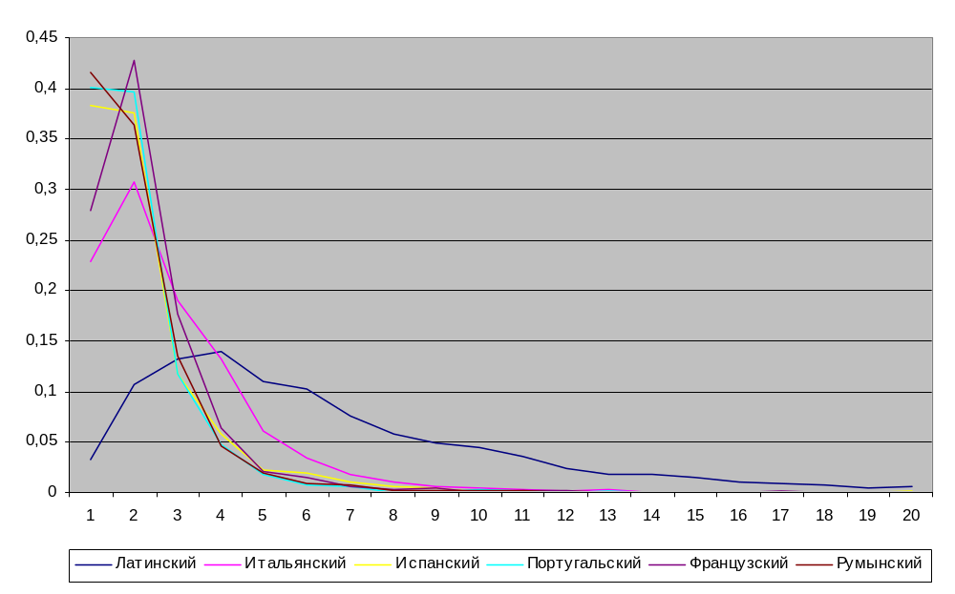 На рисунке хорошо видна противопоставленность латинского массива массивам остальных романских языков. Причина расхождения видится в двух факторах – факторе времени и факторе лексикографической специфики. Из живых романских языков выделяется своей наибольшей близостью к латинскому – итальянский язык. Из остальных романских языков своим сходством с итальянским выделяется французский: для близости концептосфер самыми показательными являются именно дефиниции, состоящие из одного слова. Показательно, что по доле таких дефиниций романские языки расположатся точно в том же порядке, что и по величине КСУ. Важным показателем является также соотношение дефиниций с одним и двумя словами: если доля дефиниций с одним словом больше, чем доля дефиниций с двумя словами, концептосферы языков ближе, если наоборот – концептосферы имеют меньше общего. По этому показателю относительно русского языка шесть романских языков делятся пополам: латинский, итальянский и французский относятся к «концептуально удаленным», а румынский, португальский и испанский – к «концептуально приближенным». Применительно к румынскому языку действую факторы георафический, религиозный и идеологический, применительно к португальскому и испанскому языкам – фактор «сходства исторический судьбы». Если значения четырех современных романских языков (за исключением итальянского) сближаются уже в точке 5 (слов в дефиниции), то итальянский язык сближается с остальными в точках, соответствующих 8-9 словам в дефиниции. Дефиниции, величина которых превышает порог в 8 слов, очевидным образом отражают национальное своеобразие. На графике (см. ниже) представлена часть зависимости, охватывающая отрезок в 7-20 слов в дефиниции. 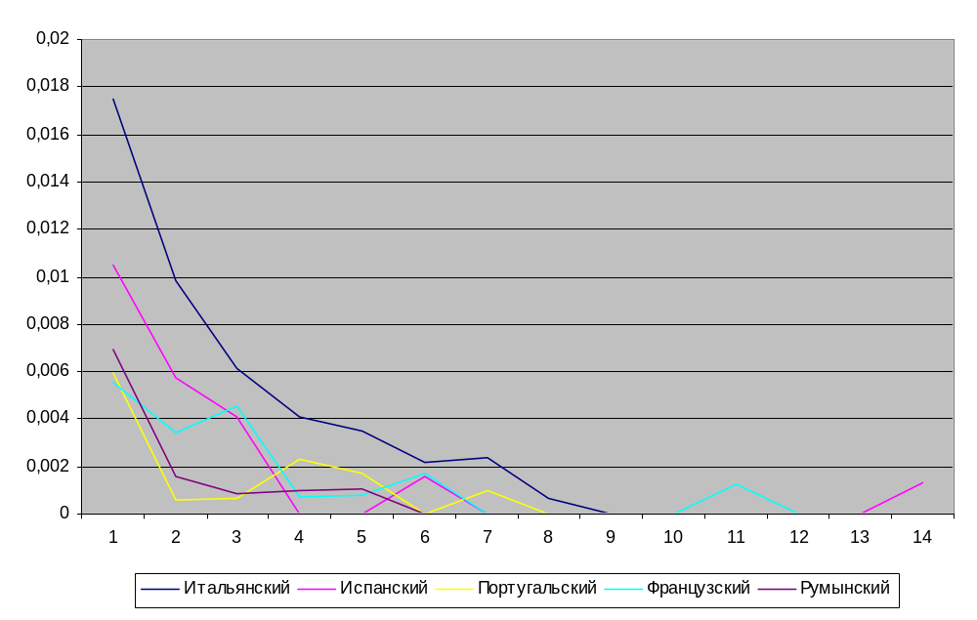 На графике хорошо видно, что в точке 2, соответствующей 8 словам в дефиниции, сходство в поведении языков кончается и начинается, так сказать, «автономное плавание», в котором проявляется индивидуальность каждого из языков. Этот факт открывает перед нами еще одну весьма заманчивую возможность. Эта возможность состоит в том, что параметр количества слов в дефиниции позволяет чисто формально выявлять лексику с национальной спецификой. Действительно, чем больше русских слов требуется для раскрытия семантики романского слова, тем более специфична эта семантика. Посмотрим теперь, подтвердятся ли наши теоретические предположения, и какие романские слова окажутся толкуемыми более чем восемью русским словами. Начнем с румынского языка как наиболее близкого к русскому по значению КСУ. Так, например, 11 русских слов требуется для толкования значения румынского слова portbagáj n сетка для вещей (в вагоне); багажник м (мотоцикла и т. п.). Эта ситуация возникает из-за различного членения действительности румынским и русским языком: в русском обиходе нет сеток для вещей в вагоне, а места для вещей в вагоне не называются багажником, потому что то, что по-русски называется багажом, пассажир обязан сдавать в багажный вагон, а при себе может оставить то, что называют «личными вещами». Интересно и то, что вещи, перевозимые на багажнике, не принято по-русски называть багажом. Тем самым значение румынского слова portbagáj не имеет эквивалента в русском языке и будет переводиться разными словами в зависимости от того, с каким предметом соотнесено румынское слово в каждом конкретном случае. Для истолкования румынского слова porní vt приводить в движение, пускать в ход (машину и т. п.) потребовалось 10 русских слов. В данном случае мы имеем дело с менее очевидным случаем. В русском языке есть слово с подходящим значением – это глагол трогать: трогать с места, автомобиль тронулся и т.д. Составителя словаря Б.А. Андрианова, видимо, смутило то, что это не единственное значение глагола трогать: «Как я трогал тебя даже губ моей медью. Трогал так, как трагедией трогают зал» (Б. Пастернак). Во избежания недоразумений и был предложен не русский эквивалент румынского слова, а толкование значения представленного, как в румынском, так и в русском языке. В данном случае мы имеем дело с нарушением чистоты жанра двуязычного словаря: вместо того, чтобы дать русский эквивалент, лексикограф дает толкование значения средствами русского языка. Само по себе это прекрасно, но тогда этот принцип должен быть проведен последовательно. А будь этот принцип проведен последовательно, мы имели дело со словарем совсем другого жанра, а именно с румынско-русским пассивным словарем (словарем для русских), о необходимости которого (наряду с тремя другими: румынско-русским для румын и двумя русско-румынскими – для румын и для русских) писал Л.В. Щерба еще в 1940 году. Словарь же Б.А. Андрианова «ставит своей целью помочь советским гражданам при их общении с иностранцами, говорящими по-румынски, а также оказать помощь румынам, изучающим русский язык [Андрианов Б.А. Карманный румынско-русский словарь. Ок. 8.000 слов, - 3-ье изд., испр. и доп. - М.: Сов. Энцикл.,– 1964, с. 5]». Для толкования значения румынского глагола împărtăşí (а) vt «принимать участие (в чем-л.); разделять (мнение и т. п.)» потребовалось 9 русских слов. Данный случай практически не отличается от первого и в дополнительном комментарии не нуждается. Формально на толкование румынского слова consultáţie f консультация ж, приём м (у адвокатов, врачей и т. п.) затрачено 8 слов. Правда три из них (и т.п.) несут мало информации. В данном случае мы имеем дело с синонимией: всякая консультация – прием (адвокатом, врачом и т.д.), но не всякий прием – консультация. В данном случае национальная специфика минимальна, зато в следующем примере, толкуемом семью русскими словами, национальная специфика близка к максимуму: de из; с, со; о, об; от; для. Правда, в данном случае речь идет о специфике не лексической, а грамматической семантики. Аналогичное явление представляют собой и служебные слова fiíndcă потому что; так как, ввиду того, что; la в; к; на; у; по; около; fi гл.-связка (в наст. вр. не переводится). Интересно соотношение румынского inauguráre ƒ торжественное открытие (памятника, съезда и т. п.) с «русским» словом инаугурация «1 . В Древнем Риме: торжественный акт введения какого-либо лица в должность. 2. Торжественная процедура вступления в должность главы государства» [БТС 1998:391]. Общая часть значений – «торжественный акт, торжественная процедура» различие – в содержании торжественных актов. В терминах семасиологии мы имеем тождество интергральных сем при различии дифференциальных. Еще более интересный случай представляет собой значение румынского слова sfat II п совет м (орган управления в Румынской Народной Республике); Sfátul Populár Народный совет; Sfátul Populár Orăşenésc Городской народный совет; Sfátul Populár Regionál Областной народный совет. Следует учесть, что словарь Б.А. Андрианова дает как омоним слово sfat I n « совет м, наставление с; а da un ~ советовать; а urmá ~ul cuivá следовать чьему-л. совету; dúpă ~ul lúi по его совету; 2) совет м, заседание с, совещание с», которое в действительности является производящим значением для sfat II п совет. Видимо, тут мы имеем дело с семантической калькой: отношения значений слова sfat «совет > совещание > орган управления» воспроизводят отношения между значениями русского слова совет. Национальная специфика значения слова sfat II п «совет» состоит в том, что оно обозначает исключительно реалию румынской жизни (в недалеком прошлом). Это хорошо видно на фоне других румынских слов: русизм soviét п совет м; Soviétul Suprém al U.R.S.S. Верховный Совет СССР; Soviétul Uniúnii Совет Союза; Soviétul Naţionalitţilor Совет Национальностей; Soviétul de deputáţi ái célor ce muncésc Совет депутатов трудящихся; а также «интернационализм» (т.е. «слово относящееся к разряду интернациональной лексики») - consíliu n совет м; Consiliul de Miníştri Coвет Министров; Consíliul de Stat Государственный Совет (в РНР); Consíliul de Securitáte Совет Безопасности; Consíliul Mondiál al Pcii Всемирный Совет Мира; Consíliul Centrál al Sindicátelor Soviétice Всесоюзный Центральный Совет Профессиональных Союзов (ВЦСПС). Семантическое пространство, обслуживаемое в русском языке одним словом совет, в румынском языке покрывается тремя словами: натализмом (от лат. natalis “родной, отчий, отечественный” [Дворецкий ЛРС-1976:661]) sfat, русизмом soviét и интернационализмом consíliu. Классический случай национально специфической семантики представляют значения румынских слов iahníe ƒ рагу с (из овощей с мясом или рыбой) и tocánă ƒ токана ж (мясное рагу с луком и перцем), обозначающие реалии, отсутствующие в русской материальной культуре (в классификации Н.А. Фененко и А.А. Кретова – R-реалии), а именно – блюда румынской кухни. В первом случае эта лакуна компенсируется употреблением слова рагу, покрывающего родовые семы румынского значения; отсутствие дифференциальных сем приходится компенсировать описательным комментарием в скобках: (из овощей с мясом или рыбой). Так в русскую концептосферу вводится новый для нее концепт (в интерпретации Н.А.Фененко и А.А.Кретова, здесь происходит замещение в русской культуре отсутствующей R-реалии C-реалией – ее концептуальным эквивалентом). В случае со словом tocánă процесс взаимодействия языков затрагивает не только концептосферу, но и лексику русского языка: в нее вводится новая лексическая единица, представляющая собой транслитерированное румынское слово. Сам факт транслитерации обладает высокой степенью семиотической значимости: он указывает на то, что к данному слову надо относиться, как к своему, что оно должно интерпретироваться как русское в фонетическом, орфоэпическом, морфологическом, словообразовательном, etc. отношении. Транслитерация маркирует завершение процесса усвоения иноязычного слова языком-реципиентом. В терминологии Н.А.Фененко и А.А.Кретова в данном случае отсутствие румынской R-реалии в русской культуре компенсируется введением в нее не только C-реалии, но также и специфического средства ее обозначения L-реалии. Рассмотрим португальские слова, толкуемые максимальным количеством русских слов. Самую большую группу таких слов составляют служебные слова с грамматической семантикой: a III prep в; на; к; у; до; по; за; передается тж. косв. падежами без предлога; haver v. aux; для образования сложных времён; por prep; из, из-за; по; через; за; передается тж. твор. п. без предлога; conforme prep, conj; в соответствии (с чём-л.), согласно (чему-л.); в зависимости (от чего-л.); de prep; из; от; с; о; передаётся так. род. п. без предлога; com prep с; (со; вместе с) передаётся тж. твор. п. без предлога. Как видим, специфика языка, действительно, концентрируется в служебных словах и, прежде всего, — в предлогах. По-видимому, не будет излишне сильным утверждение, что все предлоги данного языка составляют безэквивалентную лексику. Насколько нам известно, при всей очевидности этого вывода, в таком виде он не формулировался. Между тем значимость данного положения требует, чтобы из него были сделаны не только теоретические, но и соответствующие методические и лингвопедагогические выводы. Из португальских слов, обладающих (по отношению к русскому языку), спецификой лексической семантики, наиболее показательными оказываются следующие: appear se сходить (с лошади); выходить (из вагона и т.п.); abominar vt; питать отвращение (к кому-, чему-либо); ненавидеть (кого-что-л.); carecer vi; недоставать, не хватать (чего-л.); нуждаться (в чём-л.); conhecer vt; знать; быть знакомым (с кем-л., с чём-л.); discordar vi; не соглашаться, расходиться во мнениях (с кем-либо); esculpir vt; ваять; резать по дереву; высекать из камня; obedecer vi; слушаться (кого-, чего-л.), повиноваться, подчиняться (кому-, чему-л.); propor se; предложить себя, вызваться; намереваться, собираться (сделать что-л.); redigir vt; писать статьи (в газету, журнал и т.п.); resultar vi; быть результатом (чего-л.), вытекать из..., следовать из..; solicitar vt; просить, ходатайствовать, хлопотать о..., за..; добиваться (чего-л.); tarde f; день м (после полудня до захода солнца); вечер м. Как видим, в этой группе преобладают глаголы и существительные. Причем, если глаголы имеют многословную дефиницию за счет «запаса семантической прочности», когда фактически та же семантика дублируется в синонимичных выражениях, например, abominar vt; питать отвращение (к кому-, чему-либо); ненавидеть (кого-что-л.); discordar vi; не соглашаться, расходиться во мнениях (с кем-либо); solicitar vt; просить, ходатайствовать, хлопотать о..., за..; добиваться (чего-л.) и т.д., то существительное tarde f; день м (после полудня до захода солнца); вечер м очевидным образом указывает, что время суток по разному членится в двух языках: португальскому tarde в русском языке частично соответствуют два слова – день и вечер. Рассмотрим, какая лексика наиболее многословно дефинируется в испанско-русском словаре. По этому параметру чемпионом оказывается также служебное слово de из; из-за; с; в; для; от; о; по; про; передаётся тж. им., род. и твoр. падежами без предлога и прил. За ним следуют другие предлоги и местоимения: a в; у; на; к; за; по; до; por для; по; на; за; из-за; через; в; mi (род., дат., вин. п. от уо; употр. только с предлогами) меня, мне; mе (вин. и дат. п. от уо) меня; мне; se pron refl; себя, себе; ему, его, ей; вам, им. В лексической части преобладают глаголы и имена: существительные и прилагательные: abonarse подписываться (на газету u т. п.); брать абонемент (в театр. на концерт); apearse; сходить (с лошади); выходить (из вагона и т. п.); compaginar vi; подходить друг другу (по характеру, вкусам и т. п.). ; expulsar vt; изгонять, выгонять; исключать (из организации, школы и т. п.); abrigar vt; защищать, укрывать (от холода, ветра и т. п.); afrontar vt; встречать лицом к лицу (опасность и т. п.); disputar vt; оспаривать, бороться (за первенство, звание и т. п.); funcionar vi; действовать, функционировать; работать (о машине и т. п.); abolir vt; отменять, уничтожать, упразднять (закон и т. п.); abrochar vt; застегивать (на пуговицы, крючки и т. п.); acoger vt; принимать кого-л. (у себя, в свою компанию); acostar vi; уложить, положить (в постель и т. п.); ajustarse уславливаться, договариваться (о цене u т. п.); asignar vt; ассигновать; назначать (зарплату, пенсию и т. л.); dominar vt; господствовать над кем-л. иметь власть над кем-л; fijarse; обращать внимание на что-либо; сосредоточиваться на чем-л; inaugurar vt; открывать (собрание, памятник, выставку и т. п.); retumbar vi; раздаваться, греметь (о громе и т. п.). Весьма представительную и парадоксальную группу составляют экзотизмы, многие из которых можно было бы назвать «неложными, хотя и не надежными друзьями переводчика»: fabada f; фабада (астурийское блюдо из фасоли с колбасой u шпиком); flan m; флан (сладкое блюдо из взбитых яиц, молока и сахара); paella f; паелья (блюдо из риса, мяса, овощей, похожее на плов); cocido m; косидо с (блюдо из мяса, овощей u турецкого гороха); gaita f; гайта (народный инструмент в Испании, род волынки). peso II m; песо с (монета в некоторых страна Латинской Америки); banderilla f; бандерилья (у тореро для раздражения быка); colon m; колон (монета в Коста-Рике и Сальвадоре). escudo II m; эскудо (монета в Чили и Португалии); machete m Лат. Ам. мачете (нож для рубки сахарного тростника); mantilla f; мантилья (женский головной убор в Испании). Парадоксальность этих слов состоит в том, что они как бы замещают лакуну в словаре русского языка и концептосфере русского языка. При этом предполагается, что замещаемая реалия существует в испаноязычной ойкумене, а посредством транслитерированной лексемы и связанного с ней значения эта реалия, принадлежащая «чужой реальности», транслируется в русский язык во всей ее тотальности. По большому счету это невозможно. Во-первых, семантика слова реально существует в виде всех контекстов, в которые входило данное слово. Нетранслитерированное слово входило в испанские контексты, а транслитерированное слово входит в русские контексты. Количество и качество тех и других никогда не может быть идентичным. Во-вторых, семантика испанского слова принадлежит испанской концептосфере, а семантика транслитерированного слова (C-реалия) принадлежит русской концептосфере. В-третьих, R- и С-реалии, как правило, попадают в разряд агнонимов (Морковкин В.В. Морковкина А.В. 1997 ),– слов, кодифицированных нормой языка, но невостребованных узусом и в силу этого de facto неизвестных подавляющему большинству носителей русского языка, несмотря на то, что de jure они в языке представлены. Отсюда – невозможность ограничиться (даже в двуязычном словаре!) их «русским» эквивалентом и необходимость вслед за этим (весьма условным) эквивалентом давать толкование, что нарушает чистоту лексикографиечского жанра, придавая двуязычному словарю черты толкового. По существу, мы имеем ситуацию «словарь в словаре», при которой метаязыковая (русская) часть двуязычного словаря оказывается полноценной словарной статьей толкового словаря русского языка: фабада «астурийское блюдо из фасоли с колбасой u шпиком»; флан «сладкое блюдо из взбитых яиц, молока и сахара; паелья «блюдо из риса, мяса, овощей, похожее на плов»; косидо с «блюдо из мяса, овощей u турецкого гороха; гайта «народный инструмент в Испании, род волынки»; песо с «монета в некоторых страна Латинской Америки»; бандерилья «у тореро для раздражения быка»; колон «монета в Коста-Рике и Сальвадоре»; эскудо «монета в Чили и Португалии»; мачете «Лат. Ам. нож для рубки сахарного тростника»; мантилья «женский головной убор в Испании». С этой точки зрения представляется непонятным отсутствие экзотизма бохио в словарной статье: bohío m Лат. Ам. хижина ж (из дерева, пальмовых ветвей или тростника). Испанское слово ojala! хоть бы..!, хорошо бы..!, дай бог! отражает арабское влияние на язык и менталитет испанцев: так в испанской передаче выглядит арабская конструкция иншааллах «если будет на то воля Аллаха», сопровождающая в речи арабов любое высказывание о будущем, русскими эквивалентами которой являются слова авось и Бог даст. Так совершенно неожиданно проявляется близость концептосфер, обусловленная «фактором сходной судьбы». Семантика и прагматика русского слова авось была глубоко прочувствована и блестяще продемонстрирована еще А.С. Пушкиным: Авось, о Шиболет народный, Тебе б я оду посвятил, Но стихоплет великородный Меня уже предупредил. <…> Авось, аренды забывая, Ханжа запрется в монастырь. Авось по манью <Николая> Семействам возвратит <Сибирь> ....................................... Авось дороги нам исправят. (Евгений Онегин IX глава) Показательно, что во всех случаях слово авось сопровождает глаголы в форме будущего времени. Представительную группу составляют литературные слова на =ion и всевозможные термины: grabacion f грамзапись, запись (на магнитофонной ленте, грампластинке u т. п.); conmemoracion f ознаменование с (какого-л. события); торжество с (в память чего-л., кого-л.); expulsion f изгнание с; исключение с (из организации, школы и т. п.); aboliciоn f отмена, уничтожение с, упразднение с (закона и т. п.); adhesion f присоединение с; вступление с (в организацию и т. п.); admisiоn f принятие с, прием м (в партию и т. п.); colofon m полигр. выходные данные (в книге, печатном издании). Прилагательные представлены словами adjunto a соединенный; приложенный (о письме, документе и т. л.); grabado a записанный (на магнитофонной ленте, грампластинке и т. п.). Крайне редко среди данной категории слов встречаются наречия: igualmente равно, одинаково; так же, таким же образом.
Обратимся теперь к соответствующему материалу французского языка. Во французском языке также наибольшее количество слов для толкования требуют служебные слова и среди них – местоимения∗: en II pron переводится личным местоимением 3-го лица ед. или множ. числа или словом этот в одном из косвенных падежей; se pron себя, себе; друг друга; -ся, -сь (в окончаниях инфинитива возвратной формы глагола); la I определенный артикль ж. р ед. ч; на русский язык не переводится; faire I. vt 5) в сочетании с существительным без артикля образует ряд устойчивых словосочетаний; en I. prép в; из; на; по; под; при; как; в качестве; en III несамостоятельная частица; в конструкциях, соответствующих русскому деепричастию, не переводится; étre I. vt вспомогательный глагол (auxiliare - в сложных временах не переводится); néanmoins adv тем не менее; однако, всё же, при всём том; tandis que loc. conj. между тем как; в то время как, тогда как. un I неопределённый артикль м. р. ед. ч; на русский язык не переводится; une неопределённый артикль ж. р. ед. ч; на русский язык не переводится; le I определенный apтикль м.р. ед.ч; на pусский язык не переводится; les I определённый артикль мн.ч; на русский язык не переводится; selon prép по; смотря по..; согласно с..; по мнению; соответственно ~ moi по моему мнению, по-моему c'est ~ смотря по обстоятельствам; soit inter j ладно!; пусть будет так!; так и быть!; пожалуй; dont pron переводится одним из косвенных падежей местоимения который; il употребляется как составная часть в безличных оборотах; mon а (f ma, рl mes) мой; свой or II conj а, же; и вот, итак; между тем; parce que conj потому что, оттого что, так как; sur I prep на; над; за; из; по, поверх; tel а такой; таковой; такой же.

Специфически французские понятия передают слова maquisard m партизан, подпольщик (во Франции - в период гитлеровской оккупации 1940 -1944 гг.); franc-tireur m 2) франтирёр (партизан во Франции в период гитлеровской оккупации 1940-1944 гг.). Специфичность их определяется тем, что это реалии французской истории. Близок к этим словам и предметный историзм - louis m 1) уст. луидор (золотая монета в 20 франков).
Реалию французской культуры передает слово faire-part m письменное извещение, сообщение (о рождении, браке, смерти и т. п.). В русской действительности ему нет соответствия, потому что письменные извещения о рождении, браке и смерти если и посылаются, то только близким родственникам, живущим в других городах. Но это дело частное, форма и содержание таких посланий никак не регламентированы, как и обязательность самих сообщений. Письменное извещение о смерти военнослужащего, посылаемое официальной организацией, представляющей государство, и в силу этого обязательное и регламентированное имеет специальную номинацию, хотя и лежащую за пределами официально-делового стиля, - похоронка. Понятие, передаваемое словом faire-part, не является специфически французским: это реалия едва ли не всей Западной Европы. Оно никак не связано с языком и его спецификой: такие же извещения, расклеиваемые на досках объявлений, а то и просто на столбах, можно встретить и в славянских странах: Словении, Хорватии, Югославии, Македонии и др.
Среди других существительных представлены слова из разряда "неложных друзей переводчика" — regate f 1) регата, состязание на гребных или парусных лодках; бытовизмов — sacoche f 1) сумка (дорожная, для денег и т. п.); литературной лексики на =ion — transportation m 1) перевозка из одной страны в другую.
Глаголы представлены такими примерами, как transvaser vt 1) переливать из одного сосуда в другой; triompher vi (de) 1) (вос)торжeствовать над кем-л.; торжествовать победу; ликовать; verser vi 1) опрокидываться (об экипаже и т.п.).
Прилагательные представлены такими словами, как recalcitrant a упрямый; строптивый; с норовом (о лошади); tourne a свернувшийся (о молоке); прокисший (о вине). Второе слово представляет собой типичный случай национальных различий в членении действительности: во французском языке прилагательное выделяет класс напитков и его значение может быть определено как «испортившийся (о напитках)». В русском языке два разных слова обслуживают два разных семантических класса: «молоко» (свернуться) и «вино» (прокиснуть). К этому ряду можно добавить и «масло» (прогоркнуть), «яйцо, мясо» (протухнуть), «хлеб» (заплесневеть).
Перейдем к рассмотрению итальянской лексики, толкуемой большим количеством русских слов.
И здесь картина не меняется: наиболее специфичными оказываются служебные слова: nе pron об этом; о нём, о ней, о них; в этом; этим (часто не переводится);

da prep из; из-за; от; с; к; у (тж Т при страд залоге в глаголе); eccetera (сокр есс.) и так далее, и тому подобное (и т.д., и т. п.) nientedimeno avv ни больше ни меньше (чем, как что-л); ну да!, да ну!, вот как! per prep через; по; в, на; из-за; из, от; для; ради, для того, чтобы; a prep в; на; за; у; к; по (тж. D без предлога); con prep с, со, вместе с (тж. Т.п. без предлога или наречием); oltre prep за, по ту сторону; больше, свыше; (а qc, qd) кроме, помимо (чего-, кого-л); ebbene cong итак; так что же; всё-таки; всё же; ну; suo agg его (её); Ваш, Ваша, Ваше; свой, своя, своё;
Многочисленную группу составляют глаголы: attaccarsi r прилипать, приставать (к чему-, кому-л), цепляться (за что-, кого-л), привязываться (к чему-, кому-л.); risentire vt, vi испытывать, ощущать последствия (чего-л), сказываться, отражаться (на чём-, ком-л), давать себя знать; affrontare vt идти навстречу (чему-, кому-л), противостоять (чему-, кому-л), не бояться (чего-, кого-л); calzare vi быть по ноге (об обуви); хорошо сидеть (об одежде и обуви); derivare vi происходить, проистекать (из чего-л), вытекать (из чего-л), брать начало (в чём-л); urtare vi наталкиваться (на что-, кого-л), сталкиваться (с чем-, кем-л), спотыкаться (обо что-л); ammontare vi доходить (до какой-л суммы), достигать (какой-л. суммы), составлять (какую-л. сумму); autorizzare vt разрешать (кому-л. делать что-л.), санкционировать (что-л.), уполномочивать (кого-л. делать что-л.); buttarsi r бросаться (на кого-л.) выбрасываться (напр. из окна); brindare vi провозглашать тост (за что-, кого-л), пить (за что-, кого-л); disertare vt не посещать (что-л), не участвовать (в чём-л), манкировать (чем-л); disinteressarsi vr потерять интерес (к чему-, кому-л.), не интересоваться (чем-, кем-л); emarginare vt перен. отвергать, выбрасывать на обочину (за борт) (напр. общества); indurre vt толкать (на что-л), побуждать (к чему-л), убеждать (сделать что-л.); informare vt извещать, информировать (кого-л о чём-л), знакомить (кого-л. с чем-л.); sbrigare vt быстро сделать (что-л.), покончить, разг. развязаться, разделаться (с чем-л.); sorvegliare vt следить (за чем-, кем-л.), присматривать (за чем-, кем-л.), охранять.
К словам, с национальной спецификой относится, наряду с другими, слово scippo m публичная кража (напр. сорвать цепочку, выхватить сумочку на глазах у всех). Разумеется, это не значит, что публичные кражи не практикуются в Испании, Румынии или России, но в других языках этот тип кражи не лексикализован (если не сказать «не терминологизирован»).
Слово tesseramento m ежегодный обмен или выдача новых партийных билетов (политическая кампания в Италии) тоже обозначает реалию, отсутствующую за пределами Италии. Несомненным национальным своеобразием обладает и значение слов giunta f городская управа, городской совет (исполнительный орган местной власти в Италии); и m`utua f касса взаимопомощи (служба по обеспечению медицинского обслуживания трудящихся в Италии).
Среди других имен существительных встречаем также слова addetto m дип. атташе м; сотрудник м, работник м, рабочий м (напр. обслуживающий какой-л участок работы); adesione f присоединение с (напр. к какой-л организации, движению), вступление с (напр. в партию); conferimento m вручение с (напр. премии), присвоение с (напр. звания), предоставление с (напр. должности); sede f местонахождение с, местопребывание с (какого-л учреждения); резиденция ж; здание с; utente m адм. потребитель м (напр. электроэнергии, газа); абонент м (напр. телефонной сети).
Экзотизмами с точки зрения русского языка и натализмами с точки зрения итальянского и одновременно «неложными друзьями переводчика» являются слова biennale f (В) Биеннале неизм. (выставка, происходящая раз в два года в Венеции); totocalcio m тотокальчо с (лотерея по угадыванию футбольных команд-победительниц в Италии), спортпрогноз м.
К вышеназванным словам можно было бы добавить и слово sponsorizzare vt быть (выступать) спонсором (кого-, чего-л.), финансировать (в рекламных целях), поскольку в современном русском языке у него появился эквивалент – глагол спонсировать: «Разг. Оказывать спонсорскую поддержку». Спонсор – 1. Физическое или юридическое лицо, оказывающее финансовую поддержку в обмен на рекламу своей деятельности, продукции и т.п.» [БТС-1998:1250-1251].
Как и в других романских языках, в этой категории слов мало имен прилагательных: rampante agg с поднятыми передними лапами (напр. лев на каком-л. гербе).
Эквивалентом испанского ojala и русского авось является итальянское слово magari inter хорошо бы, дай бог, если бы; пожалуй; быть может Prendiamo un caff`e? ~! Выпьем кофе? - Хорошо бы! Hai vinto?- ~! Ты выиграл? - Если бы! ~ se la caver`a быть может (пожалуй), он справится.
К терминам речевого этикета следует отнести слово onor"evole m депутат м (итальянского парламента, как титул перед фамилией, при обращении).

Обратимся к латинским словам, толкуемым максимальным количеством русских слов. Отметим, что в латинско-русском словаре значения отделяются друг от друга символом [;], т.е. так, как в остальных словарях разделяются части одной дефиниции. В результате обработки материалов латинско-русского словаря семантика слова трактуется как одно значение, а все дефиниции всех значений – как одна дефиниция одного значения. В результате дефиниция латинского слова оказывается в среднем в 2-3 раза длиннее дефиниций слов в современных романских языках. И тем не менее даже в таких неблагоприятных для формальной обработки условиях избранный критерий позволяет получить вполне правдоподобные результаты.
Правдоподобие результатов подтверждается выделением тех же групп слов. Среди служебных слов можно назвать следующие: utcumque как (бы) ни; если только, когда только; в зависимости от, смотря по; (в безглагольных оборотах) так; sic так, таким образом; (в ответах) да; (в пожеланиях и мольбах) да, пусть; так, столь; просто так, без; quin II (союз) кто не, который не; чтобы не, без того чтобы не; (после выражений сомнения в соединении с отрицанием; qui quae, quod I (относительное местоимение) кто, что, какой, который; (вопросительное местоимение) какой? который?.
Среди полнозначных особого внимания заслуживает лексика, отражающая собственно римские реалии: fascis -is m связка, пучок; pl. фасции, пучки прутьев с топором в середине (знаки достоинства римск. магистратов; par'ochus -i m греч. трактирщик, обязанный за счет государства предоставлять должностным лицам при их проезде помещение; phal'erae -arum f греч. фалеры (нагрудные металлические украшения, воинский знак отличия), металлические бляхи на лбу и груди; ; quaestor -oris m квестор (в эпоху царей следователь или судья по уголовным делам; в эпоху республики и империи должно; tribunal -alis n трибунал (помост, на котором заседали магистраты при исполнении служебных обязанностей); кресло, сидение; imperator -oris m повелитель; полководец, победитель (почетный титул военачальника, употреблялось после собств. имени); meta -ae f конус; мета, конусовидный столб на ристалищах, где колесницы поворачивали или кончали свой бег; pinnir'apus -i m старающийся схватить острие (или перья) шлема и сорвать его, т.е. боpющийся с самнитским гладиатором; stim'ulus -i m стрекало (остроконечная палка, которой гоняли животных); pl. остроконечные колья, вбивавшиеся в землю; lam'ina -ае f тонкий лист, пластинка, бляха, доска; золото или серебро в пластинках или слитках; деньги; клинок ме; lustrum -i II n очистительное жертвоприношение (совершалось раз в пять лет цензорами перед окончанием их полномочий); regio -ionis f направление; граница, предел; страна света; линия, мысленно проводимая на небе авгурами при ауспициях; tit'ulus -i m надпись; надгробная надпись, эпитафия; объявление (о продаже или найме дома); почетное звание, титул; tunica -ae f туника (нижняя одежда римлян, поверх которой мужчины надевали тогу, а женщины - столу или паллу); об; forus -i m (обычно р1.) проходы между лавками для гребцов; палуба; ряды для зрителей в театре; пчелиные ячейки; pileus -i m войлочная круглая шапка (рабы могли носить ее только при их продаже и при даровании им воли); sestertius -ii m сестерций (римск. серебряная монета, до 217 г. до Р.X. - 2.5 ассам, позднее - 4 ассам); inf'eri -orum m боги подземного царства; умершие (букв. находящиеся внизу); низкий, нижний, низший; более поздний; jugum -i n ярмо, хомут, упряжка быков или коней; пара, двое; перекладина; поперечная лавка; горный хребет, горн; provincia -iae f провинция (внеиталийская завоеванная область с римск. наместником во главе); управление провинцией; talea -ae f прут, палочка, кол с железным крючком сверху, вбивавшийся в землю, чтобы ранить лошадей неприятельской конницы; tormentum -i n метательное орудие; метательные камни; орудие для подъема и верчения, ворот; орудие пытки; пытка, мучение; vindicta -ae f палочка претора, которой он касался головы отпускаемого на свободу раба; освобождение, спасение, защита; virga -ae f ветка, ветвь, саженец; прут, лоза, розга; палка, посох; волшебный жезл Меркурия; цветная полоска на; viscus -'eris n мясо; внутренности; утроба, чрево; родная плоть, родные дети; самая середина, недра, сердце; средств; forum -i n площадь; место суда; рынок; центральный г. в провинции, имевший право судопроизводства; арена в цирк; murex -'icis m пурпуровая улитка, багрянка; раковина пурпуровой улитки; пурпурная окраска, пурпур; шип, острие, ост; sat'ura -ae f блюдо с различными плодами; смесь, всякая всячина; сатира (стихотворное произведение нравственно-наз; sors sortis f жребий; оракул; часть, доля; участь, судьба; общественное положение; должность, доставшаяся по жреби; bracchium -ii n (греч.); рука (от локтя до кисти); клешня, ветвь, боковой рукав реки, боковая линия укреплений; censor -oris m цензор магистрат, производивший опись имущества граждан и следивший за их нравственностью; строгий к; numen -'inis n кивок, знак; мановение, воля; божественность, величие; божество; духи умерших, маны; р1. изречение о; tensa -ae f колесница, на которой во время игр привозили из храмов в цирк изображения богов; triumpho 1; получать триумф, торжественно въезжать в Рим; торжествовать, ликовать; торжествовать над кем-л. (асc); decanus -i m командир отделения из десяти человек; (ср.-лат.) декан, старший в группе из десяти монахов; fucus -i I m греч. морское растение, из которого добывалась красная краска; пурпур; румяна; прикрасы; (дерен.) обман; juventus -utis f молодость; юношество; люди, годные к военной службе (от 18 до 45 лет); metreta -ae f греч. метрета, афинская мера жидкостей (около сорока л); сосуд емкостью в одну метрету; mora -ae II f греч. мора (военное подразделение в спартанском войске численностью от 400 до 900 человек); pensum -i n количество шерсти, которое нужно спрясть в течение дня; дневная норма; задание, обязанность; singularis -is II m воин отборной конницы; (в императорскую эпоху) чиновник для поручений при префекте провинции; vinea -ae f виноградник; виноградное дерево, лоза; винея (подвижной оборонительный навес, употреблявшийся при ос; fetialis -is II m фециал; pl. фециалы (коллегия жрецов из 20 человек, которым поручались международные дела); lito 1; совершать жертвоприношение при счастливых предзнаменованиях; умилостивлять; предвещать счастливый исход; macto 1; возвеличивать, прославлять; умилостивлять богов; закалывать жертвенное животное, приносить в жертву; modius -ii m модий, римск. мера сыпучих тел, равная шестнадцати секстариям (ок. 9 л); nectar -'aris n греч. нектар, напиток богов; бальзам; приятный напиток или запах; сладкие звуки, поэзия; pilus -i I m манипул (отряд) триариев (самых опытных солдат) в римск. легионе; центурион триариев; praetexta -ае f окаймленная пурпуром тога (одежда магистратов, жрецов и детей до 17 лет).
Таким образом, и на латинском материале исследуемый параметр (многословность дефиниции) позволяет выделить культурно специфическую лексику.
Проведенное исследование позволяет сделать еще один вывод. Следует различать общероманскую национальную специфику и конкретноязыковую национальную специфику каждого отдельного романского языка. Соответственно, в русском языке можно предположить также существование по меньшей мере двух типов национальной специфики: общеславянской и собственно русской. Романские и славянские языки относятся к индоевропейским языкам. Весьма вероятно, что сравнение индоевропейских языков с неиндоевропейскими позволит выделить и общеиндоевропейский пласт национальной специфики. Методологически данный вывод аналогичен выводу В.В.Морковкина [Морковкин 1983] о существовании собственной и несобственной (обусловленной вхождением в более крупные лексические группировки) семантики у каждого из лексических значений (семем).
Подведем итоги. Мы предложили способ вычисления КСУ как среднего количества метаслов, участвующих в дефинициях значений слов входного языка. Кроме того, мы установили, что наряду с КСУ можно предложить и КСМ (Коэффициент Семантической Близости) – долю дефиниций, состоящих из одного метаслова. При этом значения КСУ и КСБ находятся в отношениях взаимной согласованности.
Факторами, влияющими на величину КСУ и КСБ, являются факторы временной, пространственный, религиозный, идеологический и «сходства исторических судеб».
Использование противоположного конца шкалы (максимально многословных дефиниций) позволяет выделять национально специфичные концепты. Устойчиво специфичной является грамматическая семантика, концентрирующая в служебных словах и, в частности, в предлогах. Значительной национальной спецификой обладают местоимения.
Экзотизмы и «неложные друзья переводчика» концентрируются среди существительных. Глаголы и прилагательные, отвечающие за классификацию существительных, обладают, если можно так выразиться, «скрытой» (неявной) национальной спецификой, представляя собой так называемые «векторные лакуны», связанные с различным членением мира лексикой данного языка.
Качественный состав национально специфической лексики романских языкаов свидетельствует о том, что существуют разные слои (пласты) национальной специфики: общероманский и конкретноязыковой. Поскольку романские языки мы сравнивали с русским языком, у нас не было возможности выделить общеиндоевропейский пласт, хотя обращение к языку американских индейцев племени хопи позволило Б.Л.Уорфу говорить о сущестовавании «среднеевропейского срандарта», что свидетельствует о существовании и общеиндоевропейского пласта национальной специфики.
Таким образом, можно поставить научную проблему исследования национальной специфики романской, славянской, германской и т.д. языковых картин мира. Кроме того, сравнивая два языка, следует иметь в виду, что каждый из них является, как правило, членом той или иной языковой семьи и обладает не только собственной национальной спецификой, но и несобственной – свойственной всем членам языковой микросемьи или макросемьи. Тем самым можно выдвинуть в качестве одной из ближайших целей лингвистических исследований стратификацию специфики национальных картин мира в соответствии с макро- и микрогруппировками языков.

§ 5 ОМОНИМИЯ В РОМАНСКИХ ЯЗЫКАХ

Проанализируем, какое количество слов охвачено омонимией в романских языках. Для обеспечения сопоставимости результатов отнормируем абсолютные числа, поделив их на общее количество слов в каждой из БД.
Полученные результаты представлены на рис. 2 (см. ниже)

Язык | Слов | 2 омон. | 3 омон. | 4 омон. | Всех омонимов | Индекс омонимии
1. Лат | 8162 | 115 | 8 | 1 | 258 | 3,16099
5. Фрн | 9145 | 132 | 3 | 0 | 273 | 2,985238
6. Рум | 7309 | 55 | 3 | 0 | 119 | 1,62813
3. Исп | 11375 | 80 | 4 | 0 | 172 | 1,512088
4. Прт | 9601 | 67 | 2 | 0 | 140 | 1,458181
2. Итл | 12419 | 56 | 2 | 0 | 118 | 0,950157

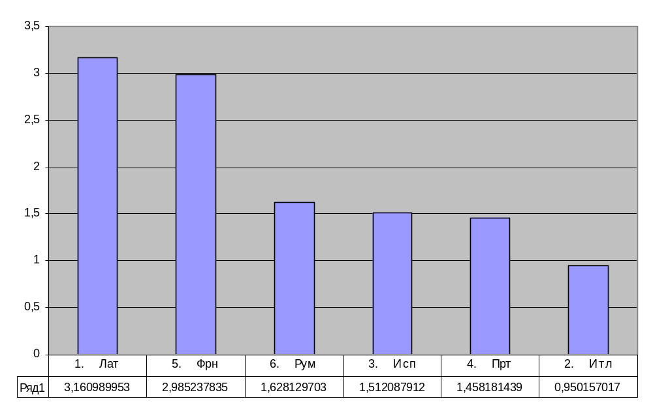
На гистограмме хорошо видно, что в исследованных массивах явление омонимии охватывает от 1 до 3-х % всего словаря.
Максимальное значение 3,16 % индекс омонимии имеет в латинском материале и минимальное – 0,95 % - в итальянском.
Значения индекса омонимии в испанском, португальском и румынском массивах весьма близки, незначительно отличаясь от 1,5 %.
Ближе всего к латинскому оказывается значение индекса омонимичности во французском массиве – 2,99 %.
Наибольший интерес представляет факт противопоставленности итальянского языка по значению индекса омонимичности латинскому и французскому языкам. Выяснение причин этого явления могло бы составить предмет самостоятельного исследования.
Из пяти живых романских языков, по которым мы располагаем соответствующими данными, ядро составляют румынский, испанский и португальский языки. Им противопоставлены французский язык с одной стороны с индексом омонимичности в два раза большим и итальянский – с другой – с индексом омонимичности в полтора раза меньшим.
Проанализируем качественный состав романских омонимов. Начнем с испанско-португальской пары омонимов alto. (Необходимый для анализа материал см. ниже).
Испанский:
alto I a
1) высокий
2) громкий (о голосе)
<>a ~as horas de la noche поздно ночью
<>~ a mar открытое море
<>~ horno доменная печь
m
1) высота ж, холм
2) муз. альт
<>lo ~ небо с
adv
1) высоко
2) громко
mas ~ громче.
alto II m
1) остановка ж; привал
!~! стой! (команда).
Португальский:
alto I adj
1) высокий
2) громкий (о голосе)
<>~а pressгo высокое давление
<>mar ~ ~ открытое море
m
1) высота ж; вершина ж
2 m de ~ высотой два метра
2) муз. альт м
<>mгos ao ~! руки вверх!
adv
1) высоко
2) громко
mais ~ громче
alto II m
1) остановка ж, привал м
Румынский:
opríre ƒ остановка ж; ~ de tramvái трамвайная остановка; cáre éste ~а următoáre? какая следующая остановка?
stáţie ƒ станция ж; остановка ж; стоянка ж; ~ de cále ferátă железнодорожная станция; ~ de tramvái трамвайная остановка; ~ de metró станция метро; ~ de taxí стоянка такси; ~ finálă, ~ términus конечная остановка; în се ~ sîntém? на какой станции мы находимся?
popás п привал м, отдых м.
sta (a) vi 1) находиться (в определённом положении, месте); а ~ în picioáre стоять; а ~ în pat лежать в кровати; а ~ jos сидеть; 2) оставаться; 3) задерживаться; 4) жить, проживать; nói stăm la partér мы живём на первом этаже; 5) останавливаться; trénul stă zéce minúte поезд стоит десять минут; stáţi! стойте!; stái!; стой!, стоп!; 6) быть к лицу; aceástă róchie vă stă bíne это платье вам очень идёт; <> а ~ de vórbă cu cinevá говорить, разговаривать с кем-л.
sublím возвышенный, высокий.
înált высокий; рослый; el e de statúră ~ă он высокого роста.
álto т альт м (голос и инструмент).
stop I 1) стой!, стоп!
Итальянский:
alt||о agg высокий
- ad ~а voce громко, вслух;
- in ~ mare в открытом море;
- quant'e ~ а la stoffa? какая ширина ткани?
arresto m
1) остановка ж, задержка ж
2) арест м
capol`inea m
1) конечная остановка
fermata f
1) остановка ж
~ a richiesta остановка по требованию
interruzione f
1) перерыв м, прекращение с, остановка ж
p`ausa f
1) пауза ж, остановка ж, перерыв м
sosta f
1) остановка ж, стоянка ж
divieto di ~ стоянка запрещена
2) передышка ж, перерыв м
senza ~ беспрерывно, без передышки
alt! inter
1) стоп!, стой!
Французский:
haut a
1) высокий
au plus ~ degrй в высшей степени
2) громкий
<>la ~ e nier открытое море
sublime
1) а высокий, возвышенный; величественный
grand a
1) большой; крупный; высокий, рослый
2) великий
3) сильный; громкий
aret f
1) остановка, станция
halte f
1) остановка
faire ~ остановиться
relache m
1) остановка; перерыв, отдых.
station m
1) остановка
2) станция
~ interplanйtaire межпланетная станция.
stationnement m
1) стояние
2) остановка
~ des taxis стоянка такси.
stoppage m
1) остановка.
halte!
1) стой!
a"erius -a, -um
1) находящийся в воздухе; высоко поднимающийся, весьма высокий
altus -a, -um
1) высокий; глубокий; громкий
celsus -a, -um I
1) высокий; высокомерный
excelsum -i n
1) высота; высокий сан, пост, высокая степень
excelsus -a, -um
1) высокий; отличный
praealtus -a, -um
1) очень высокий; очень глубокий
procer'itas -atis f
1) длина; вышина, высокий рост, стройность
~ pedum долгота слога в стихотворных стопах
procerus -а, -um
1) длинный; высокий, стройный
profundus -a, -um
1) бездонный, глубокий, высокий; чрезмерный
sublatus -a, -um
1) PPP от tollo
2) высокий; надменный, гордый
sublim'itas -atis f
1) высота, высокий рост, возвышенность; высокий стиль
sublimis -е
1) высокий; возвышенный, величественный
sedes -is (gen. pl. -i/um) f
1) сидение; местопребывание, жилище; почвa, основание; (ритор.) пауза, остановка
stativa -orum n
1) военный стан; остановка в пути; переход
mansio -ionis f
1) пребывание; пристанище, привал; переход
mora -ae I f
1) замедление, задержка; привал; пауза; промежуток времени; препятствие; медлительность
Анализ этого материала показывает, что омонимия alto «высокий» и «остановка, привал» является сугубо иберийским явлением, свойственным исключительно испанскому и португальскому языкам. Весьма красноречив французский материал, показывающий, каким образом в романском лексико-семантическом пространстве формировались условия для это омонимии. Все дело в германском заимствовании во французский слова halte f 1) остановка. Ср. нем. Halt `остановка, привал, стоянка` [НРС-1965:400]. Особенно красноречива французская команда halte! 1) стой! (ср. нем. Halt! `Стой!` от глагола halten `останавливаться` [ibid.]). Через французское посредство данное слово попало в испанский, португальский и итальянский языки: исп. alto II m 1) остановка ж; привал ¡alto! стой! (команда); порт. alto II m остановка ж, привал м.; ит. alt! inter `стоп!, стой!`. Учитывая продолжительное культурное доминирование Франции в романском (и не только романском) мире, не проходится удивляться тому, что французский язык оказался языком-посредником в передаче германизма. И только в иберийских языках сложились условия для фонетико-морфологического тождества заимствования и исконного слова alto, происходящего от лат. altus -a, -um `высокий; глубокий; громкий` и представленного закономерными продолжениями во всех романских языках. Не приходится удивляться и тому, что в румынском языке, не имевшем прямых контактов ни с немецким, ни с французским языками, германского заимствования не произошло, и то же значение передается, быть может, и исконным словом, но испытавшим явное славянское влияние — stáţi! стойте!; stái!; стой!, стоп!, а также интернационализмом — stop I 1) стой!, стоп!
Уже на примере данного омонимического ряда мы получили некоторую информацию об устройстве современного романского мира. Во-первых, он разорван: румынский (и молдавский) язык изолирован от остального романского мира и испытал сильное славянское влияние. В этом отношении данная, «островная», часть европейской Романии (будем так для краткости называть романский мир) противопоставлена остальной части – «материаковой», составляющему более-менее непрерывный континуум, в центре которого располагается французский язык с примыкающими к нему итальянским и испанским (речь, по понятным причинам, идет лишь о рассматриваемых нами романских языках). Португальский язык в силу географических причин воспринимает французское влияние через испанское посредство.
Продолжим анализ качественного состава романских омонимов.
(Для удобства в дальнейшем изложении бы будем пользоваться следующими обозначениями романских языков: LAT - латинский, ITL – итальянский, SPN – испанский, PRT – португальский, FRN – французский, RUM – румынский).
Рассмотрим омонимический ряд
abalear SPN I vt 1) веять зерно.
II vt Лат. Ам. 1) обстреливать.
Этот ряд обогащает нас номой информацией об устройстве Романии: строго говоря, этот омонимический ряд существует только в американском варианте испанского языка. Строго говоря, перед нами и не омонимы, а разные значения одного слова. Связь между ситуациями веяния зерна и обстрелом столь очевидна, что приходится лишь удивляться, что ее не замечают лексикографы, трактуя отношения между единицами лексико-семантической системы как омонимию. Доказательство связи этих значений в лексико-семантическом пространстве находим в русском глаголе осыпать. Веять зерно – это значит подбрасывать его, осыпать им ток, землю. Сравним значения глагола осыпать: 1. Усеивать кругом, по всей поверхности, покрывать чем-либо сыпучим: [Дружко:] Не время ль нам княгиню выдать мужу, Да молодых в дверях осыпать хмелем? Пушк. Русалка. <> ОсыпАть, осЫпать снарядами, пулями, ядрами и т.п. Подвергать сильному обстрелу: И вот из леса, из опушки, Вдруг с гиком кинулись на пушки; И градом пуль с вершин дерев Отряд осыпан. Лерм. Валерик. На сопке творилось что-то ужасное. С утра до вечера японцы осыпали ее снарядами из одиннадцатидюймовых гаубиц. Верес. На япон. войне. Город был открыт со всех сторон, и почти каждый день пушки и мушкеты врагов осыпали его чугуном и свинцом. М. Горький, Ск. об Италии. [БАС-1 8:1219-1220].
Ясно, что пули при этом уподобляются зернам, о чем свидетельствует и словарь: «Осыпать - 2.2. Терять, ронять (листву, лепестки, зерна) [БАС-1 8:1220]».
Данный пример ставит перед нами теоретическую проблему: как интерпретировать отношения между испанским языком в Испании и его заокеанскими вариантами. Шире – это проблема отношений между языком метрополии и языками колоний. Если применительно к романскому миру в целом мы признаем существование единого лексико-семантического пространства, то тем с большим основанием мы должны признать существование единого лексико-семантического пространства для отдельного языка и его территориальных вариантов.
Интересный пример представляет собой мнимый испанский омонимический ряд:
humor SPN I m 1) характер; 2) настроение с; II m 1) юмор.
В том, что это мнимый омонимический ряд, можно убедиться на португальском примере:
humor PRT m 1) настроение с; 2) юмор м.
По-своему показателен также французский и итальянский материал.
Во французском языке омонимии нет вообще, поскольку слова произносятся и читаются по-разному: humeur f 1) настроение; нрав; 2) досада; 3) жидкость, влага (в организме) и humour m юмор. Различие в роде, произношении и написании явным образом свидетельствует, что юмор – не французское изобретение. Так же, как и не итальянское: umore m настроение с, и humour m юмор м. Судя по написанию, юмор итальянцам передали французы.
Колыбелью юмора следует считать Иберийский полуостров. Об этом однозначно свидетельствует Большой испанско-русский словарь Лаврентия М. Калво (Изд.2-е, стереотипное, М.: Эспаньол, 1997; с.490): humor. [м] жидкость, влага (в организме); нрав; характер; расположение духа, настроение; весёлость, жизнерадостность; юмор; остроумие».
Таким образом, омонимия испанских слов humor I m 1) характер; 2) настроение с; и humor II m 1) юмор - не более, чем лексикографический фантом, который следует целиком оставить на совести составителей Испанско-русского и русско-испанского словаря для школьников (см. источники исследования).
Материал французского, испанского и португальского языков как будто бы дает основание для констатации локального омонимического ряда с семантикой «явный, очевидный – манифест»:
manifeste FRN I a 1) явный, очевидный.
manifeste FRN II m 1) манифест
manifiesto SPN I adj 1) явный, очевидный
manifiesto SPN II m 1) манифест м
manifesto PRT I m 1) манифест м
manifesto PRT II adj 1) явный, очевидный.
Однако материал итальянского языка заставляет отказаться от такой позиции:
manifesto ITL 1. agg 1) явный, очевидный
manifesto ITL 2. m 1) плакат м, афиша; ж 2) манифест м.
Как видим, в итальянском языке значение «манифест» является производным от значения «плакат, афиша». В этом значении существительное manifesto является субстантивированным прилагательным. Таким образом, мы нигде не обнаружили обрыва деривационной связи, следовательно, перед нами не омонимы, а проекции одного и того же лексического значения на разные частеречные (морфолого-синтаксические) плоскости. Аналогичное устройство лексико-семантического пространство обнаруживается и в русском языке: явный, явить (объявить, заявить) > объявление (ср. доска объявлений), заявление (важное правительственное заявление).
Из итальянского второе из значений существительного, оказавшееся удачным обозначением новой реалии, было заимствовано во французский (первая фиксация во французских текстах относится к 1574 году [Grand Larousse 1986, 4:3213]) и — через французское посредство или минуя его – в испанский и португальский. На особую культурную значимость слова манифест указывает его присутствие в румынском языке, не знающем продолжений латинского manifEstus 'явный, очевидный', а также в русском, немецком и многих других европейских языках. В свете сказанного этимологический словарь немецкого языка Ф. Клюге, утверждающий, что немецкое слово Manifest ‘торжественное, праздничное объявление’ заимствовано в 17-ом веке из лат. manifestus ‘такой, который можно взять в руки’ [Kluge F. Etymologisches Wörterbuch der deutschen Sprache. 21. unveränderte Auflage, Berlin – New York, 1975:459] мягко говоря, не совсем точен: заимствование пришло не из латинского, а из итальянского и, скорее всего, через французское посредство. В русском языке словари фиксируют это слово с 1720-ых годов [БАС-1], что делает весьма вероятным еще и немецкое посредство.
Данный пример позволяет поставить и теоретический вопрос. Если в одном из близкородственных языков, например, во французском языке, произошло «внутрисемейное» (в нашем случае – внутрироманское) заимствование и при этом в языке-реципиенте оказалось утраченным посредующее звено (в данном случае «плакат, афиша, объявление»), значит ли это, что в языке-реципиенте появился омоним? Положительный ответ на этот вопрос равносилен утверждению, что в каждом из родственных ( в данном случае – романских) языков лексико-семантическое пространство устроено особым образом. В таком случае следует отказаться от общепризнанного положения, согласно которому лексико-семантическое пространство всех языков мира (как родственных, так и неродственных) устроено одинаковым образом. Принятие же этого положения позволяет проверять корректность постулируемых семантических процессов материалом не только родственных, но и любых неродственных языков мира. С середины 19-ого века (Ф.Бехтель, А.А.Потебня, М.М.Покровский, Дармстеттер, Бреаль, С.Майзель, Старинин и др.) лингвисты обнаружили и доказали тождественность организации лексико-семантического пространства индоевропейских языков, что нашло свое завершение в идеографическом словаре важнейших индоевропейских Бака.
Если лингвистами признается единое устройство лексико-семантического пространства всех языков мира, если доказано единое устройство лексико-семантического пространства индоевропейских и афроазиатских (Майзель) языков, то единство организации романских языков является само собой разумеющимся и утверждение о специфике его организации в каждом из отдельных языков (в данном случае – французском) должно быть отклонено. А вместе с ним – и трактовка французских ЛСЕ manifeste явный, очевидный и manifeste манифест как омонимов.
Рассмотрим омонимические ряды, специфичные для каждого из романских языков.

en | FRN | I prep | 1) в; из; на; по; под; при; как; в качестве;
en | FRN | II pron | 1) переводится личным местоимением 3-го лица ед. или множ. числа или словом этот в одном из косвенных п; 2) adv. оттуда
en | FRN | III | 1) несамостоятельная частица; в конструкциях, соответствующих русскому деепричастию, не переводится
enceinte | FRN | I f | 1) ограда.
enceinte | FRN | II a f | 1) беременная.
envers | FRN | I prep | 1) по отношению к...
envers | FRN | II m | 1) изнанка
epier | FRN | I vt | 1) выслеживать.
epier | FRN | II vi | 1) колоситься.
etamine | FRN | I f | 1) сито.
etamine | FRN | II f бот. | 1) тычинка.
etre | FRN | I vi | 1) быть, существовать; 2) находиться
etre | FRN | II m | 1) существо; 2) бытие.
farce | FRN | I f | 1) шутка, проделка.
farce | FRN | II f | 1) фарш.
faux | FRN | I f с.-х. | 1) коса.
faux | FRN | II a | 1) лoжный; фальшивый; 2) m подлог, подделка; 3) adv. фальшиво, ложно.
ferme | FRN | I a | 1) крепкий, твёрдый; стoйкий
ferme | FRN | I adv. | 1) крепко, твердо; стойко.
ferme | FRN | II f | 1) ферма; 2) аренда.
feu | FRN | I m | 1) огoнь; 2) пожар
feu | FRN | II a | 1) покoйный, усoпший
fichu | FRN | I n | 1) косынка.
fichu | FRN | II a | 1) разг. дрянной, плохой; 2) пропащий
filet | FRN | I m | 1) сеть; 2) сеточка для волoс; 3) ниточка; 4) бот. жилка
filet | FRN | II n | 1) филе (часть туши).
fletrir | FRN | I vt | 1) вызывать увядание
fletrir | FRN | II vt | 1) позорить, бесчестить.
flotte | FRN | I f | 1) флот.
flotte | FRN | II f | 1) буй; поплавoк.
frais | FRN | I a | 1) свежий, прохладный.
frais | FRN | II n pl | 1) издержки, расходы
fumage | FRN | I n | 1) копчение (мяса).
fumage | FRN | II n | 1) унавoживание.
fumer | FRN | I vi | 1) дымить; чадить; коптить
fumer | FRN | I vt | 1) курить; 2) коптить (мясо).
fumer | FRN | II vt | 1) унавоживать.
gare | FRN | I m | 1) станция, вокзал
gare! | FRN | II int | 1) берегись!
grele | FRN | I a | 1) хрупкий.
grele | FRN | II m | 1) град.
greve | FRN | I m | 1) забастовка, стачка
greve | FRN | II m | 1) песчаный берег.
importer | FRN | I vt | 1) ввозить, импортировать.
importer | FRN | II v. impers. | 1) быть важным, надлежать
le | FRN | I | 1) определенный apтикль м.р. ед.ч.; на pусский язык не переводится.
le | FRN | II pron | 1) он
les | FRN | I | 1) определённый артикль мн.ч.; на русский язык не переводится.
les | FRN | II pron | 1) они
lever | FRN | I vi | 1) всходить (о посеве; тесте)
lever | FRN | I vt | 1) поднимать; 2) снимать
lever | FRN | II m | 1) восход.
limon | FRN | I m | 1) грязь; ил, тина.
limon | FRN | II m | 1) лимон (плод).
louche | FRN | I a | 1) косой, косоглазый; 2) подозрительный.
louche | FRN | II f | 1) разливательная ложка.
louer | FRN | I vt | 1) хвалить.
louer | FRN | II vt | 1) нанимать, снимать; 2) сдавать внаём.
manger | FRN | I vt | 1) есть, кушать
manger | FRN | II m | 1) еда.
marechal | FRN | I m | 1): ~ ferrant кузнец
marechal | FRN | II m воен. | 1) маршал.
mastiquer | FRN | I vt | 1) прожёвывать.
mastiquer | FRN | II vt | 1) замазывать замазкой.
meule | FRN | I f | 1) жернов; точильный камень.
meule | FRN | II m | 1) стог; скирда.
mille | FRN | I a | 1) тысяча; тысячный
mille | FRN | I m | 1) тысяча; 2) множество.
mille | FRN | II m | 1) миля.
mine | FRN | I m | 1) вид, выражение лица, мина
mine | FRN | II m | 1) рудник; шахта; 2) мина; подкоп
mineur | FRN | I m | 1) шахтёр.
mineur | FRN | II a | 1) меньший; 2) несовершеннолетний; 3) муз. минорный
mineur | FRN | II n | 1) несовершеннолетний.
mode | FRN | I f | 1) мода; 2) обыкновение, вкус; 3) pl модные товары, наряды.
mode | FRN | II m | 1) форма; способ; 2) грам. наклонение.
montre | FRN | I f | 1) карманные часы.
montre | FRN | II f | 1) проба; образчик; 2) показ; 3) витрина.
morgue | FRN | I f | 1) спесь, высокомерие.
morgue | FRN | II f | 1) морг.
moulage | FRN | I m | 1) формовка, отливка.
moulage | FRN | II m | 1) помол.
mousse | FRN | I m мор. | 1) юнга.
mousse | FRN | II f | 1) пена; 2) мох.
moyen | FRN | I m | 1) средство; способ; возможность
moyen | FRN | II a | 1) средний
neuf | FRN | I a | 1) девять; девятый
neuf | FRN | I m | 1) девятое число; 2) девятка.
neuf | FRN | II a | 1) новый
niche | FRN | I f | 1) ниша; 2) собачья конура.
niche | FRN | II f | 1) шутка, проделка.
noyer | FRN | I vt | 1) топить, затоплять
noyer | FRN | II m | 1) ореховое дерево.
or | FRN | I n | 1) золото.
or | FRN | II conj | 1) а, же; и вот, итак; между тем.
ou | FRN | I adv. | 1) да
ou | FRN | I n | 1) утвердительный ответ.
paillasse | FRN | I f | 1) соломенный тюфяк.
paillasse | FRN | II m | 1) паяц; шут.
palais | FRN | I m | 1) дворец; 2) здание суда.
palais | FRN | II n | 1) небо.
palier | FRN | I m | 1) площадка лестницы.
palier | FRN | II m | 1) тех. подшипник.
parer | FRN | I vt | 1) наряжать, украшать.
parer | FRN | II vt | 1) отражать, отбивать, парировать.
parti | FRN | I m | 1) партия
parti | FRN | II m | 1) решение, мнение; сторона
pas | FRN | I m | 1) шаг
pas | FRN | II adv. | 1) не, нет, ни
patron | FRN | I n | 1) выкройка, патрон.
patron | FRN | II m | 1) хозяин, предприниматель; 2) покровитель, патрон.
pEche | FRN | I f | 1) персик.
pEche | FRN | II f | 1) рыболовство.
pEcher | FRN | I m | 1) персиковое дерево.
pEcher | FRN | II vt | 1) ловить рыбу, удить.
pendant | FRN | I a | 1) висячий; 2) отвислый.
pendant | FRN | II prep | 1) в течение, во время
pensee | FRN | I f | 1) мысль; размышление; 2) замысел.
pensee | FRN | II f бот. | 1) анютины глазки.
perche | FRN | I f | 1) окунь.
perche | FRN | II f | 1) жердь, шест.
pic | FRN | I m | 1) мотыга, кирка; 2) остроконечная горная вершина, лик.
pic | FRN | II m | 1) дятел.
pis | FRN | I n | 1) вымя.
pis | FRN | II adv. | 1) хуже
pis | FRN | II m | 1) самое худшее
plat | FRN | I a | 1) ровный, плоский; 2) перен. пошлый, заурядный.
plat | FRN | II m | 1) блюдо (посуда и кушанье).
poele | FRN | I m | 1) печь, печка.
poele | FRN | II f | 1) сковорода.
point | FRN | I m | 1) точка, пункт; место; 2) грам. точка; знак
point | FRN | II adv. | 1) не, ничуть, вовсе не
pompe | FRN | I f | 1) торжественность, великолепие, помпа.
pompe | FRN | II m | 1) насoс.
poste | FRN | I f | 1) почта; почтамт
poste | FRN | II m | 1) сторожевой пост; 2) должность; 3) пункт, пост, место; станция
pouvoir | FRN | I vt | 1) мочь, быть в состоянии
pouvoir | FRN | II n | 1) власть
present | FRN | I n | 1) подарок.
present | FRN | II a | 1) присутствующий
present | FRN | II m | 1) настоящее, нынешнее время; а
presse | FRN | I m | 1) давка, теснота; 2) спешка; 3) пресс, тиски.
presse | FRN | II f | 1) печать, пресса
prEt | FRN | I m | 1) ссуда; заем.
prEt | FRN | II a | 1) готовый
prime | FRN | I f | 1) премия.
prime | FRN | II a | 1) первый
primer | FRN | I vi | 1) первенствовать.
primer | FRN | I vt | 1) превосходить
primer | FRN | II vt | 1) премировать.
priser | FRN | I vt | 1) оценивать; ценить; 2) уважать.
priser | FRN | II vt | 1) ~ du tabac нюхать табак.
pupille | FRN | I m | 1) питомец, воспитанник.
pupille | FRN | II f | 1) зрачок.
quille | FRN | I f мор. | 1) киль.
quille | FRN | II f | 1) кегля.
radiation | FRN | I m | 1) радиация, излучение; 2) мед. облучение.
radiation | FRN | II f | 1) вычеркивание, исключение (из списков).
radier | FRN | I vi | 1) излучать; сиять.
radier | FRN | II vt | 1) вычёркивать, исключать (из списка).
rame | FRN | I f | 1) веслo.
rame | FRN | II f | 1) стопа (бумага).
rayon | FRN | I m | 1) луч; 2) район; радиус; 3) спица (колеса).
rayon | FRN | II m | 1) пoлка (в шкафу); 2) борозда; 3) соты.
repartir | FRN | I vi | 1) снова уехать.
repartir | FRN | II vt | 1) возражать.
ressort | FRN | I m | 1) пружина; рессора; 2) мотив, побуждение.
ressort | FRN | II m | 1) ведение, компетенция.
ressortir | FRN | I vi | 1) снова выходить; 2) выдаваться; 3) следовать, вытекать.
ressortir | FRN | II vi | 1) относиться к ведению, к компетенции.
revoir | FRN | I vt | 1) снова увидеть; 2) снова просматривать.
revoir | FRN | II m | 1) свидание
rire | FRN | I vi | 1) смеяться, хохотать.
rire | FRN | II n | 1) смех, хохот.
roman | FRN | I n | 1) роман.
roman | FRN | II a | 1) романский.
sauf | FRN | I prep | 1) кроме, за исключением
sauf | FRN | II a | 1) целый, невредимый.
savoir | FRN | I vt | 1) знать
savoir | FRN | II m | 1) знание, учёность.
serre | FRN | I f | 1) коготь (хищной птицы).
serre | FRN | II f | 1) оранжерея
si | FRN | I conj | 1) если, если бы
si | FRN | II adv. | 1) так, до такой степени; 2) нет, напротив (после вопроса в отрицат. форме)
somme | FRN | I f | 1) сумма; 2) итог
somme | FRN | II m | 1) бремя, пища
somme | FRN | III m | 1) сон
sommer | FRN | I vt | 1) требовать
sommer | FRN | II vt | 1) складывать, суммировать.
son | FRN | I a | 1) его; свой
son | FRN | II m | 1) звук.
son | FRN | III m | 1) отруби; 2) разг. веснушки.
souper | FRN | I vi | 1) ужинать.
souper | FRN | II m | 1) ужин.
sourire | FRN | I vi | 1) улыбаться.
sourire | FRN | II m | 1) улыбка.
stopper | FRN | I vi | 1) останавливаться
stopper | FRN | I vt | 1) останавливать (поезд и т. п.).
stopper | FRN | II vt | 1) чинить, штопать.
suisse | FRN | I a | 1) швейцарский.
Suisse | FRN | I n | 1) швейцарец.
Suisse | FRN | II f | 1) Швейцария.
suisse | FRN | II n | 1) швейцар.
suivant | FRN | I prep | 1) по, по мере; согласно
suivant | FRN | II a | 1) следующий.
sujet | FRN | I m | 1) повод, причина; 2) тема, предмет; 3) лицо, субъект; 4) грам. подлежащее.
sujet | FRN | II a | 1) подчинённый; 2) (а) подверженный чему-л.
sujet | FRN | II n | 1) подданный.
sur | FRN | I prep | 1) на; над; за; из; по, поверх
sur | FRN | II a | 1) кислый.
tendre | FRN | I a | 1) нежный; мягкий; чувствительный.
tendre | FRN | II vi | 1) клониться, вести к...; 2) стремиться к чему-л.
tendre | FRN | II vt | 1) натягивать; напрягать
teneur | FRN | I f | 1) содержание (письма, бумаги).
teneur | FRN | II f, m | 1) держатель
ton | FRN | I a | 1) твой; свой
ton | FRN | II m | 1) тон, звук; 2) манера держать себя, говорить; 3) тон, цвет (в живописи).
toucher | FRN | I vi | 1) соприкасаться; 2) доходить, достигать; 3) играть на...
toucher | FRN | I vt | 1) трогать, прикасаться; 2) получать; 3) затрагивать, касаться; 4) пе-рен. тронуть, растрогать
toucher | FRN | II m | 1) осязание; 2) муз. туше.
tour | FRN | I f | 1) башня; 2) тура, ладья (в шахматах).
tour | FRN | II m | 1) оборот; 2) прогулка
traite | FRN | I f | 1) доение.
traite | FRN | II f | 1) перегон; 2) торговля; 3) вексель.
trouble | FRN | I a | 1) тусклый, мутный.
trouble | FRN | II m | 1) тревога, смятение; 2) pl беспорядки, волнения.
un | FRN | I | 1) неопределённый артикль м. р. ед. ч.; на русский язык не переводится.
un | FRN | II a | 1) один; единый; единственный; какой-то
un | FRN | II m | 1) один
user | FRN | I vi | 1) употреблять, пользоваться чём-л.
user | FRN | I vt | 1) изнашивать, истрёпывать; 2) расходовать, тратить; 3) изнурить, утомлять.
user | FRN | II m | 1) употребление
vague | FRN | I f | 1) волна, вал.
vague | FRN | II a | 1) неясный, неопределенный, смутный
vague | FRN | II n | 1) неясность, неопределённость.
vase | FRN | I f | 1) ил, тина.
vase | FRN | II m | 1) ваза; сосуд.
viser | FRN | I vt, vi | 1) целиться; целить, метить; 2) добиваться.
viser | FRN | II vt | 1) визировать; удостоверять.
voile | FRN | I n | 1) покрывало; вуаль; завеса
voile | FRN | II m | 1) парус
voiler | FRN | I vt | 1) прятать, скрывать; завуалировать
voiler | FRN | II vt | 1) ставить паруса.
vol | FRN | I m | 1) кража.
vol | FRN | I m | 1) полёт, перелёт.
volant | FRN | I a | 1) летучий; развевающийся.
volant | FRN | II m | 1) волан, оборка; 2) автомобильный руль; 3) тех. маховое колесо.
voler | FRN | I vi | 1) летать, лететь.
voler | FRN | II vi | 1) красть, обкрадывать, похищать.
vouloir | FRN | I vt | 1) хотеть, желать; 2) требовать; 3) соблаговолить.
vouloir | FRN | II m | 1) воля.
aspetto | ITL | I m | 1) : sala d'~ зал ожидания
aspetto | ITL | II m | 1) вид м, внешний вид; 2) аспект м, момент м
asse | ITL | I f | 1) доска ж, планка ж
asse | ITL | II f тех | 1) ось ж, вал м
avvenire | ITL | I vi | 1) происходить, случаться
avvenire | ITL | II m | 1) будущее с
blocco | ITL | I m | 1) масса ж; глыба ж, блок м
blocco | ITL | II m | 1) блокада ж (напр экономическая); 2) ж/д блок-пост м
bOa | ITL | I m | 1) удав м; 2) боа с, меховой шарф
bOa | ITL | II f мор | 1) буй м, бакен м
bucato | ITL | I agg | 1) дырявый
bucato | ITL | II m | 1) стирка ж
buono | ITL | I agg | 1) хороший, добрый
buono | ITL | II m фин | 1) бон м; чек м; талон м
capitale | ITL | I agg | 1) главный, основной; 2) смертный
capitale | ITL | I f | 1) столица ж
capitale | ITL | II m | 1) капитал м
casinO | ITL | I m | 1) казино с
casIno | ITL | II m разг | 1) гвалт м, галдёж м; перен сумасшедший дом
cera | ITL | I f | 1) воск м
cera | ITL | II f | 1) вид м; цвет лица
che | ITL | I agg | 1) какой?, который?
che | ITL | I pron | 1) что?; который
che | ITL | II cong | 1) что
circolare | ITL | I agg | 1) круглый; круговой; циркулярный
circolare | ITL | I f | 1) циркуляр м; 2) кольцевая линия (метро)
circolare | ITL | II vi | 1) циркулировать; 2) находиться в обращении (напр о деньгах)
collo | ITL | I m анат | 1) шея ж; 2) ворот м, воротник м
collo | ITL | II m | 1) место с (багажа)
dovere | ITL | I vt | 1) долженствовать
dovere | ITL | II m | 1) долг м, обязанность ж
eroina | ITL | I f | 1) героиня ж
eroina | ITL | II f хим | 1) героин м
Essere | ITL | I v aus | 1) :
Essere | ITL | I vi | 1) быть, существовать; находиться
Essere | ITL | II m | 1) существо с
fitto | ITL | I agg | 1) густой, частый
fitto | ITL | II m | 1) арендная плата; квартирная плата, разг квартплата ж
fondo | ITL | I m | 1) дно с
fondo | ITL | II m | 1) земельное владение; 2) pl фонды мн
fondo | ITL | III agg | 1) глубокий
fronte | ITL | I f анат | 1) лоб м
fronte | ITL | II m | 1) фронт м
golf | ITL | I m | 1) свитер м, фуфайка ж, джемпер м
golf | ITL | II m спорт | 1) гольф м
grana | ITL | I m | 1) грана ж (сухой сыр)
grana | ITL | II f разг | 1) неприятность ж; 2) деньги мн
impostare | ITL | I vt | 1) :
impostare | ITL | II vt | 1) см imbucare
incontro | ITL | I m | 1) встреча ж
incontro | ITL | II avv | 1) навстречу
lama | ITL | I f | 1) лезвие с, нож м
lama | ITL | II m | 1) лама ж
lavanda | ITL | I f | 1) лаванда ж (растение, тж туалетная вода)
lavanda | ITL | II f мед | 1) промывание с
leva | ITL | I f | 1) рычаг м
leva | ITL | II f воен | 1) призыв м; 2) перен смена ж, новое поколение
mezzo | ITL | I agg | 1) пол...; полу...
mezzo | ITL | I m | 1) половина ж, середина ж
mezzo | ITL | II m | 1) способ м, средство с
mIglio | ITL | I m | 1) пшено с, просо с
mIglio | ITL | II m мор | 1) миля ж
minuto | ITL | I agg | 1) мелкий
minuto | ITL | II m | 1) минута ж
moto | ITL | I m | 1) движение с, ход м
moto | ITL | II f | 1) сокр. motocicletta
ora | ITL | II avv | 1) сейчас, теперь
orа | ITL | I f | 1) час м, время с
palma | ITL | I f | 1) ладонь ж
palma | ITL | II f | 1) пальма ж
passo | ITL | I m | 1) шаг м (тж перен); 2) отрывок м (из книги)
passo | ITL | II m | 1) проход м; проезд м, перевал м
pEsca | ITL | I f | 1) персик м (плод)
pEsca | ITL | II f | 1) рыбная ловля
piano | ITL | I agg | 1) ровный, плоский; 2) тихий, негромкий
piano | ITL | I avv | 1) тихо, негромко
piano | ITL | II m | 1) плоскость ж, поверхность ж; 2) этаж м
pompa | ITL | I f | 1) насос м, помпа ж
pompa | ITL | II f | 1) пышность ж, помпа ж
ratto | ITL | I m | 1) похищение с
ratto | ITL | II m | 1) крыса ж
riso | ITL | I m | 1) смех м
riso | ITL | II m | 1) рис м
sapere | ITL | I vi | 1) отдавать, пахнуть (чем-л)
sapere | ITL | I vt | 1) знать
sapere | ITL | II m | 1) знания мн
si | ITL | I avv | 1) да
si | ITL | I m | 1) слово <да>
si | ITL | II cong | 1) : far ~ che сделать так, чтобы
spirito | ITL | I m | 1) дух м
spirito | ITL | II m | 1) спирт м
tenore | ITL | I m | 1) : ~ di vita жизненный уровень
tenore | ITL | II m муз | 1) тенор м
via | ITL | I f | 1) улица ж, дорога ж
via | ITL | I m спорт | 1) старт м
via | ITL | II avv | 1) прочь, вон
via | ITL | II inter | 1) ну!, вперёд!, давай!, начинай!
vite | ITL | I f | 1) винт м, болт м
vite | ITL | II f | 1) виноградная лоза
volta | ITL | I f | 1) раз м
volta | ITL | II f арх | 1) свод м
abdico | LAT | I | 1) отрекаться, отказываться от кого-л., чего-л. (аbl. /асc.) se
abdico | LAT | II | 1) не одобрять; не благоприятствовать (о предзнаменованиях);
accido | LAT | I | 1) надрубать, подсекать; поедать
accido | LAT | II | 1) падать; происходить, случаться
allego | LAT | I | 1) отправлять, посылать
allego | LAT | II | 1) выбирать; причислять
anus | LAT | I | 1) круг, кольцо; зад
anus | LAT | II | 1) старуха
appello | LAT | I | 1) приветствовать, обращаться к кому-л. с речью (асc.); называть;
appello | LAT | II | 1) пригонять, направлять
assero | LAT | I | 1) объявлять своей собственностью, присваивать; (юр.) присуждать
assero | LAT | II | 1) сеять
assum | LAT | I | 1) жаркое; жареное мясо
assum | LAT | II | 1) быть где-л., находиться, присутствовать
aula | LAT | I | 1) преддверие, двор, палаты
aula | LAT | II | 1) горшок
aveo | LAT | I | 1) сильно желать
aveo | LAT | II | 1) быть в добром здравии
axis | LAT | I | 1) ось; полюс
axis | LAT | II | 1) доска, брус
bardus | LAT | I | 1) тупоумный
bardus | LAT | II | 1) бард, поэт-песнопевец у галлов
caelum | LAT | I | 1) резец
caelum | LAT | II | 1) небо
certo | LAT | I | 1) состязаться, сражаться; спорить; разбирать судебное дело
certo | LAT | II | 1) по крайней мере
cito | LAT | I | 1) приводить в движение; приглашать; называть по имени;
cito | LAT | II | 1) быстро
comparatij | LAT | I | 1) приготовление
comparatio | LAT | II | 1) соразмерность; сравнение
compello | LAT | I | 1) сгонять в одно место, собирать; гнать куда-л.; заставлять;
compello | LAT | II | 1) обращаться к кому-л.; требовать отчета; обвинять
concido | LAT | I | 1) изрубить; высечь; разбить
concido | LAT | II | 1) падать; погибать; ослабевать
consors | LAT | I | 1) брат, сестра; сотоварищ
consors | LAT | II | 1) участвующий, причастный; родной; владеющий сообща
convivo | LAT | I | 1) пировать
convivo | LAT | II | 1) жить вместе
cudo | LAT | I | 1) бить
cudo | LAT | II | 1) шлем из сыромятной кожи
decido | LAT | I | 1) ниспадать; умереть; впадать; потерпеть неудачу
decido | LAT | II | 1) отрубать; покончить с чем-л.
deligo | LAT | I | 1) привязывать, повязывать
deligo | LAT | II | 1) собирать; выбирать; отбирать
dissero | LAT | I | 1) рассеивать, рассаживать
dissero | LAT | II | 1) разбирать, рассматривать; излагать, говорить; рассуждать
dum | LAT | I | 1) еще
dum | LAT | II | 1) же
edo | LAT | I | 1) есть, кушать; поглощать
edo | LAT | II | 1) испускать; рождать
effero | LAT | I | 1) делать диким; ожесточать
effero | LAT | II | 1) выносить; вывозить; хоронить; разглашать; увлекать; поднимать;
eo | LAT | I | 1) идти; идти походом; проходить; происходить; продолжаться
eo | LAT | II | 1) туда; к этому; до того
evito | LAT | I | 1) избегать, уклоняться
evito | LAT | II | 1) лишать жизни
excido | LAT | I | 1) вырубать; разрушать; удалять
excido | LAT | II | 1) падать; выпадать; пропадать; проходить
foedus | LAT | I | 1) отвратительный, гадкий; позорный
foedus | LAT | II | 1) договор, союз; установление
frons | LAT | I | 1) листья, листва; венок из листьев
frons | LAT | II | 1) лоб, чело; лицо; наружность; лицевая сторона; фронт; ширина;
fucus | LAT | I | 1) морское растение, из которого добывалась красная краска;
fucus | LAT | II | 1) трутень
grossus | LAT | I | 1) толстый, грубый
grossus | LAT | II | 1) незрелая (перезрелая) фига
habitus | LAT | I | 1) упитанный, дородный
habitus | LAT | II | 1) наружность, осанка; одежда, наряд; свойство, состояние;
illectus | LAT | I | 1) непрочитанный; несобранный
illectus | LAT | II | 1) приманивание, обольщение
illic | LAT | I | 1) тот именно, тот, он
illic | LAT | II | 1) там; при том, при этом
incido | LAT | I | 1) врезать, вырезать; надрезать; разрезать; прекращать; отрезать
incido | LAT | II | 1) падать, впадать; нападать; случаться; попадать
indico | LAT | I | 1) сказать, объявить, указать; оценить; открывать; обнаруживать
indico | LAT | II | 1) объявлять, провозглашать, назначать; приказывать явиться;
insero | LAT | I | 1) сеять; внушать, прививать; сочетать
insero | LAT | II | 1) вкладывать, всовывать; включать, помещать
irrito | LAT | I | 1) раздражать; поджигать; возбуждать, вызывать
irrito | LAT | II | 1) делать недействительным
jus | LAT | I | 1) право; права; привилегия; власть; суд
jus | LAT | II | 1) похлебка, суп, соус
labellum | LAT | I | 1) маленькая губа, губка
labellum | LAT | II | 1) ванночка, тазик; чаша для жертвенных возлияний
labor | LAT | I | 1) усилие, труд; трудность; трудолюбие; деяние, подвиг; болезнь,
labor | LAT | II | 1) скользить, ускользать; проходить; забываться; заблуждаться;
labrum | LAT | I | 1) губа; край
labrum | LAT | II | 1) таз, ванна; купальня
lacertus | LAT | I | 1) мышцы; рука от плеча до локтя; мощь
lacertus | LAT | II | 1) ящерица; лацерта (разновидность скумбрии)
latro | LAT | I | 1) лаять; шуметь, браниться
latro | LAT | II | 1) наемный солдат; разбойник; охотник; пешка
lego | LAT | I | 1) посылать; назначать легатом; завещать
lego | LAT | II | 1) собирать; сматывать; похищать; проходить; избирать;
liber | LAT | I | 1) свободный; самостоятельный; откровенный; своевольный,
liber | LAT | II | 1) луб, лыко; книга, свиток; раздел; список; письмо
lustrum | LAT | I | 1) берлога, логовище; лес
lustrum | LAT | II | 1) очистительное жертвоприношение (совершалось раз в пять лет
lutum | LAT | I | 1) желтая резеда; желтая краска, желтый цвет
lutum | LAT | II | 1) грязь, ил; глина
luxus | LAT | I | 1) вывих
luxus | LAT | II | 1) пышность, сочность, тучность; излишество, невоздержанность
malum | LAT | I | 1) зло, беда, несчастие, страдание; недостаток, порок; ущерб,
malum | LAT | II | 1) древесный плод; яблоко
malus | LAT | I | 1) злой, плохой, негодный; безнравственный, нечестивый; ложный,
malus | LAT | II | 1) яблоня
malus | LAT | III | 1) мачта; бревно, брус, перекладина
mando | LAT | I | 1) вручать, поручать
mando | LAT | II | 1) жевать; есть, кусать
miles | LAT | I | 1) воин, солдат; пехотинец; войско; пешка; (ср.-лат.) рыцарь
miles | LAT | II | 1) подруга, спутница
miliarium | LAT | III | 1) тысяча
mora | LAT | I | 1) замедление, задержка; привал; пауза; промежуток времени;
mora | LAT | II | 1) мора (военное подразделение в спартанском войске численностью
moror | LAT | I | 1) медлить, затягивать, задерживаться; замедлять, препятствовать;
moror | LAT | II | 1) быть глупцом
morus | LAT | I | 1) тутовое дерево, шелковица (бот.)
morus | LAT | II | 1) глупый, нелепый
multo | LAT | I | 1) наказывать; претерпевать, переносить
multo | LAT | II | 1) гораздо, намного; совершенно, совсем; (при superl.)
mundus | LAT | I | 1) чистый, опрятный; изящный
mundus | LAT | II | 1) убор, наряд; оборудование; мир, вселенная; небесное тело;
natus | LAT | I | 1) сын; pl. дети, детеныши
natus | LAT | II | 1) рождение, возраст
ne | LAT | I | 1) (-не) (энклитическая вопросительная частица) разве, неужели,
ne | LAT | II | 1) не; не...
ne | LAT | III | 1) чтобы не
ne | LAT | IV | 1) (nае) конечно, вот именно, право
necessaria | LAT | I | 1) нечто необходимое; жизненные потребности
necessaria | LAT | II | 1) родственница или близкий друг
nisus | LAT | I | 1) восхождение; взлет; усилие, напряжение; родовые схватки, роды;
nisus | LAT | II | 1) ястреб-перепелятник
nitor | LAT | I | 1) блеск, сверкание; красота; изысканность
nitor | LAT | II | 1) опираться на что-л. (abl., in+bl., in+cc.); основываться;
numero | LAT | I | 1) считать, перечислять; насчитывать; уплачивать; относить,
numero | LAT | II | 1) как раз, только что; быстро, тотчас же; слишком скоро
nympha | LAT | I | 1) невеста; новобрачная, молодая женщина
nympha | LAT | II | 1) нимфа; (перен.) озерная вода
obsono | LAT | I | 1) закупать продовольствие; угощать
obsono | LAT | II | 1) вмешиваться, прерывать, перебивать
odium | LAT | I | 1) ненависть, вражда; предмет ненависти; неприязнь к кому(чему)-
odium | LAT | II | 1) одеон, здание, предназначенное для музыкальных и поэтических
operatus | LAT | I | 1) работа, труд
operatus | LAT | II | 1) горнорабочий, рудокоп
opus | LAT | I | 1) дело, работа; труд, усилие
opus | LAT | II | 1) потребность, необходимость
orа | LAT | I | 1) край, предел; морской берег; область, страна
orа | LAT | II | 1) корабельный канат, причал
os | LAT | I | 1) рот, уста; язык, речь; лицо; отверстие, вход, дыра, устье; нос
os | LAT | II | 1) кость, р1. кости, скелет; косточка, сердцевина
palus | LAT | I | 1) кол, столб
palus | LAT | II | 1) застойная вода, лужа; топь, болото
parens | LAT | I | 1) подданный
parens | LAT | II | 1) родитель, родительница, отец, мать; родственник; pl. родители,
pario | LAT | I | 1) рожать; производить, создавать; выдумывать; добывать;
pario | LAT | II | 1) делать равным; производить взаимные расчеты; торговать
parо | LAT | I | 1) готовить, устраивать; готовиться; заготовлять, приобретать;
parо | LAT | II | 1) приравнивать, равнять
phoenix | LAT | I | 1) пальма
phoenix | LAT | II | 1) феникс, миф. птица, восстающая из пепла после самосожжения
pila | LAT | I | 1) ступка; корыто
pila | LAT | II | 1) столб, свая; каменная плотина
pila | LAT | III | 1) мяч; шарик, клубок
pilum | LAT | I | 1) пестик
pilum | LAT | II | 1) метательное копье, дротик
pilus | LAT | I | 1) манипул (отряд) триариев (самых опытных солдат) в римск.
pilus | LAT | II | 1) волос
plaga | LAT | I | 1) удар, толчок; ушиб; ущерб, бедствие; сильное впечатление
plaga | LAT | II | 1) страна, область; страна света
plaga | LAT | III | 1) сеть, охотничьи тенета; сети, козни
planta | LAT | I | 1) саженец; привой; рассада; растение
planta | LAT | II | 1) стопа, подошва
planus | LAT | I | 1) плоский, ровный; ясный, понятный
planus | LAT | II | 1) авантюpист, бродяга, шарлатан
platea | LAT | I | 1) улица; внутренний двор
platea | LAT | II | 1) водоплавающая птица, пеликан
plecto | LAT | I | 1) плести, сплетать
plecto | LAT | II | 1) наказывать; pass. быть битым, быть предметом порицания
populus | LAT | I | 1) народ, народность; плебс; толпа; общественная казна
populus | LAT | II | 1) тополь
potio | LAT | I | 1) отдавать во власть
potio | LAT | II | 1) напиток, питье, лекарство, любовный напиток, яд
potior | LAT | I | 1) завладевать чем-л. (abl., gen. или асc.), захватывать;
potior | LAT | II | 1) заслуживающий предпочтения, предпочтительный, лучший
praesto | LAT | I | 1) стоять впереди, быть лучше, отличаться, превосходить кого-л.
praesto | LAT | II | 1) тут, налицо, под рукой
pro | LAT | I | 1) перед; впереди; за, в защиту; вместо, взамен; в качестве, как
pro | LAT | II | 1) о! ах! увы!
pullus | LAT | I | 1) детеныш; цыпленок
pullus | LAT | II | 1) черный, темный
pullus | LAT | III | 1) чистенький
puto | LAT | I | 1) подрезать (деревья)
puto | LAT | II | 1) размышлять, обдумывать; считать, ценить, ставить; подводить
putus | LAT | I | 1) чистый, несмешанный
putus | LAT | II | 1) маленький мальчик
rapina | LAT | I | 1) грабеж, захват; добыча
rapina | LAT | II | 1) поле, засаженное репой; репа
resero | LAT | I | 1) отпирать; делать доступным; начинать
resero | LAT | II | 1) вновь сеять; засаживать
rudis | LAT | I | 1) грубый, необработанный; неразвитой, необразованный,
rudis | LAT | II | 1) тонкая палка для фехтования; знак отличия освобожденного от
salio | LAT | I | 1) солить
salio | LAT | II | 1) прыгать, скакать; струиться, течь
saltus | LAT | I | 1) скачок, прыжок
saltus | LAT | II | 1) узкий проход, ущелье; гористое место, поросшее лесом, лесистый
scaeva | LAT | I | 1) левша
scaeva | LAT | II | 1) примета, знамение
scitus | LAT | I | 1) умный, опытный, искусный в чем-л. (gen.); тонкий, изящный,
scitus | LAT | II | 1) определение, решение
secundo | LAT | I | 1) способствовать, благоприятствовать, помогать
secundo | LAT | II | 1) во-вторых; во второй раз; дважды
secundum | LAT | I | 1) (наречие) за, позади, следом; во-вторых
secundum | LAT | II | 1) успех, удача; pl. счастливые обстоятельства
secus | LAT | I | 1) пол (sexus)
secus | LAT | II | 1) иначе, не так; нехорошо; меньше
sera | LAT | I | 1) засов, запор
sera | LAT | II | 1) поздно
sero | LAT | I | 1) сплетать, связывать; завязывать, начинать; обсуждать
sero | LAT | II | 1) сеять, сажать; производить, рождать; вызывать
sero | LAT | III | 1) поздно, с запозданием
serta | LAT | I | 1) гирлянда
serta | LAT | II | 1) желтый донник (бот.)
situs | LAT | I | 1) положение; строение
situs | LAT | II | 1) неподвижность, бездействие; заброшенность; увядание
solum | LAT | I | 1) только
solum | LAT | II | 1) почва, земля; пол; ступня; основание чего-л.; страна
squalentia | LAT | I | 1) грязь
squalentia | LAT | II | 1) пустыни
stagno | LAT | I | 1) выступать из берегов; покрываться водой; затоплять
stagno | LAT | II | 1) останавливать; предохранять
strava | LAT | I | 1) куча трофейного оружия
strava | LAT | II | 1) поминальный пир у гуннов
tempus | LAT | I | 1) время; удобное время
tempus | LAT | II | 1) висок; голова, лицо
ut | LAT | I | 1) (наречие) как
ut | LAT | II | 1) (союз) когда, как скоро
uter | LAT | I | 1) кожаный мех, бурдюк; тщеславный, высокомерный человек
uter | LAT | II | 1) который из двух, кто из двух; который-нибудь из двух, либо
venus | LAT | I | 1) продажа
venus | LAT | II | 1) миловидность, красота, прелесть; любовь
verum | LAT | I | 1) истина, правда; справедливость, правильность
verum | LAT | II | 1) но, однако
verum | LAT | III | 1) копье, дротик
vitrum | LAT | I | 1) стекло
vitrum | LAT | II | 1) вайда, синильник
miliarium | LAT | I | 1) милиарий, мильный столб; римск. миля
miliarium | LAT | II | 1) сосуд для нагревания воды; сосуд для выжимания масла
sobretudo | PRT | I m | 1) пальто с
sobretudo | PRT | II adv | 1) особенно, главным образом
a | PRT | I ж | 1) опред. артикль
a | PRT | II pron | 1) её; 2) та
a | PRT | III prep | 1) в; на; к; у; до; по; за; передается тж. косв. падежами без предлога
alvo | PRT | I m | 1) мишень ж, цель ж; 2) перен. цель ж
alvo | PRT | II adj | 1) белоснежный
andar | PRT | I m | 1) походка ж
andar | PRT | I vi | 1) ходить; идти; ехать; 2) ходить, действовать (о механизме)
andar | PRT | II м | 1) этаж м
apontar | PRT | I vi | 1) всходить (о солнце)
apontar | PRT | I vt | 1) оттачивать, заострять
apontar | PRT | II vt | 1) указывать, показывать; 2) отмечать, записывать
baCo | PRT | I m | 1) селезенка ж
baCo | PRT | II adj | 1) тусклый
cabo | PRT | I m | 1) конец м
cabo | PRT | II m | 1) ручка ж, рукоятка ж; 2) кабель м; трос м
canela | PRT | I f | 1) корица ж
canela | PRT | II f | 1) голень ж
capital | PRT | I adj | 1) главный
capital | PRT | I f | 1) столица ж
capital | PRT | II m | 1) капитал м
chocar | PRT | I vi | 1) сталкиваться
chocar | PRT | I vt | 1) задевать; шокировать
chocar | PRT | II vt | 1) высиживать (яйца)
circular | PRT | I adj | 1) круглый; круговой
circular | PRT | II vi | 1) циркулировать; находиться в обращении
colar | PRT | I m | 1) ожерелье с, бусы мн
colar | PRT | II vt | 1) клеить; наклеивать
cOlera | PRT | I f | 1) гнев м, ярость ж
cOlera | PRT | II f | 1) холера ж
cravo | PRT | I m | 1) гвоздь м; 2) прыщ м
cravo | PRT | II m | 1) гвоздика ж (цветок)
culto | PRT | I adj | 1) культурный, образованный
culto | PRT | II m | 1) культ м
decorar | PRT | I vt | 1) учить наизусть
decorar | PRT | II vt | 1) украшать
dever | PRT | I vt | 1) быть обязанным (должным); 2) быть должным, задолжать
dever | PRT | II m | 1) долг м, обязанность ж
dO | PRT | I m | 1) до с (нота)
dO | PRT | II m | 1) сострадание с; сочувствие с
fato | PRT | I m | 1) см facto
fato | PRT | II m | 1) костим м
feito | PRT | I adj | 1) осуществлённый, выполненный; 2) зрелый (о человеке); 3) решенный
feito | PRT | II m | 1) случай м, факт м; 2) подвиг м
fiar | PRT | I vt | 1) прясть
fiar | PRT | II vt, vi | 1) доверять; 2) продавать в кредит
lente | PRT | I m | 1) лектор м
lente | PRT | II f | 1) линза ж
loiro | PRT | I m | 1) бот. лавр м; 2) pl лавры мн
loiro | PRT | II adj | 1) белокурый
loiro | PRT | II m | 1) блондин м
louro | PRT | I m | 1) см loiro PRT I
louro | PRT | II adj m | 1) см loiro PRT II
louro | PRT | III m | 1) попугай
o | PRT | I | 1) опред. артикль мужского рода
o | PRT | II pron | 1) его
parecer | PRT | I vi | 1) быть похожим на...; 2) казаться
parecer | PRT | II m | 1) мнение с; 2) вид м, внешность ж
partido | PRT | I m | 1) партия ж
partido | PRT | II adj | 1) разбитый, расколотый, разломанный
pata | PRT | I f | 1) лапа ж
pata | PRT | II f | 1) утка ж
pena | PRT | I f | 1) наказание с, кара ж
pena | PRT | II f | 1) перо с
pesar | PRT | I vi | 1) весить; 2) иметь вес, значение; 3) давить
pesar | PRT | I vt | 1) взвешивать
pesar | PRT | II m | 1) печаль ж, скорбь ж; 2) раскаяние с, сожаление с
poder | PRT | I vt, vi | 1) мочь
poder | PRT | II m | 1) власть ж; 2) мощь ж, сила ж; 3) pl полномочия мн
posto | PRT | I adj | 1) положенный, поставленный; расположенный
posto | PRT | II m | 1) пост м; пункт м; 2) пост м; должность ж
pregar | PRT | I vt | 1) прибивать, приколачивать; прикреплять; 2) пришивать; 3) втыкать, вонзать; 4) устремлять
pregar | PRT | II vt | 1) проповедовать, распространять
quintal | PRT | I m | 1) двор м, дворик м
quintal | PRT | II m | 1) : ~ metrico центнер.
regalar | PRT | II vt | 1) регулировать; упорядочивать
regular | PRT | I adj | 1) правильный; регулярный
renda | PRT | I f | 1) кружево с
renda | PRT | II f | 1) доход м; рента ж
risco | PRT | I m | 1) черта ж, чёрточка ж
risco | PRT | II m | 1) риск м
rombo | PRT | I m | 1) пробоина ж
rombo | PRT | II | 1) ромб м
rombo | PRT | II adj | 1) тупой
se | PRT | I pron | 1) себя
se | PRT | II conj | 1) если, в случае
segundo | PRT | I adj | 1) второй
segundo | PRT | I m | 1) секунда ж
segundo | PRT | II prep | 1) согласно, по
si | PRT | I pron | 1) себя; себе; вас; вам
si | PRT | II m | 1) си с (нота)
sol | PRT | I m | 1) солнце с
sol | PRT | II m муз. | 1) соль с
solo | PRT | I m | 1) почва ж, земля ж
solo | PRT | II m муз. | 1) соло с
sumo | PRT | I adj | 1) высший; верховный
sumo | PRT | II m | 1) сок м (фруктовый и т.п.)
um | PRT | I adj | 1) один, единственный; 2) некий, какой-то
um | PRT | I m | 1) один
um | PRT | I num | 1) один; 2) первый
um | PRT | II | 1) неопр. артикль м.р.
vaga | PRT | I f | 1) волна ж
vaga | PRT | II f | 1) вакансия ж; свободное место; 2) свободное время
vago | PRT | I adj | 1) неопределённый, смутный, неясный
vago | PRT | II adj | 1) вакантный; 2) свободный, незанятый
vale | PRT | I m | 1) долина ж
vale | PRT | II m | 1) расписка ж; чек м; почтовый перевод
velar | PRT | I vi | 1) присматривать за...
velar | PRT | I vt | 1) стеречь, охранять; 2) бодрствовать; дежурить ночью (у больного)
velar | PRT | II vt | 1) покрывать, накрывать; 2) скрывать
asistEnTA | RUM | I f | 1) присутствующие мн., собрание с; аудитория ж.
asistEnTA | RUM | II f | 1) помощь ж., обеспечение с
baie | RUM | I f | 1) баня ж; 2) ванна ж
baie | RUM | II f | 1) бухта ж.
bancA | RUM | I f | 1) скамейка ж, скамья ж.
bancA | RUM | II f | 1) банк м
cap | RUM | I n | 1) голова ж; 2) существо с (человек, животное)
cap | RUM | II m | 1) глава м, ж
cap | RUM | III n | 1) мыс м.
casA | RUM | I f | 1) дом м, здание с, строение с
casA | RUM | II f | 1) касса ж
clasA | RUM | I f | 1) класс (общественный)
clasA | RUM | II f | 1) класс м (учебная комната); 2) класс м, разряд м
colT | RUM | I n | 1) угол м
colT | RUM | II m | 1) клык м.
cUi | RUM | I | 1) кому
cUi | RUM | II n | 1) гвоздь м
cUpA | RUM | I f | 1) чаша ж. бокал м; 2) спорт. кубок м
cUpA | RUM | II f карт. | 1) черви мн.
da | RUM | I | 1) да
da | RUM | II vi | 1) двигать, махать; качать
da | RUM | II vt | 1) давать, выдавать; подавать
danEz | RUM | I a | 1) датский.
danEz | RUM | II m | 1) датчанин м.
dar | RUM | I n | 1) подарок м
dar | RUM | II | 1) но; ведь, же.
deSErt | RUM | I a | 1) пустынный.
deSErt | RUM | II n | 1) пустыня ж.
Ei | RUM | I | 1) они
Ei | RUM | II | 1) ей
Ei | RUM | III | 1) эй!, ну!; ах!
gol | RUM | I | 1) голый
gol | RUM | II n спорт. | 1) гол м
golf | RUM | I n | 1) залив м; бухта ж
golf | RUM | II n | 1) спорт. гольф м.
lac | RUM | I n | 1) озеро с, пруд м
lac | RUM | II n | 1) лак м
lagar | RUM | I n | 1) лагерь м
lagAr | RUM | II n | 1) подшипник м.
lEu | RUM | I m | 1) лей м (денежная единица).
lEu | RUM | II m | 1) лев м.
liliac | RUM | I m | 1) сирень ж (куст)
liliac | RUM | II m | 1) летучая мышь.
mai | RUM | I | 1) более
mai | RUM | II m | 1) май м
mare | RUM | I a | 1) большой
mare | RUM | II f | 1) море с
masA | RUM | I f | 1) стол м
masA | RUM | II f | 1) масса ж
mEdiu | RUM | I a | 1) средний.
mEdiu | RUM | II n | 1) среда ж, обстановка ж.
mIe | RUM | I | 1) тысяча ж.
mIe | RUM | II | 1) мне
mUSchi | RUM | I | 1) мускул м; 2) филе с.
mUSchi | RUM | II | 1) мох м.
nOuA | RUM | I | 1) нам
nOuA | RUM | II | 1) девять
o | RUM | I | 1) см. un.
o | RUM | II | 1) см. eб.
Ordin | RUM | I n | 1) приказ м, приказание с
Ordin | RUM | II n | 1) орден м
panA | RUM | I f | 1) перо с (тж. писчее).
panA | RUM | II f | 1) поломка ж, авария ж
pAr | RUM | I m | 1) груша ж (дерево).
pAr | RUM | II m | 1) волос м, волосы мн.
plUtA | RUM | I f | 1) пробковое дерево.
plUtA | RUM | II f | 1) плот м.
port | RUM | I | 1) п порт м, гавань ж
port | RUM | II n | 1) наряд м, костюм м
prezEnt | RUM | I a | 1) присутствующий
prezEnt | RUM | I n | 1) настоящее время (тж. грам.)
prezEnt | RUM | II n | 1) подарок я.
prinsoare | RUM | I f | 1) пари с
prinsoare | RUM | II f | 1) тюрьма ж, место заключения.
rAzbOi | RUM | I n | 1) война ж
rAzbOi | RUM | II n | 1) ткацкий станок.
roman | RUM | I a | 1) римский; 2) романский
roman | RUM | I m | 1) римлянин м.
roman | RUM | II n | 1) роман м.
rоs | RUM | I m зоол. | 1) рысь ж.
rоs | RUM | II n | 1) смех м
secundar | RUM | I | 1) второстепенный, побочный.
secundar | RUM | II n | 1) секундная стрелка.
semAna | RUM | I vi | 1) быть похожим, походить.
semAna | RUM | II vt | 1) сеять.
sfat | RUM | I n | 1) совет м, наставление с
sfat | RUM | II n | 1) совет м (орган управления в Румынской Народной Республике)
Si | RUM | I | 1) и
Si | RUM | II | 1) см. sIe.
SirEt | RUM | I a | 1) хитрый, лукавый
SirEt | RUM | I adv | 1) хитро, лукаво
SirEt | RUM | I m | 1) хитрец м.
SirEt | RUM | II n | 1) шнурок м; тесьма ж
somn | RUM | I n | 1) сон м
somn | RUM | II m | 1) сом м (рыба).
stop | RUM | I | 1) стой!, стоп!
stop | RUM | II n | 1) светофор м.
tact | RUM | I n | 1) такт м, тактичность ж
tact | RUM | II n | 1) осязание с.
tact | RUM | III n муз. | 1) такт м.
TElinA | RUM | I f | 1) целина ж.
TElinA | RUM | II f | 1) сельдерей м.
tImbru | RUM | I n | 1) тембр м.
tImbru | RUM | II n | 1) марка ж
toc | RUM | I n | 1) ручка ж (для письма)
toc | RUM | II n | 1) каблук м;
uitA | RUM | I vt, vi | 1) забывать
uitA | RUM | II | 1) смотреть, глядеть
vapOr | RUM | I m | 1) пар м, испарение с.
vapOr | RUM | II n | 1) пароход м
abalear | SPN | I vt | 1) веять зерно.
abalear | SPN | II vt Лат. Ам. | 1) обстреливать.
adagio | SPN | I m | 1) поговорка ж, пословица ж.
adagio | SPN | II m муз. | 1) адажио с.
agregado | SPN | I m дип. | 1) атташе.
agregado | SPN | II m | 1) агрегат.
andante | SPN | I | 1) ходящий, шагающий
andante | SPN | II m муз. | 1) анданте с.
andar | SPN | I vi | 1) идти, ходить, двигаться; 2) действовать
andar | SPN | I vt | 1) проходить, пробегать
andar | SPN | II m | 1) ходьба ж, хождение с; 2) походка ж; 3) ход
anochecer | SPN | I vi | 1) вечереть, темнеть.
anochecer | SPN | II m | 1) сумерки мн, вечер
atardecer | SPN | I m | 1) вечер.
atardecer | SPN | II vi | 1) вечереть
azulejo | SPN | I m | 1) кафель.
azulejo | SPN | II m | 1) василек.
bien | SPN | I m | 1) добро с; благо с; 2) польза ж; 3) pl состояние
bien | SPN | II adv | 1) хорошо (тж. об отметках)
bombero | SPN | I m воен. | 1) бомбомёт.
bombero | SPN | II m | 1) пожарный, пожарник
bote | SPN | I m | 1) пузырёк, флакон; 2) консервная байка, жестянка
bote | SPN | II m | 1) лодка ж
bote | SPN | III m | 1) спорт. отскакивание с (мяча).
burO | SPN | I m | 1) бюро с; контора ж.
burO | SPN | II m | 1) бюро с
cardenal | SPN | I m | 1) кардинал.
cardenal | SPN | II m | 1) синяк.
cola | SPN | I f | 1) хвост м; 2) очередь
cola | SPN | II f | 1) клей м.
competencia | SPN | I f | 1) состязание с; 2) соперничестве с,
competencia | SPN | II f | 1) способность, пригодность; 2)
corredor | SPN | I m | 1) коридор; галерея ж.
corredor | SPN | II m спорт. | 1) бегун.
costa | SPN | I f | 1) берег м, побережье с.
costa | SPN | II f | 1) цена, стоимость
cuarto | SPN | I a | 1) четвёртый
cuarto | SPN | I m | 1) четверть ж, четвертая часть.
cuarto | SPN | II m | 1) комната ж
cubo | SPN | I m | 1) куб.
cubo | SPN | II m | 1) ведро с.
dado | SPN | I m | 1) кость ж (игральная).
dado | SPN | II | 1) данный
deber | SPN | I m | 1) долг, обязанность ж.
deber | SPN | II vt | 1) быть обязанным (должным)
decir | SPN | I vt | 1) говорить, сказать
decir | SPN | II m | 1) выражение с, слово с.
don | SPN | I m | 1) подарок; 2) дар, талант
don | SPN | II m | 1) дон, господин (перед именем)
duelo | SPN | I m | 1) печаль ж, горе с
duelo | SPN | II m | 1) дуэль ж, поединок.
escudo | SPN | I m | 1) щит; 2) герб.
escudo | SPN | II m | 1) эскудо (монета в Чили и Португалии).
estado | SPN | I m | 1) состояние с, положение с
estado | SPN | II m | 1) государство с
este | SPN | I m | 1) восток; 2) восточный ветер.
este | SPN | II | 1) этот (эта)
guarani | SPN | I m | 1) гуарани (uндейское племя).
guarani | SPN | II m | 1) гуарани (монета в Парагвае).
haber | SPN | I | 1) :
haber | SPN | I impers | 1) быть, иметься
haber | SPN | II m | 1) имущество с, состояние с.
humor | SPN | I m | 1) характер; 2) настроение с
humor | SPN | II m | 1) юмор.
jota | SPN | I f | 1) хота (танец).
jota | SPN | II f | 1) йота
mate | SPN | I m шахм. | 1) мат
mate | SPN | II m Лат. Ам. | 1) мате, парагвайский чай.
media | SPN | I f | 1) чулок м.
media | SPN | II f мат. | 1) среднее с
mercurio | SPN | I m | 1) ртуть ж.
Mercurio | SPN | II m астр. | 1) Меркурий.
metro | SPN | I m | 1) метр.
metro | SPN | II m | 1) метро с.
mi | SPN | I m муз. | 1) ми с (нота).
mi | SPN | II | 1) мой, моя, моё.
parecer | SPN | I m | 1) мнение с
parecer | SPN | II vi | 1) думать, считать; 2) казаться
paro | SPN | I m | 1) стачка ж, забастовка ж
paro | SPN | II m | 1) синица ж.
partido | SPN | I m полит. | 1) партия ж
partido | SPN | II m спорт. | 1) состязание с, игра ж, встреча
paso | SPN | I m | 1) шаг
paso | SPN | II | 1) сушеный (о фруктах).
pena | SPN | I f | 1) скала, утёс м.
pena | SPN | II f | 1) дружеская компания, кружок м.
pesar | SPN | I m | 1) огорчение с, боль ж; 2) сожаление с
pesar | SPN | II vi | 1) весить; 2) сожалеть.
pesar | SPN | II vi | 1) взвешивать
peso | SPN | I m | 1) вес, тяжесть ж
peso | SPN | II m | 1) песо с (монета в некоторых страна Латинской
picar | SPN | I | 1) колоть, рубить; 2) жалить, кусать (о
picar | SPN | I m | 1) чесаться.
picar | SPN | II vi ав. | 1) пикировать.
placer | SPN | I m | 1) удовольствие с
placer | SPN | II vt | 1) нравиться, удовлетворять.
poder | SPN | I m | 1) власть ж
poder | SPN | II vt | 1) мочь
proceder | SPN | I m | 1) поведение с; поступок.
proceder | SPN | II vi | 1) происходить; 2) поступать, вести
querer | SPN | I vt | 1) хотеть, желать; 2) любить
querer | SPN | II m | 1) любовь ж; привязанность ж.
radiar | SPN | I vi | 1) излучать свет.
radiar | SPN | II vt | 1) передавать, транслировать (по радио).
rapaz | SPN | I | 1) алчный, жадный; 2) хищный (о птицах).
rayar | SPN | I vt | 1) чертить; 2) вычеркивать; 3) подчеркивать.
rayar | SPN | II vi | 1) граничить (с чем-л.); 2) заниматься
regular | SPN | I | 1) правильный, регулярный; 2) средний,
regular | SPN | II vt | 1) регулировать; упорядочивать.
rарaz | SPN | I a | 1) алчный, жадный; 2) хищный (о птицах).
rарaz | SPN | II m | 1) мальчуган, подросток.
saber | SPN | I vt | 1) знать; 2) уметь
saber | SPN | II m | 1) знание с; 2) умение с.
sentir | SPN | I m | 1) чувство с; 2) суждение с, мнение с.
sentir | SPN | II vt | 1) чувствовать; понимать; 2) сожалеть;
sereno | SPN | I | 1) спокойный, тихий; 2) ясный, тихий (о
sereno | SPN | II m | 1) ночная роса; 2) ночной сторож.
si | SPN | I | 1) если, если бы; ли
si | SPN | I pron refl | 1) :
si | SPN | II adv | 1) да
si | SPN | II m | 1) согласие с
si | SPN | II муз. | 1) си ж (нота).
sobre | SPN | I prep | 1) на; над; сверху; о, относительно;
sobre | SPN | II m | 1) конверт.
sol | SPN | I m | 1) солнце с
sol | SPN | II m | 1) соль (монета в Перу).
sol | SPN | III m муз. | 1) соль ж (нота).
talon | SPN | I m | 1) пятка м.
talon | SPN | II m | 1) талон; купон; 2) квитанция ж (багажная).
tenedor | SPN | I m | 1) вилка ж.
tenedor | SPN | II m | 1) владелец
titular | SPN | I m | 1) глава, руководитель; 2) заглавная буква.
titular | SPN | II m | 1) озаглавливать; 2) получать звание.
vago | SPN | I m | 1) бездельник, лентяй.
vago | SPN | II a | 1) блуждающий; скитающийся; 2) неясный, туманный.
ver | SPN | I m | 1) зрение с; 2) взгляд, мнение с
ver | SPN | II vt | 1) видеть; смотреть; 2) осматривать;
vivir | SPN | I vi | 1) жить, существовать; 2) проживать.
vivir | SPN | II m | 1) жизнь ж; существование с

Хотелось бы обратить особое внимание на выделенные омонимические ряды. При анализе омонимии мы сталкиваемся с двумя проблемами.
Первая касается отношений между делением слов на части речи (синтактико-морфологическим измерением языка) и лексико-семантическим измерением языка. В данном случае мы имеем дело с двумя хотя и взаимодействующими, но относительно автономными подсистемами языка. В связи с этим действует принцип системности, запрещающий переносить категории одной системы в другую. Применительно к омонимии это означает, что нельзя считать омонимами (элементами лексико-семантической системы) слова, различающие не лексической, а исключительно грамматической семантикой , точнее – частеречной принадлежностью.
Например, в случае
lever | FRN | I vi | 1) всходить (о посеве; тесте)
lever | FRN | I vt | 1) поднимать; 2) снимать
lever | FRN | II m | 1) восход.
мы имеем дело не с омонимией, а с грамматической полифункциональностью слова.
В случае
circolare | ITL | I agg | 1) круглый; круговой; циркулярный
circolare | ITL | I f | 1) циркуляр м; 2) кольцевая линия (метро)
circolare | ITL | II vi | 1) циркулировать; 2) находиться в обращении (напр о деньгах)
перед нами не три лексико-семантических единицы, а одна, представленная тремя проекциями, на различные частеречные плоскости: адъективную, субстантивную и глагольную.
Вторая проблема состоит в самом понимании омонимии. Совершенно тупиковым представляется предложенное Ш.Балли и введенное в отечественное языкознание В.В.Виноградовым понимании омонимии как результата распада многозначности. Время и лексикографическая практика показали полную правоту В.И.Абаева, категорически возражавшего против такой трактовки омонимии и настаивавшего на этимологическом понимании омонимии как результата совпадения в звучании этимологически НЕРОДСТВЕННЫХ слов (ср. многочисленные попытки найти способ различения полисемии и омонимии в ее модифицированном понимании). И правота В.И.Абаева состоит не только в том, что только при таком подходе появляется принципиальная возможность различить омонимию и многозначность. Главное, что подход В.И.Абаева системен, а подход Ш.Балли-В.В.Виноградова противоречит принципу системности. Главное в том, что многозначность (неважно – сознаваемая носителями языка или не сознаваемая) отражает устройство лексико-семантического пространства языка, являясь порождением лексико-семантической системы, тогда как омонимия явление инородное, внешнее, постороннее для лексико-семантической системы. Приписывание результатам многозначности статуса омонимии неизбежно и неуклонно приводит к искажению наших представлений о лексико-семантическом пространстве языка; и вряд ли этот результат можно отнести к числу достижений теоретической и практической лингвистики.
Количественное соотношение омонимов представлено на гистограмме ниже.
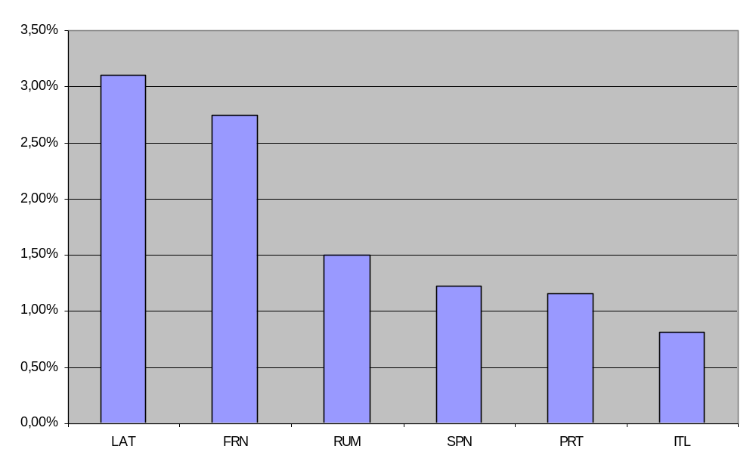
Как видим, оно мало отличается от суммарной картины. Это и не удивительно: уникальные омонимические ряды составляют большую часть омонимов.
Омонимию В современных романских языках просматривает обратная зависимость между средней длиной слова и количеством омонимов в языке: максимальная средняя длина итальянского слова имеет своим следствием минимальную омонимию, тогда как минимальная средняя длина румынского слова имеет своим следствием высокую омонимию.
Повышенную омонимичность в латинском материале можно отнести на счет значительной удаленности во времени и специфики лексикографической позиции составителей избранного латинско-русского словаря.
Высокий уровень омонимии во французском языке можно бы было объяснить краткостью среднего французского слова, если бы имели дело с омофонами. Но мы имеем дело с омографами и длину французского слова измеряем не в звуках, а в буквах, что, как известно, отражает весьма древнее состояние французского языка. Быть может, этот фактор древности орфографии также влияет на количество омонимов в языке? В таком случае высокий процент омонимов в латинском языке также свидетельствовал бы в пользу временного фактора и процент омонимии в языке можно было бы поставить в зависимость от двух факторов: 1) хронологического: чем дальше от современности, тем больше в языке омонимов; 2) и размерного: чем меньше средняя длина слова в языке, тем больше в нем омонимов. При этом хронологический фактор оказывается весомей размерного, т.е. действует и, соответственно, должен учитываться, в первую очередь.
Рассмотрим теперь омонимию, свойственную парам романских языков.
alto | PRT | I adj | 1) высокий; 2) громкий (о голосе)
alto | PRT | I adv | 1) высоко; 2) громко
alto | PRT | I m | 1) высота ж; вершина ж; 2) муз. альт м
alto | PRT | II m | 1) остановка ж, привал м
alto | SPN | I a | 1) высокий; 2) громкий (о голосе)
alto | SPN | II m | 1) остановка ж; привал
anular | PRT | I vt | 1) отменять, аннулировать
anular | PRT | II adj | 1) кольцеобразный, кольцевой
anular | SPN | I vt | 1) отменять, аннулировать.
anular | SPN | II | 1) dedo ~ безымянный палец.
bomba | PRT | I f | 1) бомба
bomba | PRT | II f | 1) насос м
bomba | SPN | I f | 1) бомба
bomba | SPN | II f | 1) насос м; помпа
cAlcio | ITL | I m | 1) пинок м, удар ногой; 2) футбол м
cAlcio | ITL | II m | 1) кальций м
calx | LAT | I | 1) известь; мета, финиш
calx | LAT | II | 1) пятка
canto | ITL | I m | 1) пение с
canto | ITL | II m | 1) сторона
canto | PRT | I m | 1) пение с
canto | PRT | II m | 1) угол м
cerca | PRT | I f | 1) забор м; ограда ж
cerca | PRT | II | 1) около, приблизительно
cerca | SPN | I f | 1) забор м, ограда.
cerca | SPN | II adv | 1) близко, около
elan | FRN | I m | 1) порыв, стремление.
elan | FRN | II m зоол. | 1) лось.
elan | RUM | I n | 1) порыв м, подъём м.
elan | RUM | II m | 1) лось м.
fin | FRN | I f | 1) конец, окончание
fin | FRN | II a | 1) тoнкий; 2) мелкий; 3) хитрый; 4) изящный
fin | FRN | II n | 1) хитрец.
fine | ITL | I f | 1) конец м, окончание с
fine | ITL | II m | 1) цель ж, намерение с
fine | ITL | III agg | 1) тонкий (тж перен)
fino | ITL | I agg | 1) см fine ITL III
fino | ITL | II prep | 1) до, вплоть до
general | FRN | I a | 1) общий, всеобщий; 2) общий, неопределенный; 3)главный, генеральный.
general | FRN | II m | 1) генерал.
general | RUM | I | 1) общий, всеобщий
general | RUM | II m | 1) генерал м.
gota | SPN | I f | 1) капля
gota | SPN | II f мед. | 1) подагра.
goutte | FRN | I m | 1) капля, капелька.
goutte | FRN | II f мед. | 1) подагра.
mat | FRN | I n | 1) мат (в шахматах)
mat | FRN | II a | 1) матовый, тусклый.
mat | RUM | I n шахм. | 1) мат м
mat | RUM | II a | 1) матовый.
real | SPN | I | 1) действительный, реальный.
real | SPN | II a | 1) королевский, царский
real | SPN | II m | 1) реал (монета в Испании).
reale | ITL | I agg | 1) действительный, реальный
reale | ITL | II agg | 1) королевский
ser | PRT | I vi | 1) глагольная связка
ser | PRT | II m | 1) существо с
ser | SPN | I verbo auxi | 1) :
ser | SPN | I vi | 1) быть, существовать
ser | SPN | II m | 1) существе с
sitio | PRT | I m | 1) место с; 2) местность ж
sItio | PRT | II m | 1) осада ж
sitio | SPN | I m | 1) место с; 2) местность ж.
sitio | SPN | II m | 1) осада ж
stagno | ITL | I m | 1) пруд м
stagno | ITL | II m | 1) олово с
stagnum | LAT | I | 1) выступившая из берегов вода, озеро, пруд, болото, лужа;
stagnum | LAT | II | 1) смесь свинца с серебром; олово
tanque | PRT | I m | 1) водоём м; резервуар м
tanque | PRT | II m | 1) танк м
tanque | SPN | I m | 1) танк.
tanque | SPN | II m | 1) бак, резервуар.
vela | PRT | I f | 1) парус м
vela | PRT | II f | 1) свеча ж
vela | SPN | I f | 1) свеча
vela | SPN | II f | 1) парус м
vers | FRN | I n | 1) стих
vers | FRN | II prep | 1) к..., по направлению к...; 2) около; при, близ.
versus | LAT | I | 1) линия, ряд; строка; стих
versus | LAT | II | 1) (наречие) по направлению

В обобщенном виде двнный материал прдставлен ы нижеследующей таблице.
spn-prt | 35
frn-rum | 12
lat-itl | 8
itl-frn | 8
lat-frn | 4
itl-spn | 4
itl-prt | 4
spn-frn | 4

Наглядно тот же материал представлен на гистограмме (см. ниже).
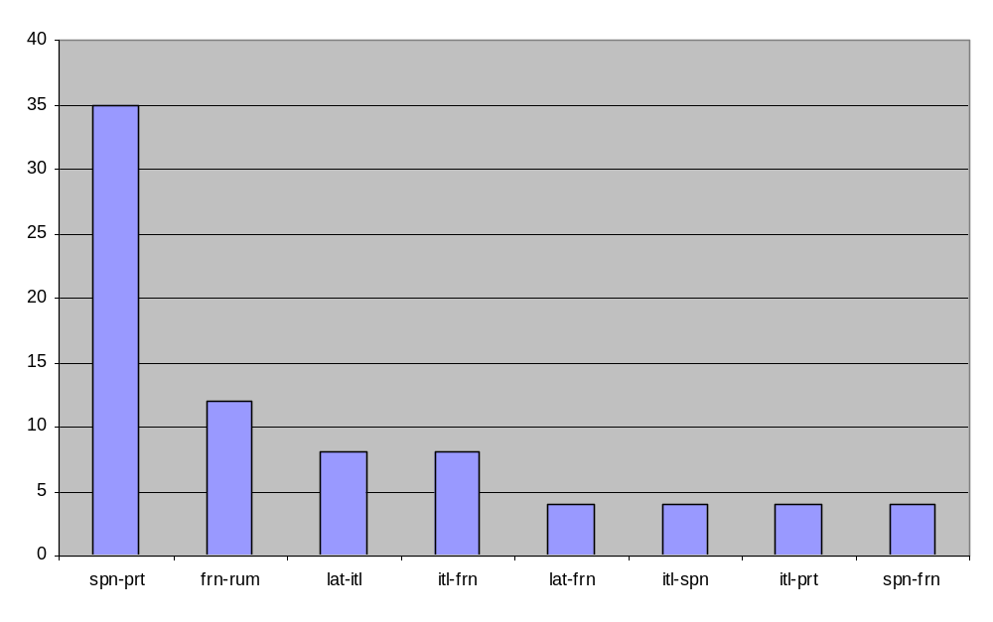
Как и следовало ожидать, максимальная сила связи существует между испанским и португальским языками. Это обусловлено, в первую очередь, их географической близостью и сходством исторических судеб. На втором месте оказывается связь между французским и румынским языками. Показательно, что румынский язык – единственный из всех романских языков, который через омонимию связан лишь с одним – ближайшим к нему – романским языком. И этот язык – французский.
Полученный результат дает основания для построения пространственной модели романских языков. Если за основание данной модели принять количество языков, с которым имеются эксклюзивные омонимические связи, то центральными окажутся итальянский и французский – по 4 языка, следующим испанский – 3 языка, за ним – португальский и латинский – 2 языка и последним, периферийным в романском мире, оказывается румынский, связанный только с французским языком. Модель романского пространства, построенная по данным омонимических рядов, объединяющих пары языков, представлена ниже.

итальянский

испанский

португаль-ский

французский

румынский

латинский

По своему показательно, что с материнским - латинским языком оказываются непосредственно связаны именно материковые (центральные по своему положению в романском мире) языки: итальянский и французский.
Омонимические ряды, объединяющие более чем два языка, подтверждают корректность представленной выше пространственной модели: все они объединяют пространственно смежные языки таким образом, что между ними не имеется разрывов.
bolsa | SPN |  |  | I f | 1) мешок м; 2) кошелёк м.
bolsa | SPN |  |  | II f | 1) биржа
borsa | ITL |  |  | I f | 1) сумка ж
borsa | ITL |  |  | II f | 1) биржа ж
bolsa | PRT |  |  | f | 1) сумка ж; кошелёк м; 2) стипендия ж; 3) биржа.
bourse | FRN |  |  | f | 1) кошелёк м; 2) стипендия ж; 3) биржа.
bUrsA | RUM |  |  | f | 1) стипендия ж; 2) биржа ж.
bursa | LAT |  |  | f | (ср.-лат. из греч.) кошелек; сумка; мешок
diritto | ITL |  |  | I agg | 1) прямой
diritto | ITL |  |  | I avv | 1) прямо
diritto | ITL |  |  | II m | 1) право с
drept | RUM |  |  | I a | 1) правый; 2) прямой
drept | RUM |  |  | II n | 1) право с
droit | FRN |  |  | I n | 1) право
droit | FRN |  |  | II a | 1) правый; прямой
franc | FRN |  |  | I m | 1) франк (монета).
franc | FRN |  |  | II a | 1) искренний, откровенный; 2) свободный, вольный.
francо | ITL |  |  | I agg | 1) искренний, откровенный 2) свободный, освобожденный (от уплаты налогов); porto ~ (citt`a ~а, zona ~ а) свободная экономическая зона <> farla ~а выйти сухим из воды
franco | ITL |  |  | II m | 1) франк м (денежная единица)
franco | SPN |  |  | I | 1) свободный, вольный; 2) откровенный,
franco | SPN |  |  | II m | 1) франк (монета).
la | FRN |  |  | I | 1) определенный артикль ж. р ед. ч.; на русский язык не переводится
la | FRN |  |  | II | 1) она
la | FRN |  |  | III m | 1) муз. ля
La | PRT |  |  | I adv | 1) там; 2) туда
lA | PRT |  |  | II f/m | 1) ля с (нота); 2) шерсть ж
la | SPN |  |  | I | 1) :
la | SPN |  |  | I pron pers | 1) её
la | SPN |  |  | II m муз. | 1) ля с (нота).
manche | FRN |  |  | I m | 1) рукоятка, ручка.
manche | FRN |  |  | II m | 1) рукав.
manga | PRT |  |  | I f | 1) рукав м; 2) шланг м
manga | PRT |  |  | II f | 1) манговое дерево; 2) манго с (плод)
mango | SPN |  |  | I m | 1) ручка ж, рукоятка ж.
mango | SPN |  |  | II m | 1) манго с (дерево и плод).
manifeste | FRN |  |  | I a | 1) явный, очевидный.
manifeste | FRN |  |  | II m | 1) манифест
manifesto | PRT |  |  | I m | 1) манифест м
manifesto | PRT |  |  | II adj | 1) явный, очевидный
manifiesto | SPN |  |  | I adj | 1) явный, очевидный
manifiesto | SPN |  |  | II m | 1) манифест м
manifesto | ITL |  |  | 1. agg | 1) явный, очевидный
manifesto | ITL |  |  | 2. m | 1) плакат м, афиша; ж 2) манифест м
militar | PRT |  |  | I adj | 1) военный
militar | PRT |  |  | I m | 1) военнослужащий м, военный м
militar | PRT |  |  | II vi | 1) активно работать (в организации, партии)
militar | SPN |  |  | I a | 1) военный, воинский
militar | SPN |  |  | I m | 1) военный, военнослужащий, солдат.
militar | SPN |  |  | II vi | 1) находиться на военной службе; 2) активно работать (в организации, партии).
militare | ITL |  |  | I agg | 1) военный
militare | ITL |  |  | I m | 1) военный м, военнослужащий м
militare | ITL |  |  | II vi | 1) активно участвовать (в работе какой-л организации)
militaire | FRN |  |  | a | 1) военный; воинский
militaire | FRN |  |  | m | 1) военный.
militer | FRN |  |  | vi | 1) бороться, cpaжаться; активно работать (в организации), быть активистом.
mIlitAris | LAT |  |  | I a | 1) солдатский, воинский
mIlitAris | LAT |  |  | II m | 1) воин
mIlitAre | LAT |  |  | III vi | 1) быть солдатом, находиться на военной службе, служить в войсках; 2) бороться; 3) служить, работать, трудиться.
radio | ITL |  |  | I f | 1) радио с
radio | ITL |  |  | II m | 1) радий м
rAdio | PRT |  |  | I m | 1) хим. радий м
rAdio | PRT |  |  | II f | 1) радио с
rAdio | PRT |  |  | II m | 1) радиоприёмник м
radio | SPN |  |  | I m | 1) радиус.
radio | SPN |  |  | II f | 1) радио с
radio | SPN |  |  | III m | 1) радий м.
terme | FRN |  |  | I n | 1) конец, предел; срок.
terme | FRN |  |  | II m | 1) выражение, слово; термин; 2) мат. член; 3) pl отношения.
tErmen | RUM |  |  | I n | 1) срок м
tErmen | RUM |  |  | II m | 1) термин м.
termine | ITL |  |  | I m | 1) предел м, граница ж; 2) срок
termine |  | ITL | II m |  |  | 1) термин м
air |  | FRN | I m |  |  | 1) воздух
air |  | FRN | II m |  |  | 1) вид, наружность ж
air |  | FRN | III m |  |  | 1) ария, мотив, напев.
aire |  | SPN | I m |  |  | 1) воздух
aire |  | SPN | II m |  |  | 1) мотив.
aire |  | SPN | III m |  |  | 1) вид, наружность ж
ar |  | PRT | I m |  |  | 1) воздух м
ar |  | PRT | II m |  |  | 1) вид м; наружность ж
Aria |  | ITL | I f |  |  | 1) воздух м
Aria |  | ITL | I f |  |  | 2) ария ж
Ariа |  | ITL | II f |  |  | 1) вид м, внешность ж

Приведенный выше материал можно обобщить в виде следующей таблицы.

ЯЗЫКИ | ОМ. РЯДЫ
3: ISP | 2
3: RFI | 2
3: IFS | 2
4: IFSP | 3
5: LIFSP | 1

Анализ данной таблицы позволяет сделать вывод о том, что в романском языковом пространстве (не путать с пространством географическим) роль итальянского языка важнее, чем роль французского.
Во-первых, итальянский язык представлен во всех пяти комбинациях, отраженных в таблице, тогда как французский – лишь в четырёх.
Во-вторых, итальянский язык имеет непосредственную связь с итальянским и португальским, тогда как французский непосредственной связи с португальским не имеет. Иными словами, существует итальянско-испанско-португальское подпространство, но не существует французско-испанско-португальского подпространства.
В-третьих, уникальность французского языка состоит в его связующей роли между румынским языком и остальным романским миром. Но эта периферийная роль значительно менее весома, чем роль итальянского языка в романском материковом континууме.

§ 6 ЁМКОСТЬ ГРАММАТИЧЕСКОГО РОДА КАК ПРОБЛЕМА РОМАНСКОЙ МОРФОЛОГИИ

Квантитативная лексикология романских языков открывает широкие возможности для решения не только лексикологических, но также и морфологических проблем.
Одной из таких проблем является эволюция категории рода в романских языках. В 1970-ых годах Г.С.Чинчлей исследовал эту проблему применительно к балкано-романским языкам [Чинчлей 1975:181; Чинчлей 1978].
В связи с данной проблемой в лингвистический обиход было введено понятие «емкости родов в разных языках, т.е. соотносительного удельного веса слов разного рода» [Репина 1996:37]. Предложенное пояснение, конечно, позволяет догадаться, что имелось в виду, но корректней будет определить ёмкость рода как долю слов (в данном случае речь идет об именах существительных), относящихся к данному роду.
О важности данной проблемы свидетельствует не только тот факт, что ее обсуждение велось на страницах Известий Академии Наук, но также и то, что она излагается в учебнике «Сравнительная типология романских языков», рекомендованном Государственным комитетом РФ для студентов высших учебных заведений, обучающихся по направлению и специальности «Филология» [Репина 1996].
По существу, вся проблема сводится к одному наблюдению и одной гипотезе. И то, и другое принадлежит Г.С. Чинчлею.
Наблюдение состоит в том, что в молдавском и румынском языках существительных женского рода больше, чем существительных мужского рода, тогда как в остальных живых романских языках — наоборот.
Гипотеза формулируется следующим образом: «феминизация в балкано-романских языках - результат интенсивного и длительного контакта балканской латыни с греческим языком, в котором существительных женского рода примерно в два раза больше, чем существительных мужского рода» [Чинчлей 1978:521].
В обоснование своего наблюдения Г.С.Чинчлей приводит следующие данные.
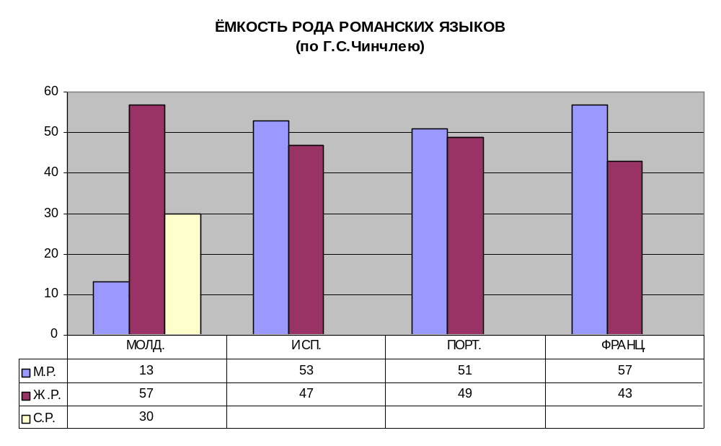
Хотя речь идет о весьма серьезном явлении, данные Г.С. Чинчлея, насколько нам известно, не перепроверялись. Большим упущением является также и неучет соответствующих данных по латинскому языку. Нами получена следующая информация по романским языкам (см. таблицу ниже).
Язык/Род | m | f | n | f/m | mpl | fpl | Summa
LAT | 1079 | 1412 | 862 | 61 |  |  | 3414
ITL | 3327 | 2870 |  | 268 |  |  | 6465
SPN | 3459 | 2802 |  | 84 |  |  | 6345
PRT | 2661 | 2367 |  | 106 | 18 | 11 | 5163
FRN | 2862 | 1866 |  | 14 |  |  | 4742
RUM | 856 | 2292 | 1345 |  |  |  | 4493

Для удобства сравнения вычислим емкость каждого рода и представим ее в процентах.
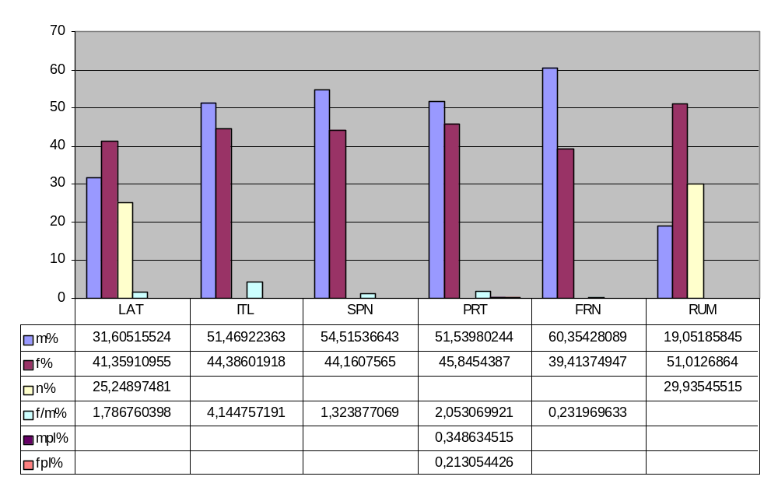Рисунок 2

Первое, на что необходимо обратить внимание, это значительная - до 4,14 % всех существительных - группа слов, которые одновременно характеризуются как слова мужского или женского рода (f/m).
Поскольку обсуждаемый вопрос касается одной из важнейших морфологических категорий существительных - категории рода в романских языках, приведем списки слов этой группы по языкам в порядке хронологии, а затем - и убывания емкости группы.
Исходно в латинском языке емкость этой группы не превышала 2% всех существительных, равняясь 1,79%. В нашем материале содержится 61 латинское слово этого класса: ales -'itis f, m 1) птица; calx -is II f, m 1) пятка; acanthus -i m, f греч. 1) акант (бот.); adulescens -entis m, f 1) подросток, юноша, девушка; adv'ena -ae m, f 1) пришелец, иностранец; affinis -is II m, f 1) родственник по браку; anguis -is m, f 1) змея; barb'itos -i m, f (греч.) 1) барбитон, род лиры; bos bovis m, f (греч.) 1) бык, корова; bubo -onis m, f 1) филин; canis -is m, f 1) собака; civis -is m, f 1) гражданин, гражданка; coheres -redis m, f 1) сонаследник; commensalis -is m, f 1) сотрапезник; compar 11 -'aris m, f 1) товарищ; муж; жена; conjunx -gis m, f 1) супруг, супруга; consors -sortis I m, f 1) брат, сестра; сотоварищ; conviva -aе m, f 1) гость, сотрапезник; пирующий; собеседник; exsul -s'ulis m, f 1) изгнанник; лишенный; familiaris -is II m, f 1) раб, слуга; друг, приятель; fur furis m, f 1) вор, воровка; негодяй; трутень; grossus -i II m, f 1) незрелая (перезрелая) фига; heres -redis m, f 1) наследник; преемник; владелец; homo -m'inis m, f 1) человек; мужчина; порядочный человек; этот человек, он; pl. рабы, челядь; hospes -p'itis I m, f 1) чужеземец; гость; хозяин; inc'ola -ae m, f 1) житель; index -'icis m, f 1) доносчик; доказательство, улика; указательный палец; указатель, перечень, список, каталог; заглавие; interpres -pr'etis m, f 1) посредник, вестник; толкователь; переводчик; juvyenis -is II m, f 1) юноша, девушка; margo -'inis m, f 1) край, граница; martyr -'yris m, f греч. 1) мученик, мученица; mus muris (gen. pl. -i/um) m, f 1) мышь; грызун; nomas -'adis II m, f греч. 1) номад, кочевник; нумидиец; obex ob'icis m, f 1) засов, запор; плотина, дамба; преграда; onyx -'ychis m, f греч. 1) оникс; сосуд из оникса; palumbes -is m, f 1) голубь (сизый, дикий); papyrus -i m, f греч. 1) папирус, бумага из папируса; par paris II m, f 1) ровня, ровесник, сверстник, товарищ; супруг, супруга; соперник, противник n равное; пара, двое ~ fratrum двое братьев; parens -entis (gen. pl. -i/um) III m, f 1) родитель, родительница, отец, мать; родственник; pl. родители, предки; родоначальник, основатель; parricida -ae m, f 1) убийца близкого родственника; злодей, преступник, изменник; part'iceps -c'ipis II m, f 1) участник, соучастник, товарищ; pedis -is m, f 1) вошь; popularis -is II m, f 1) соотечественник, земляк, туземец; товарищ, спутник; соучастник; pl. популяры, народная партия; praesul -'ulis m, f 1) танцующий впереди, передний танцор; глава, руководитель; prim"as -atis m, f 1) один из первых, знатный, влиятельный; princeps -c'ipis II m, f 1) глава, вождь, руководитель ~ senatus первый по списку сенатор; вдохновитель, творец; принцепс, повелитель, государь, император pl. солдаты первой (а затем второй) боевой линии; ruric'ola -ae II m, f 1) земледелец, сельский житель, крестьянин; sacerdos -otis m, f 1) жрец, жрица; священник; satelles -'itis m, f 1) телохранитель или член свиты; pl. охрана или свита; спутник; пособник; senex senis II m, f 1) старик, старуха (старше 60 лет); seps sepis I m, f греч. 1) сепс; род ядовитой ящерицы или змеи; род насекомого, сороконожка или мокрица; silex -i'cis m, f 1) булыжник, кремень; утес, скала; sus suis (su'eris) m, f 1) свинья, боров; terrig'ena -ae m, f 1) земнородный, рожденный из земли; testis -is m, f 1) свидетель, свидетельница; очевидец; доказательство; tigris -is (-'idis) I m, f 1) тигр, тигрица; torquis -is m, f 1) ожерелье, венок; хомут, ярмо; vates -is m, f 1) пророк, пророчица; поэт; verna -ae m, f 1) раб или рабыня, родившиеся и выросшие в доме своего господина; vindex -'icis m, f 1) защитник, спаситель; мститель, каратель за что-л. (gen.).
Формирование данной группы слов латинского языка объясняют следующим образом: «Женского рода были первоначально существительные отвлеченные, напр., лат. optio ‘выбор’. Если, однако, существительное отвлеченное употреблялось как конкретное, оно должно было изменять свой род; таким образом, optio, в смысле ‘помощник центуриона’, было мужского рода. Подобным же образом agricola, дословно ‘земледелие’ (от ager 'поле' и colo ‘возделываю’) стало мужского рода в значении 'земледелец'; по этой причине основы на а (то есть существительные первого склонения), бывшие в индоевропейском женского рода, по латыни часто бывают мужского рода [Линдсей 1948:43-44]».
В итальянском языке емкость данной группы максимальна – 4,14%. В нашем материале имеется 268 итальянских слов этой группы: accompagnatore m, f 1) сопровождающий м, -ая ж; acr`obata m, f 1) акробат м, -ка ж; afgano m, f 1) афган|ец м, -ка ж; africano m, f 1) африкан|ец м, -ка ж; aiutante m, f 1) помощни|к м, -ца ж; albanese m, f 1) албан|ец м, -ка ж l' ~ албанский язык; algerino m, f 1) алжир|ец м, -ка ж; alpinista m, f 1) альпинист м, -ка ж; amante m, f 1) любовни|к м, -ца ж; ammalato m, f 1) больн|ой м, -ая ж ~ grave тяжёлый больной; ammiratore m, f 1) поклонни|к м, -ца ж, почитатель м, -ница ж; analfabeta m, f 1) неграмотный, м, -ая ж; безграмотный м, -ая ж; analista m, f 1) химик-аналитик м; annegato m, f 1) утопленник м, -ца ж; annunciatore m, f 1) диктор м, разг. -ша ж; apprendista m, f 1) учени|к м, -ца ж, практикант м, -ка ж; argentino m, f 1) аргентин|ец м, -ка ж; armeno m, f 1) армянин м, армянка ж l' ~ армянский язык; artista m, f 1) артист м, -ка ж 2) художниц м, -ца ж 3) перен мастер м; ascoltatore m, f 1) слушатель м, -ница ж; assistente m, f 1) ассистент м, -ка ж; лаборант м, -ка ж помощник м, -ца ж; australiano m, f 1) австрали|ец м, -йка ж; austr`iaco m, f 1) австри|ец м, -йка ж; autodidatta m, f 1) самоучка м, ж; aviatore m, f 1) лётчи|к м, -ца ж; azerbajgiano m, f 1) азербайджанец м, -ка ж; balbuziente m, f 1) зайка м, ж; baronе m, f 1) барон м, -есса ж; belga m, f 1) бельги|ец м, -йка, ж; benefattore m, f 1) благодетель м, -ница ж; bibliotec`ario m, f 1) библиотекарь м; разг. библиотекарша ж; bidello m, f 1) сторож м; разг. сторожиха ж; bielorusso m, f 1) белорус м, -ка il ~ белорусский язык; bigotto m, f 1) ханжа м, ж; biondo m, f 1) блондин м, -ка ж; birichino m, f 1) шалу|н м, -нья ж; баловни|к м, -ца ж; bracciante m, f 1) батра|к м, -чка ж; brasiliano m, f 1) браз|илец м, -ильянка ж; bruno m, f 1) брюнет м, -ка ж; b`ulgaro m, f 1) болгар|ин м, -ка ж il ~ болгарский язык; campione m, f 1) чемпион м, -ка ж ~ europeo di nuoto чемпион Европы по плаванию 2) образец м, образчик м; canadese m, f 1) канад|ец м, -ка ж; cantante m, f 1) певец м, певица ж; cassiere m, f 1) кассир м; разг. кассирша ж; cecо m, f 1) че|х м, -шка ж il ~ чешский язык; cestista m, f 1) баскетболист м, -ка ж; ciclista m, f 1) велосипедист м, -ка ж; cieco m, f 1) слепец м, слеп|ой м, -ая ж; cinese m, f 1) китаец м, китаянка ж il ~ китайский язык; cittadino m, f 1) гражданин м, гражданка ж; cliente m, f 1) клиент м, -ка ж; coet`aneo m, f 1) ровесни|к м, -ца ж; colcosiano m, f 1) колхозни|к м, -ца ж; collaboratore m, f 1) м, -ца ж; collega m, f 1) коллега м, -ж; compagno m, f 1) товарищ м (тж в обращении) cari ~ i дорогие товарищи! ~ di scuola школьный товарищ compagna di scuola школьная подруга ~ di lavoro коллега м, ж; товарищ по работе ~ di vi`aggio попутчик м compagnа di vi`aggio попутчица ж 2) муж м, жена ж; comparsa m, f театр 1) статист м, -ка ж; compatriota m, f 1) соотечественни|к м, -ца ж; comunista m, f 1) коммунист м, -ка ж; concittadinо m, f 1) м, -ца ж; pl сограждане мн; concorrente m, f 1) конкурент м, -ка ж; connazionale m, f 1) соотечественник|к м, -ца ж; conoscente m, f 1) знаком|ый м, -ая ж; consorte m, f 1) супруг м, -а ж; conte m, f 1) граф м, -иня ж; contadino m, f 1) крестьян|ин м, -ка ж; contempor`aneo m, f 1) современни|к м, -ца ж; convalescente agg m, f 1) выздоравливающ|ий, -ая; credente m, f 1) верующий м, -ая ж; cugino m, f 1) двоюродный брат, двоюродная сестра, куз|ен м, -ина ж; cuoco m, f 1) повар м, -иха ж; c`omplice m, f 1) сообщни|к м, -ца ж; c`oniuge m, f 1) супруг м, -а ж; danese m, f 1) датчан|ин м, -ка ж il ~ датский язык; danzatore m, f 1) танцор м, танцовщица ж; deficiente m, f 1) слабоумн|ый м, -ая ж; docente m, f 1) преподаватель м, -ница ж (высшего учебного заведения); ebro m, f 1) еврей м, -ка ж; egiziano m, f 1) египтян|ин м, -ка ж; egoista m, f 1) эгоист м, -ка ж; emigrante m, f 1) эмигрант м, -ка ж; emigrato m, f 1) эмигрант м, -ка ж ~ pol`itico политэмигрант м; erede m, f 1) наследни|к м, -ца ж; escavatore m, f 1) экскаватор м; esquimese m, f 1) эскимос м, -ка ж; fidanzato m, f 1) жених м, невеста ж; figliastro m, f 1) пасынок м, падчерица ж; finalista m, f спорт 1) финалист м, -ка ж; finlandese m, f 1) фин|н м, -ка ж il ~ финский язык; fior`aio m, f 1) цветочни|к м, -ца ж; продав|eц м, -щица ж (цветов); francese m, f 1) францу|з м, -женка ж il ~ французский язык; gatto m, f 1) кот м, кошка ж; georgiano m, f 1) грузин м, -ка ж il ~ грузинский язык; gi"ovane m, f 1) молодой человек, молодая девушка; pl молодёжь ж; giapponese m, f 1) япон|ец м, -ка ж il ~ японский язык; gitante m, f 1) экскурсант м, -ка ж; greco m, f 1) грек м, гречанка ж il ~ греческий язык; gr`affio m, f 1) царапина ж; guardarobiere m, f 1) гардеробщи|к м, -ца ж; guardianо m, f 1) сторож м, разг. сторожиха ж; idiota m, f 1) идиот м, -ка ж; imbecille m, f 1) дурак м, дура ж; imperatore m, f 1) император м, императрица ж; impiegato m, f 1) служащий м, -ая ж; indiano m, f 1) индиец м, индианка ж 2) индеец м, индианка ж; individualista m, f 1) индивидуалист м, -ка ж; indonesiano m, f 1) индонезй|ец м, -йка ж l'~ индонезийский язык; infermiere m, f 1) санитар м, -ка ж, медбрат м, медсестра ж; inglese m, f 1) англичан|ин м, -ка ж l' ~ английский язык; innamorato m, f 1) возлюбленный м, -ая ж; insegnante m, f 1) преподаватель м, -ница ж, педагог м; inserviente m, f 1) служитель м, -ница ж; intellettuale m, f 1) интеллигент м, -ка ж gli ~i интеллигенция ж; interlocutore m, f 1) м, -ца ж; int`erprete m, f 1) переводчик м, -ца ж (устно) 2) театр., кин. исполнитель м, -ница ж (роли) 3) перен. выразитель м, -ница ж; irlandese m, f 1) ирланд|ец м, -ка ж; islandese m, f 1) исланд|ец м, -ка ж; italiano m, f 1) итальян|ец ~, -ка ж l'~ итальянский язык parlare (l')~ говорить по-итальянски; iugoslavo m, f 1) югослав м, -ка; kazacho m, f 1) каза|х м, -шка ж il ~ казахский язык; kirghiso m, f 1) киргиз м, -ка ж il ~ киргизский язык; latt`aio m, f 1) продавец молока и молочных продуктов, молочница ж; lavapiatti m, f 1) посудомойка ж; lеonе m, f 1) лев м, львица ж; астр. Лев м (L); leninista m, f 1) ленинец м; lettore m, f 1) читатель м, -ница ж 2) преподаватель практики иностранного языка (как правило, носитель языка); lupo m, f 1) волк м, волчица ж <> саnе ~ овчарка ж <> avere una fame da ~ иметь волчий аппетит; l`ettone m, f 1) латыш м, -ка ж il ~ латышский язык; magо m, f 1) волшебни|к м, -ца ж; maggiorenne agg m, f 1) совершеннолeтн|ий, -яя; mancino m, f 1) левша м, ж; marchesе m, f 1) маркиз м, -а ж; massaggiatore m, f 1) массажист м, -ка ж; mendicante m, f 1) нищ|ий м, -енка ж; meteorite m, f 1) метеорит м; minorenne agg m, f 1) несовершеннолетний, -яя; moldavo m, f 1) молдаванин м, -ка ж il ~ молдавский язык; moscovita m, f 1) москвич м, -ка ж; m`icio m, f разг. 1) (домашний) кот, (домашняя) кошка; m`iope agg m, f 1) близорук|ий, -ая; m`onaco m, f 1) монах м, -иня ж; m`ongolo m, f 1) монгол м, -ка ж il ~ монгольский язык; n"obile m, f 1) дворянин м, дворянка ж; napoletano m, f 1) неаполитан|eц м, -ка ж; negro m, f 1) негр м, негритянка ж; nipote m, f 1) внук м, внучка ж 2) племянник м, -ца ж; norvegese m, f 1) норвeж|ец м, -ка ж il ~ норвежский язык; nоnnо m, f 1) дед м, бабка ж; разг. дедушка м, бабушка ж; olandese m, f 1) голланд|ец м, -ка ж l' голландский (нидерландский) язык; omicida m, f 1) убийца м, ж; oper`aio m, f 1) рабоч|ий м, -ая ж; orso m, f 1) медвeд|ь м, -ица ж; ost`etrico m, f 1) акушeр м, акушерка ж; ottantenne agg m, f 1) восьмидесятилетн|ий, -яя; ottimista m, f 1) оптимист м, -ка ж; pacifista m, f 1) пацифист м, -ка ж; padrone m, f 1) хозя|ин м, -йка ж; paracadutista m, f 1) парашютист м, -ка ж; parente m, f 1) родственни|к м, -ца ж; parrucchiere m, f 1) парикмахер м, разг. -ша ж; partecipante m, f 1) участни|к, -ца ж (чего-л); patriota m, f 1) патриот м, -ка ж; paziente m, f 1) пациент м, -ка; peccatore m, f 1) грeшни|к м, -ца ж; pensionato m, f 1) пенсионер м, -ка ж; persiano m, f 1) перс м, персианка ж il ~ персидский язык; pessimista m, f 1) пессимист м, -ка ж; pett"egolo m, f 1) сплетни|к м, -ца ж; pianista m, f 1) пианист м, -ка ж; pittore m, f 1) художни|к м. -ца ж 2) маляр м, ж; poeta m, f 1) поэт м. поэтесса ж; polacco m, f 1) поля|к м, -чка ж il ~ польский язык; portoghese m, f 1) португал|ец м, -ка ж il ~ португальский язык; presentatore m, f 1) ведущ|ий м, -ая ж, конферансье м; pretendente m, f 1) претендент м, -ка ж; primatista m, f 1) рекордсмен м, -ка ж; principiante m, f 1) начинающий м, -ая ж; professorе m, f 1) профессор м 2) преподаватель м, разг. преподавательница ж; pronipote m, f 1) правну|к м, -чка ж рl потомки мн; propriet`ario m, f 1) собственни|к м, -ца ж ~ fondi`ario землевладелец м, ист помещик м; protagonista m, f 1) главный герой, главная героиня; главное действующее лицо; protagonista m, f 1) главный герой, главная героиня; главное действующее лицо; protetto m, f 1) протеже м, ж; protetto m, f 1) протеже м, ж; provinciale m, f 1) провинциал м, -ка ж; provinciale m, f 1) провинциал м, -ка ж; pr`esbite agg m, f 1) дальнозорк|ий, -ая; pr`incipe m, f 1) князь м, княгиня ж, принц м, принцесса ж; psichiatra m, f 1) психиатр м; psichiatra m, f 1) психиатр м; puritano m, f 1) пуритан|ин м, -ка ж; ripetente m, f 1) второгодни|к м, -ца ж; rivale m, f 1) соперник м, -ца ж; romeno m, f 1) румын м, -ка ж il ~ румынский язык; rompiscatole m, f прост 1) зануда м, ж; russo m, f 1) русск|ий ж, -ая ж il ~ русский язык; schiav|o m, f 1) раб м, рабыня ж; sciatore m, f 1) лыжни|к м, -ца ж; sciagurao m, f 1) горемыка м, ж; scolaro m, f 1) учени|к м, -ца ж; scozzese m, f 1) шотланд|ец м, -ка ж; scrittore m, f 1) писатель м, -ница ж; sedutore m, f 1) соблазнитель м, -ница ж; segretario m, f 1) секретар|ь м, разг. -ша ж ~ generale генеральный секретарь; siberiano m, f 1) сибиря|к м, -чка ж; slavo m, f 1) славянин м, славянка ж; solista m, f 1) солист м, -ка ж; spagnolo m, f 1) испан|ец м, -ка ж lo ~ испанский язык; spettatore m, f 1) зритель м, -ница ж; sporcaccione m, f 1) грязнуля м, ж; sportivo m, f 1) спортсмен м, -ка ж; sposo m, f 1) супруг м, -а ж promessi ~i обручённые мн; stenografo m, f 1) стенографист м, -ка ж; stilista m, f 1) модельер м, разг. -ша ж; straniero m, f 1) иностран|ец м, -ка ж; studente m, f 1) м, -ка ж; suicida m, f 1) самоубийца м, ж; suocero m, f 1) свёкор м, свекровь ж; тесть м, тёща ж; supplente m, f 1) временный преподаватель, временная преподавательница, разг. почасовик м; svedese m, f 1) швед м, -ка ж lo ~ шведский язык; svizzero m, f 1) швейцар|ец м, -ка ж; tacchino m, f 1) индю|к м, -шка ж; tagicco tagico m, f 1) таджи|к м, -чка ж il ~ таджикский язык; tartaro m, f 1) татар|ин м, -ка ж il ~ татарский язык; tedesco m, f 1) нем|ец м, -ка ж il ~ немецкий язык; telecronista m, f 1) телерепортёр м; telespettatore m, f 1) телезритель м, -ница ж; tennista m, f 1) теннисист м, -ка ж; terrorista m, f 1) террорист м, -ка ж; teste ~imone m, f 1) свидетель м, -ница ж ~ oculare очевидец м testimone di nozze свидетель на свадьбе; tossicodipendente m, f 1) наркоман м, -ка ж; traditore m, f 1) предатель м, -ница ж; trapezista m, f 1) воздушный акробат, воздушная акробатка; turco m, f 1) турок м, турчанка ж il ~ турецкий язык; turista m, f 1) турист м, -ка ж; turkmeno m, f 1) туркмен м, -ка ж il ~ туркменский язык; ucraino m, f 1) украин|ец м, -ка ж l' ~ украинский язык; ungherese m, f 1) венгр м, венгерка ж l'~ венгерский язык; usbeco m, f 1) узбе|к м, -чка ж l'~ узбекский язык; vegetariano m, f 1) вегетариан|ец м, -ка ж; venditore m, f 1) продав|ец м, -щица ж ~ ambulante разносчик м, лоточник м; viaggiatore m, f 1) м, -ца ж; vicino m, f 1) сосед м, -ка ж ~ di casa сосед по квартире; vietnamita m, f 1) вьетнам|ец м, -ка; villeggiante m, f 1) дачни|к м, -ца ж; vincitore m, f 1) победитель м, -ница ж; violinista m, f 1) скрипач м, -ка ж; visitatore m, f 1) посетитель м, -ница ж; vitello m, f 1) телёнок м, тёлка ж carne di ~ телятина ж; zar m, f 1) царь м, царица ж; zingaro m, f 1) цыган м, -ка ж; `estone m, f 1) эстон/ец м, -ка ж l' ~ эстонский язык; `orfano m, f 1) сирота м, ж; `аrаbo m, f 1) араб м, -ка ж l' ~ арабский язык; аlliеvo m, f 1) учени|к м, -ца ж; аmеriсаno m, f 1) американец м, -ка ж; autogestione f, m 1) самоуправление с; colombo f, m 1) голубь м, голубка ж; diva f, m 1) звезда ж (напр кино); eco f, m 1) эхо с 2) перен отклик м; mob`ilia f, m 1) мебель ж (собир), обстановка ж, меблировка ж ~ da camera da letto спальный гарнитур ~ da sala da pranzo столовый гарнитур ~ da cucina кухонный гарнитур; ragazza f, m 1) девочка ж, мальчик м, девушка ж, юноша м; ranocchia f, m 1) лягушка ж; sarto f, m 1) портной м, портниха ж; secchia f, m 1) ведро с; vedova f, m 1) вдова ж, вдовец м; vigna f, m 1) виноградник м; zucchina f, m 1) кабачок м; ;
В португальском языке ёмкость группы составляет 2,05%. Наша база данных содержит 106 слов этой группы: ajudante f/m 1) помощни||к м, -ца ж; alpinista f/m 1) альпинист м, -ка ж; amante f/m 1) любовник м, -на ж 2) любитель м, -ница ж; amor f/m 1) любовь ~ а (da) pátria любовь к родине <> por ~ de (а)... ради, из-за <> por ~ а arte из любви к искусству; antifascista f/m 1) антифашист м, -ка ж; antipatia f/m 1) антипатия; artista f/m 1) артист м, -ка ж, актёр м, актриса ж 2) художник м, мастер м; assistente f/m 1) ассистент м, -ка ж; balconista f/m браз. 1) продавец м, -щица ж; burocrata f/m 1) бюрократ м, -ка ж; caixa f/m 1) кассир м, разг. кассирша ж; capitalista f/m 1) капиталист м; ciclista f/m 1) велосипедист м, -ка ж; cientista f/m 1) учёный м; cineasta f/m 1) киноработник м, кинематографист м; cobarde f/m 1) трус м, -иха ж; colega f/m 1) коллега м, ж; compatriota f/m 1) соотечественник м, -ца ж; conformista f/m 1) соглашатель м; corcunda f/m 1) горбун м, -ья ж; correspondente f/m 1) корреспондент м, -ка ж; cosmonauta f/m 1) космонавт м; cъmplice f/m 1) сообщник м, -ца ж, соучастии к м, -ца ж; delinquente f/m 1) преступник м, -ца ж; democrata f/m 1) демократ м, -на ж; dentista f/m 1) зубной врач; desportista f/m 1) спортсмен м, -ка ж; dirigente f/m 1) руководитель м, -ница ж; doente adj f/m 1) боль-н|ой (м), -ая (ж); dйspota f/m 1) деспот м; egoнsta f/m 1) эгоист м, -ка ж; enxadrista f/m браз. 1) шахматист м, -ка ж; escolar f/m 1) школьни|к м, -ца ж, учени|к м, -ца ж; esgrimista f/m 1) фехтовальщи|к м, -ца ж; especialista f/m 1) специалист- м, -ка ж; esportista f/m браз. 1) спортсмен м, -ка ж; estadista f/m 1) государственный деятель; estudante f/m 1) студент м, -ка ж; farroupilha f/m 1) оборванец м, -ка ж; fascista f/m 1) фашист м, -ка ж; filatelista f/m 1) филателист м; ginasta f/m 1) гимнаст м, -ка ж; grevista f/m 1) забастовщик м; habitante f/m 1) житель м, -ница ж; hindu f/m 1) индиец, индианка ж; hipуcrita f/m 1) лицемер м, -ка ж; homeopata f/m 1) гомеопат м; hйlice f/m 1) мор. винт м 2) ав. пропеллер м; idiota f/m 1) идиот м, -на ж; ignorante f/m 1) невежда м, ж; imperialista f/m 1) империалист м; impertinente f/m 1) нахал м, -ка ж; informante f/m 1) докладчик м; intйrprete f/m 1) переводчик м, -ца ж (устные); jornalista f/m 1) журналист м, -ка ж; jovem f/m 1) юноша м; девушка ж; jurista f/m 1) юрист м; linguista f/m 1) лингвист м; языковед м; lisboeta lisbonense f/m 1) лиссабон|ец м, -ка ж; lб II f/m 1) ля с (нота) 2) шерсть ж; manifestante f/m 1) демонстрант м; maquinista f/m 1) машинист м; marxista f/m 1) марксист м; monopolista f/m 1) монополист м; moscovita f/m 1) москвич м, -ка ж; mártir f/m 1) мучени |к м, -ца ж; oculista f/m 1) окулист м; oposicionista f/m 1) оппозиционер м; otimista f/m 1) см optimista; paciente f/m 1) пациент м, -ка ж; pacifista f/m 1) пацифист м, -ка ж; palerma f/m 1) дурак м, дура ж; parasita f/m 1) паразит м; participante f/m 1) участии |к м, -ца ж; pateta f/m 1) дурак м, дура ж, олух м; patriota f/m 1) патриот м, -ка ж; pedante f/m 1) педант м, -ка ж; pessimista f/m 1) пессимист м, -ка ж; pianista f/m 1) пианист м, -ка ж; presbita adj f/m 1) дальнозоркий (м), -ая (ж); profissional f/m 1) профессионал м; propagandista f/m 1) пропагандист м, -ка ж; protestante f/m 1) протестант м, -ка ж; psiquiatra f/m 1) психиатр м; publicista f/m 1) публицист м; pára-quedista f/m 1) парашютист м, -ка ж; rebelde f/m 1) мятежник м, бунтовщик м, повстанец м; representante f/m 1) представитель м, -ница ж; revisionista f/m 1) ревизионист м; selvagem f/m 1) дикар|ь м, -ка ж; sem-vergonha f/m 1) наглец м, нахал м, -ка ж; socialista f/m 1) социалист м, -ка ж; suicida f/m 1) самоубийца м, ж; suplente f/m 1) заместитель м 2) кандидат м; tagarela f/m 1) болтун -и, -ья ж; terapeuta f/m 1) терапевт м; tractorista f/m 1) тракторист м, -ка ж; transeunte f/m 1) прохожий м, -ая ж; traquinas f/m 1) шалун м, -ья ж; проказни|к м -ца ж; trouxa f/m 1) растяпа м, ж; turista f/m 1) турист м, -ка ж; vietnamita f/m 1) вьетнамец м, -ка ж; violinista f/m 1) скрипач м, -ка ж; violoncelista f/m 1) виолончелист м, -ка ж; xadrezista f/m 1) шахматист м, -ка ж; xará f/m браз. 1) тёзка м, ж.
В испанском языке доля таких слов меньше, чем в латинском языке – 1,32%, но абсолютное количество слов больше - мы располагаем данными о 84 словах, принадлежащих данной группе: ajedrecista m, f 1) шахматист, -ка; alarmista m, f 1) паникер; alpinista m, f 1) альпинист, -ка; anade m, f 1) утка; селезень; antifascisla m, f 1) антифашист; antifranquista m, f 1) антифранкист; argunientista m, f 1) сценарист (в кино); artista m, f 1) артист, -ка; актёр, актриса ~ emirito заслуженный артист ~ de cine киноактер м, киноактриса ж 2) художник (в широком смысле); banista m, f 1) купальщи/к, -ца 2) курортник; burocrata m, f 1) бюрократ; cajista m, f 1) наборщи/к, -ца; camorrista m, f 1) драчун, -ья, задира; capitalista m, f 1) капиталист; ciclista m, f 1) велосипедист, -ка; cineasta m, f 1) киноработник, кинематографист; colorista m, f жив. 1) колорист; comediante m, f 1) актер, актриса; comentarista m, f 1) комментатор; comisionista m, f 1) торговый уполномоченный; compatriota m, f 1) соотечественни/к, -ца; complice m, f 1) соучастник; сообщник; concertante m, f 1) концертант, -ка; conferenciante m, f 1) лектор, докладчик; confomista m, f 1) соглашатель, приспособленец; congresista m, f 1) член конгресса, конгрессмен; conyugue m, f 1) супруг, -а; cosmonauta m, f 1) космонавт; cuentista m, f разг. 1) сплетни/к, -ца; cаntente m, f 1) певец м, певица ж; dentista m, f 1) зубной врач; deportista m, f 1) спортсмен, -ка; derechista m, f полит. 1) правый; dote m, f 1) приданое с; economista m, f 1) экономист; egoista m, f 1) эгоист, -ка; especialista m, f 1) специалист, -ка; excursionista m, f 1) экскурсант; fascista m, f 1) фашист; filatelista m, f 1) филателист; florista m, f 1) продавец цветов; цветочница; fraccionista m, f полит. 1) фракционер; frescales m, f 1) наглец; gimnasta m, f 1) гимнаст, -ка; hincha m, f спорт. 1) болельщик; hispanista m, f 1) испанист; idealista m, f 1) идеалист; idiota m, f 1) идиот, -ка; ignorante m, f 1) невежда; ilusionista m, f 1) фокусник; individualista m, f 1) индивидуалист; joven m, f 1) молодой человек, юноша; девушка; jurista m, f 1) юрист; kurdo, a m, f 1) курд, -янка; linguista m, f 1) лингвист, языковед; manifestante m, f 1) демонстрант; mar m, f 1) море с alta ~ открытое море por ~ морем hacerse a la ~ выйти в море <> a ~es в изобилии <> llueve a ~es идет сильный дождь; moscovita m, f 1) москвич, -ка; motociclista m, f 1) мотоциклист; nacionalista m, f 1) националист; novelista m, f 1) романист; oculista m, f 1) глазной врач, окулист; orientalista m, f 1) востоковед; pacifista m, f 1) пацифист; paisajista m, f 1) пейзажист; paracaidista m, f 1) парашютист, -ка; parricida m, f 1) отцеубийца; patriota m, f 1) патриот, -ка; periodista m, f 1) журналист, -ка; pesimista m, f 1) пессимист; pianista m, f 1) пианист, -ка; pobre m, f 1) бедняк; нищий; pro m, f 1) польза, выгода en ~ в пользу, за; protagonista m, f 1) главное действующее лицо, герой; protestante m, f 1) протестант; publicista m, f 1) публицист; radioyente m, f 1) радиослушатель; romanista m, f 1) романист, специалист по романской филологии; socialista m, f 1) социалист; suicida m, f 1) самоубийца; telegrafista m, f 1) телеграфист, -ка; transfuga m, f 1) перебежчик; turista m, f 1) турист; violinista m, f 1) скрипач, -ка; violoncelista m, f 1) виолончелист, -ка.
Наименьшую емкость данная группа имеет во французском языке – 0,3 %. Нами обнаружено всего 11 таких слов: enfant m, f 1) дитя, ребёнок <> bon ~ дoбрый мaлый; garde-malade m, f 1) сиделка; gosse m, f разг. 1) парнишка; девчoнка 2) pl ребятишки; infirme m, f 1) калека; komsomol m, f 1) комсомолец, комсомолка; Londres m, f 1) Лондон; somnambule m, f 1) лунатик; souillon m, f 1) замарашка; stenographe m, f 1) стенографист, стенографистка; aide f, m 1) помощь, поддержка; 2) помощник; teneur II f, m 1) держатель ~ de livres бухгалтер. В последних двух словах произошла лексикализация родовых различий.
В данном случае для нас важно, что данная группа имеет место и во французском языке. Другое дело, что ее емкость в используемом нами словаре-источнике явно занижена. В этом легко убедиться на примере слова artiste, которое в нашем источнике подается как слово мужского рода: «m 1) художник (в широком смысле); 2) артист». В то же время французско-русский словарь большего объема трактует данное слово как двуродовое: artiste 1. m, f 1) артист, -ка; <…> ~ dramatique актёр, актрисса; ~ lyrique певец, певица; 2) художник, -ица; ~ capillaire разг. парикмахер; 2. adj артистический, художественный [Ганшина 1977:64].
Отсутствие же слов такого типа в румынском языке, напротив, глубоко закономерно, в чем легко убедиться на том же примере: artíst m актёр м, артист м и artístă f артистка ж. Как видим, в румынском языке родовое различие маркировано флексией женского рода или ее значимым отсутствием (совсем, как в русском супруг – супруга или лис – лиса) и в силу этого не может быть нейтрализовано.
По существу, данную группу слов мужского-женского рода следует отнести к словам общего рода, как это делается в русской грамматике применительно к словам типа соня, тихоня, сирота, умница, молодчина, неряха, грязнуля, чистюля и т.п., [КГРЯ 1989:151; СРЯ:ТАЯЕ 2001, С.43] хотя, по данным «Обратного словаря русского языка» [ОСлРЯ 1974, С.943], такие слова составляют всего лишь 0,94% от 56.332 русских существительных, фиксируемых этим изданием.
Между тем в романских языках языке мы имеем дело со значительно более представительной группой слов, превышающей (в итальянском языке) 4% от общего числа существительных, фактически нехарактеризованной по роду в морфологической системе языка и получающей (обычно - при посредстве артикля) марку рода только в акте речи.
Таким образом, как мы видим, имеются все основания для того, чтобы говорить о существовании слов общего рода в латинском, итальянском, португальском, испанском и французском языках. Это однако не только не ставит под сомнение двучленность категории рода в итальянском, португальском, испанском и французском языках, и трехчленность – в латинском, а напротив – укрепляет ее. По справедливому мнению В.Г. Руделева, «оппозиция подтверждается только одним фактом – нейтрализацией» [Руделев 1982:40]. Соответственно, доказательством существования оппозиции в языке является факт ее нейтрализации – совсем как доказательством существования правила является исключение из него. Слова общего рода как раз и представляют собой явление нейтрализации оппозиции «мужской || женский род» в морфологической системе латинского, итальянского, португальского, испанского и французского языков, тем самым подтверждая наличие этой морфологической оппозиции.
Переходя к проблеме «феминизации рода» можно сказать, что наши данные в главном и основном подтверждают данные Г.С. Чинчлея. Действительно, в румынском языке преобладают существительные женского рода, и это выделяет румынский язык из числа остальных живых романских языков. Подтвердилось и то, что из романских языков емкость мужского рода максимальна во французском языке.
Между тем в частностях имеются значительные расхождения. Если емкость среднего рода в молдавском языке, по данным Г.С. Чинчлея, и в румынском, по нашим данным, практически совпадает: 30% и 29,94%, то емкость женского и мужского рода значительно различается: 57 к 13% в молдавском у Г.С.Чинчлея и 51 к 19% — в румынском у нас. Либо это расхождение связано с различиями между молдавским и румынским языками, между которыми некоторые лингвисты, готовы ставить знак равенства [Репина1996:37], либо это особенность подхода Г.С.Чинчлея к подсчетам, направленная на обеспечение максимального разрыва в ёмкости двух родов.
Емкость женского рода в остальных романских языках у Г.С. Чинчлея оказывается завышенной: 49-43% против с 46-39% (см. таблицу выше).
Учет же данных по латинскому языку, заставляет отнестись к гипотезе Г.С. Чинчлея с большой осторожностью. Оказывается, что и в латинском языке женский род обладал максимальной ёмкостью! Таким образом, получается, что балкано-романские языки в силу своей периферийности сохранили эту черту латинского языка, в то время как в центре романского мира она была утрачена.
Целесообразно вычислить для романских языков Коэффициент Маскулинности (КМ) по следующей формуле:
Ем - Еж
КМ =
Ем+Еж
Полученные результаты представлены в таблице (см. ниже).
Значения КМ в романских языках
ЯЗЫКИ | КМ
FRN | 21,08815
SPN | 11,67849
ITL | 10,85679
PRT | 5,847255
LAT | -10,815
RUM | -45,6163

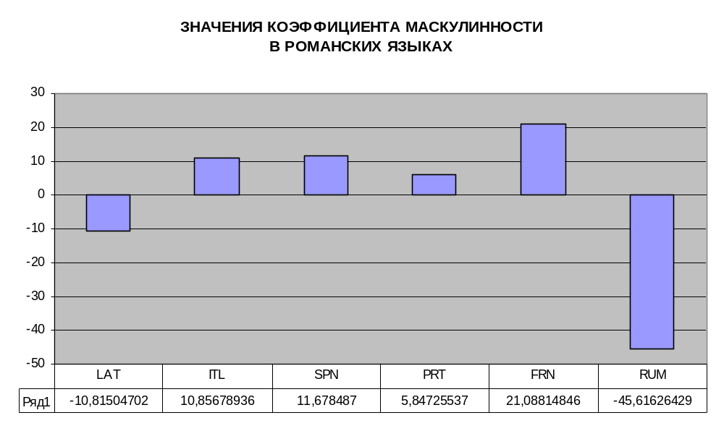
Рисунок 3

Как мы видим, максимальное значение КМ имеет во французском языке и минимальное – в румынском, в котором, по существу, коэффициент маскулинности превращается в коэффициент фемининности.
Очевидно, что по этому параметру румынский и латинский языки противопоставлены всем остальным романским языкам.
Впрочем, не только по этому. Латинский и румынский противопоставлены остальным романским языкам как языки с тремя родами языкам с двумя родами.
Следует обратить внимание на относительную близость емкости женского рода во всех романских языках, кроме румынского: LAT 41,42; ITL 44,57; SPN 44,16; PRT 45,85; FRN 39,46; RUM 51,01 (ср. рис.2). Это означает, что если бы в результате утраты среднего рода все латинские слова среднего рода отошли к мужскому, мы получили бы соотношение 59% м.р. – 41% ж.р., что весьма близко к пропорции, представленной во французском языке: 61% м.р. – 39% ж.р. Как видим, французский язык даже усилил «маскулинность» по сравнению с теми возможностями, которые предоставлял латинский язык.
Если же принять во внимание, что к среднему роду в румынском языке относятся слова, которые в единственном числе идентичны существительным мужского рода, а во множественном – женского, то получится, что в употребительном единственном числе КМ составляет всего лишь -0,24%, и лишь в редком множественном – 61,9%. Учитывая бóльшую употребительность единственного числа по сравнению со множественным, можно утверждать, что румынский язык не так сильно и отклонился от емкости родов в латинском языке.
Что касается влияния греческого языка на латинский, то оно было велико с самого начала, когда классический греческий влиял на классический латинский. Допустим, что именно этим объясняется большая емкость женского рода в латыни. Тогда вопрос о маскулинности двуродовых романских языков объясняется самим фактом утраты среднего рода и увеличением за его счет емкости мужского рода.
Таким образом, скорее следует говорить о маскулинизации французского и остальных романских языков, кроме балкано-романских (см. Рис. 3), чем о феминизации последних.

ЛИТЕРАТУРА
- Ганшина К.А. Французско-русский словарь. 51 000 слов. Изд. 7-е, стереотипное. - М.: Рус. яз., 1977. – 912 с.
- Краткая Грамматика Русского Языка /Белоусов В.Н., Ковтунова И.И., Кручинина И.Н. и др.: Под ред. Шведовой Н.Ю. и Лопатина В.В. – М.: Рус. яз., 1989. – 639 с.
- Линдсей В.М. Краткая историческая грамматика латинского языка /Перев. и доп. Ф.А. Петровского. – М.: Изд-во лит-ры на иностр. яз., 1948. – 176 с.
- Обратный словарь русского языка. Около 125 000 слов. – М.: Сов. Энциклопедия, 1974. – 944 с.
- Репина Т.А. Сравнительная типология романских языков (французский, итальянский, испанский, португальский, румынский). Учебник. – СПб.: Изд-во С.-Петербургского ун-та, 1996. – 280 с.
- Руделев В.Г. Фонологические модели русского языка // Фонология: Сб-к лингвистических статей / Под ред. В.Г. Руделёва. – Тамбов, 1982, С.32-52.
- Современный русский язык: Теория. Анализ языковых единиц: Учеб. для студ. высш. учеб. заведений: в 2 ч. – Ч.2: Морфология. Синтаксис / В.В. Бабайцева, Н.А. Николина, Л.Д. Чеснокова и др.; Под ред. Е.И. Дибровой. – М.: Издательский центр «Академия», 2001. – 704 с.
- Чинчлей Г.С. Соотношение минимальных значимых единиц языковой структуры. Кишинев, 1975.
- Чинчлей Г.С. Относительно явления феминизации в классе существительных балкано-романских языков // Изв. АН СССР. Сер. литературы и языка. 1978. Т.37, № 6, С.517-521.

§ 7 КАТЕГОРИЯ ПЕРЕХОДНОСТИ-НЕПЕРЕХОДНОСТИ В РОМАНСКИХ ЯЗЫКАХ

О роли глагола в организации синтаксической структуры предложения написано достаточно много [Потебня 1977; Виноградов 1947; Мещанинов 1949; Теньер 1988 (1959); Распопов 1973; Кацнельсон 1972; Норман 1972; Бенвенист 1974; Бондарко 1976; Степанов 1977; Холодович 1979; Десницкая 1984; Бреаль 1964: Хоппер-Томсон 1980; Хёкстра 1984].
Принципиально важной при трактовке категории переходности-непереходности является следующая идея А.А. Потебни: «само по себе vb. finitum составляет предложение» … «определивши такой [спрягаемый – В.Т.] глагол, тем самым определим minimum того, что должно заключаться в предложении этих [«наших», т.е. современных индоевропейских – В.Т.] языков» [Потебня 1958:84]».
Поэтому глубоко закономерно, что эту категорию именуют «лексико-синтаксической» [Ломов 1984:90]. Дж. Лайон относит переходность к грамматическим (как выясняется из хода его рассуждений – синтаксическим) функциям: «традиционное «понятийное» объяснение переходности четко применимо ко многим, если не к большинству переходных с синтаксической (или «формальной») точки зрения глаголов [Лайонз 1978:372]». При этом Дж. Лайонз, наряду со многими другие лингвистами, отмечает связь категории переходности-непереходности с категориями каузативности - инхоативности, одушевленности - неодушевленности, возвратности - невозвратности, активности-пассивности, залога и диатез. Деление глаголов на одноместные, двухместных и трехместные (Л.Теньер, Дж.Лайонз, Русская грамматика 1979) также коррелирует с непереходностью (одноместные глаголы) и переходностью (многоместные глаголы; в терминологическом плане ср. единственное и множественное – фактически просто «не-единственное» - число).
Немаловажное значение для интерпретации категории переходности-непереходности имеет также следующий тезис Л. Витгенштейна: «Конфигурация простых знаков в знаке-предложении соответствует конфигурации объектов в определенной ситуации [Витгенштейн 1994:12]».
На продуктивность рассмотрении глагола (как имени ситуации) в синтаксическом контексте еще 20 лет тому назад указал Ю.С.Степанов: «при всех различиях имеется глубокая аналогия между семантическим строением имени (отдельного слова) и семантическим строением предложения. И поскольку знаковый подход к имени не вызывает сомнений, он должен быть применен и к предложению. Обрисовать эту аналогию – значит, в сущности, изложить, пусть в самых общих чертах, некую семантическую теорию [Степанов 1981:10]».
Совершенно очевидно, что категория переходности-непереходности теснейшим образом связана с синтаксическим строем языка и важнейшими из его морфологических, лексических и семантических категорий.
Кроме того, следует иметь в виду, что в романских языках, как и во всех индоевропейских языках, категория переходности-непереходности генетически восходит к категории активности-инактивности. Ранний праиндоевропейский язык реконструируется как язык активной типологии, ориентированный «не на передачу субъектно-объектных отношений, а на передачу отношений между активными и инактивными актантами предложения. Семантической доминантой языка активной типологии является именная классификация бинарного типа (актив - инактив), определяющая, в сущности, всю структуру языка – как систему склонения, так и систему спряжения. Морфологические и синтаксические потенции глагола зависят от заданной классификации имен. Бинарная именная классификация лежит в основе глубинной структуры языка активной типологии, определяющей весь комплекс структурных черт языка, проявляемых в его поверхностной структуре. <…>
Преобразование глубинной структуры праиндоевропейского языка выразилось в переносе доминантной классификации из сферы имени в сферу глагола, который начинает различаться по бинарному принципу транзитивности-интранзитивности, становящемуся определяющим классификационным принципом, имплицирующим целый ряд характеристик в поверхностной структуре языка [курсив мой – В.Т.],. Содержательная оппозиция с класса имен переносится на класс глаголов, <…> с противопоставления конкретных денотатов на противопоставление типов действий и деятельности.
С противопоставлением типов глагольного действия (переходный-непереходный) увязывается непосредственно и появление субъектно-объектных отношений, выражающих определенные актанты, которые принимают участие в подобных процессах в качестве субъекта действия или его объекта. [Гамкрелидзе-Иванов 1984:312]».
В свою очередь, становление субъектно-объектных отношений с необходимостью приводит к выработке материальных средств различения соответствующих синтаксических ролей и прежде всего – для маркирования объекта. Так формируется винительный падеж, «потребность в котором возникала по мере превращения ядра ремы из названия свойства или состояния в название действия при одновременном развитии категории переходности [Дремов 2001:49]».
Системная лингвистика в лице Г.П. Мельникова [Мельников 1978; 1980; 1989; 2000], Ю.С. Степанова [Степанов 1968; 1989], их последователей и учеников [Гзгзян 1989; Дремов 1990; 1997; 2000], синтезируя достижения аспектирующих лингвистических концепций [Попов 1881; Якобсон 1985; Курилович 1962], приходит к следующим заключениям: «С развитием категории падежа и переходности стало возможным передавать актуально-предикативное содержание, выражавшееся дотоле текстом, состоящим из двух минимальных сообщений, глагольные сказуемые которых находятся в диатезно-конверсивных отношениях «причина → следствие», одним сообщением, представляющим собой распространенное предложение с прямым дополнением, стоящим в форме винительного падежа:
Человек гасит. Свеча гаснет. → Человек гасит свечу;
Человек сушит. Одежда сохнет. → Человек сушит одежду.
Человек кипятит. Вода кипит. → Человек кипятит воду.
Человек жжет. Трава горит. → Человек жжет траву.
Человек льет. Вода течет. → Человек льет воду и т.д. [Дремов 2001:50]».
В результате элиминирования ремы сообщения о событии-следствии достигается компрессия текста. “Отношения «причина → следствие» при такой организации сообщения оказываются выраженными формами имен: формант винительного падежа при прямом дополнении в распространенном предложении становится своего рода знаком-оператором, значением которого является содержание свернутой ремы-предикатора [Дремов 2001:50]”.
Все вышеизложенное самым очевидным образом свидетельствует о том, какое большое значение имеет категория переходности-непереходности и количественное наполнение групп переходных - непереходных глаголов в романских языках. Между тем, насколько нам известно, сопоставительного квантитативного исследования данной категории в романских языках не предпринималось, тогда как в свете изложенного потребность в такого рода исследовании представляется совершенно несомненной.
Данные о соотношении переходных, непереходных и возвратных глаголов представлены в таблице Х (см. ниже).
Особо следует оговорить данные по латинскому языку. Избранный нами словарь (как, впрочем, и другие словари латинского языка) не содержит прямых указаний на переходность - непереходность латинских глаголов. О соотношении переходных - непереходных глаголов можно судить только косвенно – ориентируясь на данные в явном виде сведения о спряжении глагола. Так, глаголы первого спряжения смело могут быть отнесены к переходным: «Эта форма глагола приобрела переходное значение: 'делать, приводить что-либо в известное положение или состояние', и распространилась на глаголы, восходящие к другим основам, когда эти глаголы имели то же переходное значение [Линдсей 1948:84]». Глаголы второго спряжения можно смело отнести к непереходным: «Производные глаголы второго спряжения резко отличаются от производных глаголов первого спряжения тем, что они происходят не от основ на ā, а от основ на о, и имеют, в отличие от первых, непереходное значение [Линдсей 1048:85]». «Непереходный характер глаголов второго спряжения на ē, обязан тому обстоятельству, что глагольная основа с этим суффиксом -ē- имела непереходное значение [Линдсей 1948:86]». В третьем спряжении к непереходным могут быть безоговорочно отнесены только инхоативные глаголы на –sco, которые «указывают на переход в какое-нибудь состояние или положение» [Линдсей 1948:88]». Относительно глаголов четвертого спряжения известно следующее: «В то время как производные первого спряжения имеют переходное, а производные второго спряжения – непереходное значение, производные четвертого спряжения в известном смысле связаны с понятием умственного или телесного состояния, в особенности состояния болезненного, напр., raucio ‘хриплю’, dentio ‘у меня прорезываются зубы’. К четвертому спряжению относятся и дезитеративные глаголы (больше употреблявшиеся в разговорном, чем в литературном латинском языке), напр., esurio ‘я голоден’, ‘хочу есть’, empturio ‘хочу купить’ [Линдсей 1948:88]. По существу, эти глаголы также можно отнести к непереходным, поскольку при них не предполагается объекта в форме аккузатива.
Таким образом, если отвлечься от незначительного количества непроизводных глаголов в первом и втором спряжениях, появляется возможность хотя бы приблизительно «взвесить» категорию транзитивности-интранзитивности в латинском языке, условно отнеся в переходным все глаголы первого спряжения, а также третьего (за вычетом инхоативных глаголов на –sco), к непереходным – глаголы второго и четвертого спряжения, а также инхоативные глаголы третьего спряжения на –sco.
По спряжениям латинские глаголы в нашем корпусе данных распределены следующим образом.
спряжение | количество глаголов
1 | 1034
2 | 227
3 | 907
4 | 133
При этом имеется 62 инхоативных глагола 3-его спряжения на –sco.
Для обеспечения соотносимости величин данные по всем сопоставляемым языкам даются в процентах (см. рис.1 ниже).
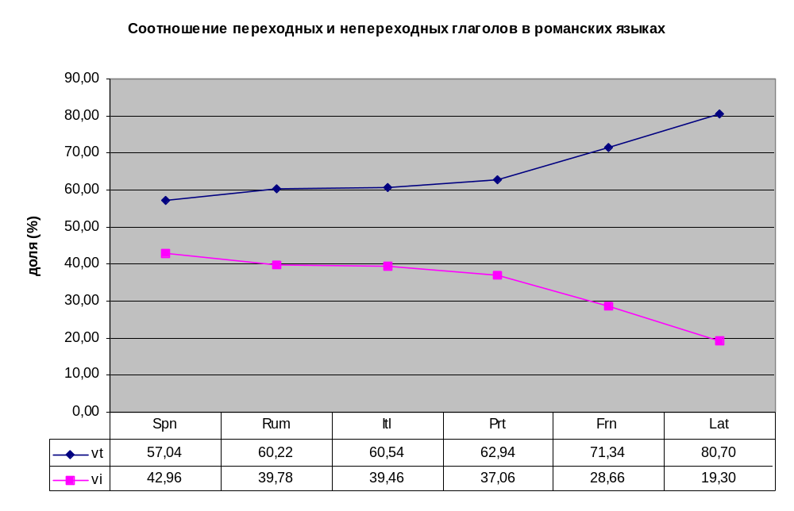Рис. 1
Полученные данные позволяют обнаружить две оппозиции, делящие романские языки на три группы.
Первая оппозиция противопоставляет латинский язык, современным романским языкам. Вторая – французский язык – португальскому, итальянскому, румынскому и испанскому. Для удобства целесообразно ввести коэффициент транзитивности (КоэТр), равный частному от деления доли переходных глаголов на долю непереходных. Значения КоэТра для романских языков представлены на рис.2 (см. ниже).
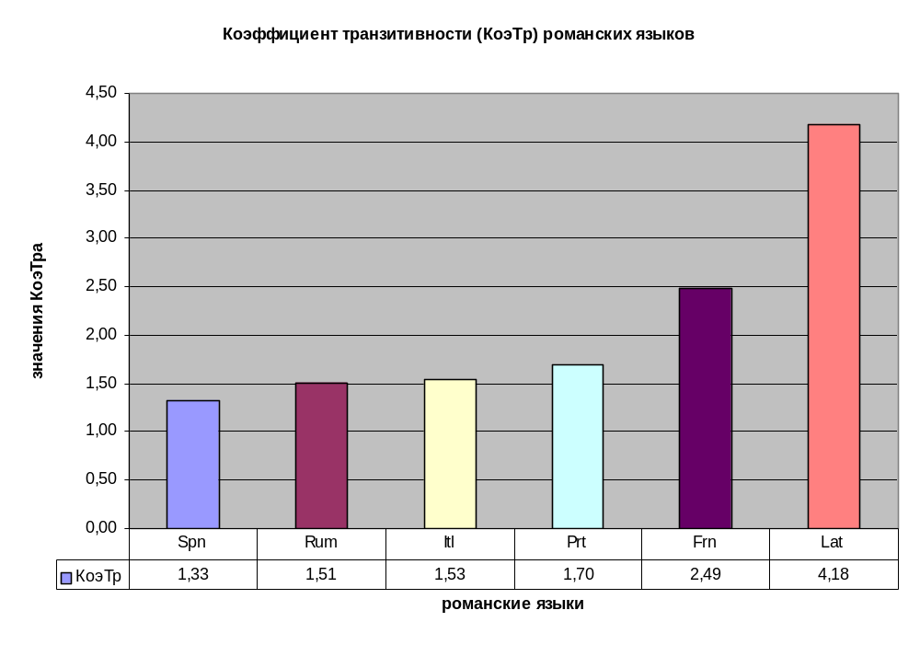Рис. 2
Как видим, основанием оппозиций являются значения КоэТра: 1,5 : 2,5 : 4. Испанскому, румынскому, итальянскому и португальскому языку свойственны значения КоэТра, близкие к полутора (1,5 ±0,2), французскому– близкие к двум с половиной, а латинскому – близкое четырем. Не будем забывать, что данные по латинскому языку представляют собой самую приблизительную оценку, основанную на довольно сильных допущениях. Тем не менее, противопоставленность латинского языка современным романским языкам имеет столь сильные содержательные основания, что трудно сомневаться в сохранении данной оппозиции даже при самых скрупулезных подсчетах.
В отличие от этой оппозиции, противопоставленность внутри современных романских языков представляет собой загадку. В первую очередь, загадочна удаленность испанского и португальского языков по КоэТру на фоне близких значений двух языков по всем остальным парметрам. Не менее загадочна и изолированность французского языка, также не наблюдающаяся в остальных случаях. (Впрочем, в одном случае такая изолированность наблюдалась – при анализе многозначности. Не исключено, что и в данном случае мы имеем дело с той же причиной. В любом не следует спешить значение КаэТра в нашей базе данных отождествлять со значением КаэТра во французском языке).
Очевидно, что КоэТр имеет типологическое значение: при значениях ниже единицы он будет свидетельствовать о преобладании интранзитивных глаголов над транзитивными, в при нулевом значении – о полном отсутствии переходных глаголов в языке. Содержательно это будет означать, что при таких значениях мы имеем дело с языком, в котором преобладают не действия и события, а качества и свойства. Таким образом изменение значений КоэТра от максимума к минимум (нулю) свидетельствует о смещении языка по типологической шкале в направлении от классического флективного языка событийного типа к инкорпорирующему или активному языку обстановочного типа - через ступень эргативного агглютинативного языка качественно-признакового типа [Мельников 1989:23].
Одной из причин, вызвавших возрастание доли непереходных глаголов по сравнению с латинским языком, мог быть процесс позднейшего формирования вторично интранзитивных возвратных глаголов в современных романских языках.
Интранзитивные (непереходные) глаголы делятся между возвратными и невозвратными глаголами. В свою очередь, возвратные глаголы делятся на представителей рефлексива (возвратной диатезы, при которой субъект совершает действие, направленное на него самого) и реципрока (взаимной диатезы, при которой субъект раздваивается таким образом, что каждый из его под-субъектов или со-субъектов выступает в качестве субъекта собственного действия и объекта несобственного действия, субъектом которого является второй член «бинарного» субъекта) [Теньер 1988:255].
В связи с этим рассмотрим, как количественно соотносятся возвратные и невозвратные непереходные глаголы в романских языках.
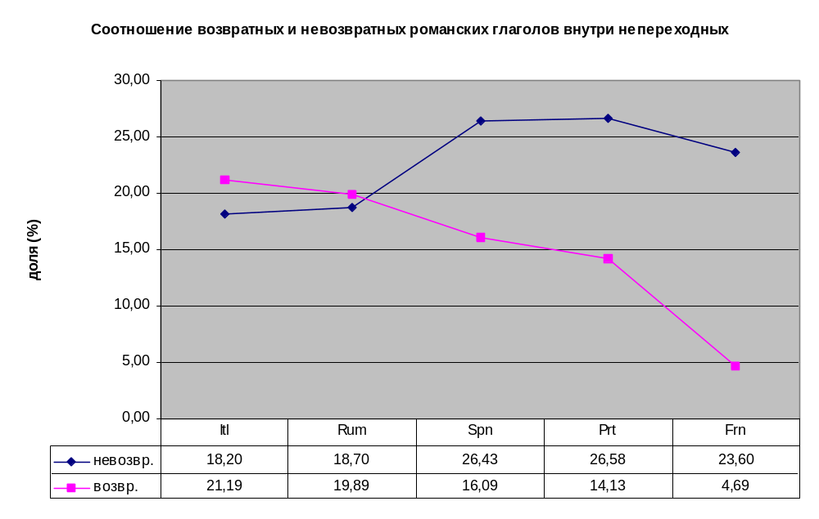Рис.3
К сожалению, лишь итальянский словарь-источник содержал в явном виде (а именно, в виде пометы vr – verbo reflessivo) указание на возвратность глагола, что и позволило нам максимально полно учесть этот параметр в итальянском языке. В остальных словарях такая помета отсутствовала, и информацию о количестве возвратных глаголов в румынском, испанском португальском и французском языках пришлось извлекать что называется «вручную», ориентируясь на косвенные показатели.
Данные Рис. 3 свидетельствуют, что по близости показателей итальяский язык может быть объединен в одну группу с румынским, а испанский – с португальским. Особую группу вновь образует французский язык. Впрочем, только по кране малой доле возвратных глаголов. По величине доли непереходных невозвратных глаголов французский язык может быть объединен в одну группу с испанским и португальским. Поскольку в остальных языках возрастание доли возвратных глаголов связано с убыванием доли невозвратных, есть основание сомневаться в достоверности доли возвратных глаголов, содержащихся во французской базе данных.
Более того, стабильность доли интранзитивных глаголов в остальных романских языках позволяет нам с большой долей вероятности предположить такую же стабильность во французском языке и (исходя из этого предположения) теоретически вычислить реальную долю возвратных глаголов во французском языке. Значения доли интранзитивных глаголов по романским языкам близки к 40%: Itl - 39,39%, Rum - 38,59%, Spn 42,51%, Prt 40,71%). Если допустить, что во французском языке она равна 40%, то вычитанием из этой величины вполне правдоподобной доли интранзитивных непереходных глаголов получим 40-23,60=16,40%. Таким образом, есть весомые основания полагать, что во французском языке доля возвратных глаголов близка 16% от общего их числа. Пропорция 23,6:16,4 помещает французский язык по данному параметру на его обычное место: между испанским-португальским, с одной стороны, и итальянским-румынским, - с другой, что, в свою очередь, хотя и косвенным образом, но подтверждает обоснованность принятых допущений.
Совершенно очевидно, что принятое допущение также автоматически превращает французский язык по значению КаэТра (60:40=1,5) из языка-изгоя в полноценного члена дружной семьи современных романских языков (см. Рис.2).
Поскольку формы рефлексива и реципрока производны от транзитивных глаголов и представляют собой, так сказать, «вторично (или поверхностно) интранзитивные глаголы», есть смысл терминологически отличать их от невозвратных интранзитивных глаголов.
В свою очередь, невозвратные интранзитивные глаголы делятся также на два класса: одновалентные и безвалентные [Теньер 1988:251-252]. К последним относятся так называемые «безличные глаголы», в некоторых словарях имеющие специальную помету impers., что позволяет оценивать мощность данного класса глаголов хотя бы для некоторых языков. Надо сказать, что мощность этого класса глаголов устойчиво невелика.
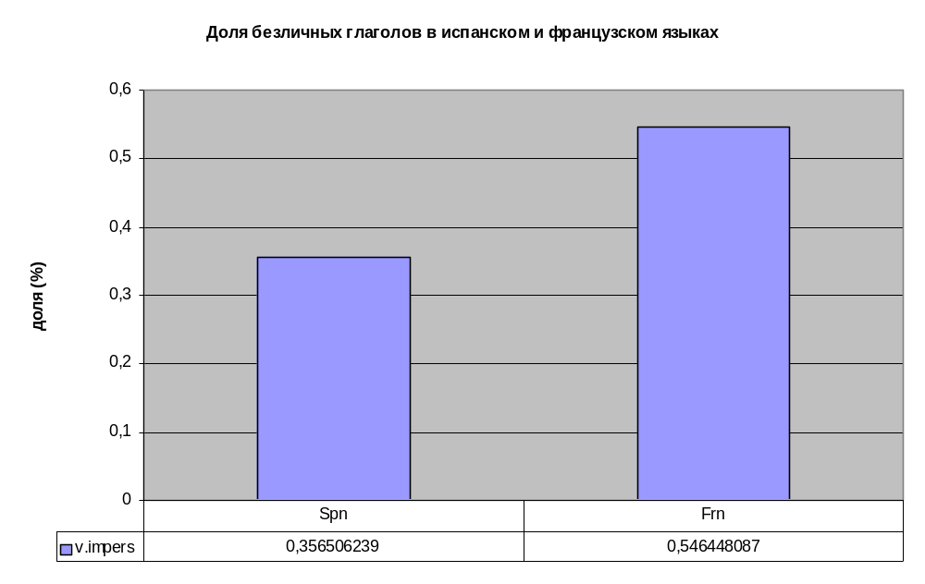Рис. 4
Как видим, во французском языке доля безличных (имперсональных) глаголов близка к 0,5%, а в испанском – к 0,3%.
При всем разнообразии взглядов на эту категорию глаголов все сходятся в одном – их вторичности по отношению к одновалентным глаголам. Мы склонны связывать незаполненность позиции субъекта в безличных глаголах с явлением табу на обозначение высших сил (персонифицированных сил природы), мыслимых в качестве субъектов действий, не очень точно обозначаемых «безличными» глаголами. Практически все индоевропейские языки прямо или косвенно указывают на наличие субъекта при безличных глаголах. Этот взгляд не отрицает и трактовки безличных глаголов как одновалентных, эллиптированных в силу избыточности обозначения субъекта, ясного из самого предиката: (свет) светает, (сумерки) смеркаются, (дождь) дождит, (мороз) морозит, (пурга) пуржит и т.д.

§ 8. КВАНТИТАТИВНАЯ ХАРАКТЕРИСТИКА ЧАСТЕЙ РЕЧИ В РОМАНСКИХ ЯЗЫКАХ.

Рассмотрим количественную представленность различных частей речи в романском словаре.
Соответствующие данные представлены таблице 1 (абсолютные величины) и Таблице 2 (относительные величины).

Таблица 1.
Части речи | Кол-во
 | Лат. | Итал. | Исп. | Порт. | Франц. | Рум.
существит. | 3458 | 6732 | 6345 | 5163 | 5230 | 4571
глаголы | 2372 | 2605 | 2225 | 1738 | 2015 | 1262
прилагат. | 1500 | 2385 | 2371 | 2013 | 1909 | 992
наречия | 498 | 248 | 55 | 119 | 117 | 245
местоим. | 152 | 56 | 14 | 43 | 44 | 79
числит. | 85 | 41 |  | 59 |  | 37
союзы | 43 | 39 | 4 | 26 | 18 | 12
межд. | 23 | 28 | 11 | 13 | 12 | 12
предлоги | 21 | 37 | 11 | 27 | 28 | 20
частицы | 9 |  |  |  | 2 | 18
артикли |  | 4 |  |  | 6 | 2
неопред. | 1 | 246 | 339 | 401 | 0 | 0
определ. | 8161 | 12175 | 11036 | 9201 | 9381 | 7250
Всего: | 8162 | 12421 | 11375 | 9602 | 9381 | 7250

Таблица 2.
Части речи | Доля слов (%)
 | Лат. | Итал. | Исп. | Порт. | Франц. | Рум.
существит. | 42,37 | 54,20 | 55,78 | 53,77 | 55,75 | 63,05
глаголы | 29,06 | 20,97 | 19,56 | 18,10 | 21,48 | 17,41
прилагат. | 18,38 | 19,20 | 20,84 | 20,96 | 20,35 | 13,68
наречия | 6,10 | 2,00 | 0,48 | 1,24 | 1,25 | 3,38
местоим. | 1,86 | 0,45 | 0,12 | 0,45 | 0,47 | 1,09
числит. | 1,04 | 0,33 | 0,00 | 0,61 | 0,00 | 0,51
союзы | 0,53 | 0,31 | 0,04 | 0,27 | 0,19 | 0,17
межд. | 0,28 | 0,23 | 0,10 | 0,14 | 0,13 | 0,17
предлоги | 0,26 | 0,30 | 0,10 | 0,28 | 0,30 | 0,28
частицы | 0,11 | 0,00 | 0,00 | 0,00 | 0,02 | 0,25
артикли | 0,00 | 0,03 | 0,00 | 0,00 | 0,06 | 0,03
неопред. | 0,01 | 1,98 | 2,98 | 4,18 | 0,00 | 0,00

Объяснения требует строка «неопред.», содержащая слова, часть речи которых не определена. Проблема «слов вне частей речи» не нова, о ней, в частности, писали Л.В. Щерба [Щерба 1957:66] и В.Г. Гак [Гак 2000:449-450]. При фронтальном обследовании словаря такие группы слов всегда обнаруживаются. Так, например, в «Обратном словаре русского языка», содержащем около 125.000 слов, таких слов 228, что составляет 0,19% [Обратный 1974:941;944].
При анализе словарей такая ситуация складывается в двух случаях.
Во-первых, когда в малом двуязычном словаре отсутствует информация о частеречной принадлежности слова. Как следствие она отсутствует и в базе данных. Такие случаи могут быть разрешены приписыванием частеречной принадлежности словам, так сказать, «вручную». Именно этот способ и был применен к материалу латинского, французского, румынского и — частично — испанского и португальского языков, в которых доля слов с неопределенной частеречной принадлежностью превышала 5%. В тех случаях, когда избранный пятипроцентный порог существенности не превышался, обращаться к ручной обработке данных не было необходимости.
Во-вторых, в разряд частеречно неопределенных слов попадают леммы, строго говоря, словами не являющиеся. Например, лат. viden’? (videsne) 'видишь ли? неправда ли?'. Это речение является ни чем иным, как свернутым вопросительным предложением. Аналогом ему являются русское «слово» спасибо! < Спаси (тебя) Бог! или английское Goodbye! < God be with you!, отнесение которых к словам, по большому научному счету, не корректно, хотя лексикографический практицизм таких решений вполне понятен.
Прежде чем приступать к квантитативному анализу частей речи в романских языках, рассмотрим более частную проблему, хотя и немаловажную проблему количественного наполнения категории рода в романских языках.
А теперь обратимся к квантитативному анализу важнейших частей речи – существительных, глаголов, прилагательных и наречий — в романских языках. В наглядном виде необходимая информация представлена на рисунке 1.
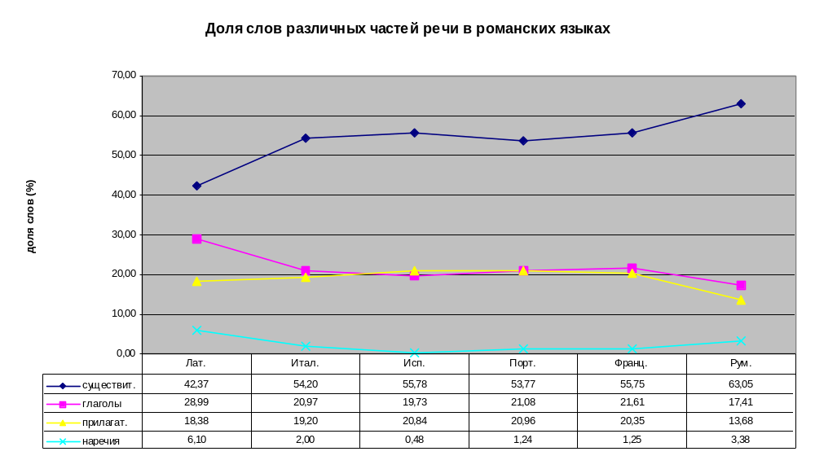
Рис.1
Как видим, доля существительных в романских языках колеблется в интервале 55 ± 8 %.
За нижним пределом этого интервала оказывается латинский язык, за верхним – румынский.
Остальные романские языки очень компактно представлены в интервале 53-56%.
При исследовании данного параметра приходилось учитывать особенности лексикографических решений, принятых составителями различных романско-русских словарей. Как правило, карманному двуязычному словарю сопутствует «Список географических названий», следующий за основным текстом словаря. Именно так это сделано, например, в «Карманном португальско-русском словаре» И.Н. Шалагиной (М, 1987). Естественно, что в электронную базу не включался «Список географических названий». В «Карманном румынско-русском словаре» Б.А. Андрианова (М., 1964) географические названия даны наряду с апеллятивами и, как следствие, попали в электронную базу румынского языка. В результате пропорции словаря оказались нарушенными. Для их восстановления потребовалось «вручную» выявить «Список географических названий» и извлечь (вычесть) его из румынско-русского словаря. В результате общее количество слов в румынско-русской электронной базе несколько сократилось (на 187 слов), а пропорции словаря стали сопоставимыми с пропорциями других словарей. Все имена собственные – не только топонимы, но и этнонимы – были исключены и из латинского корпуса данных.
Полученные данные являются прекрасной иллюстрацией к тому, что происходит с морфологией языка при переходе от синтетического (флективного) строя к аналитическому. А именно: уменьшается доля глагольной лексики и возрастает доля имен существительных. Это отличие от латинского языка наблюдается во всех анализируемых современных романских языках.
Оппозиция «синтетический || аналитический язык» коррелирует с оппозициями «меньшая || большая доля существительных» и «большая || меньшая доля глаголов».
Полученные данные позволяют сделать и еще один принципиально важный вывод: соотношение глаголов и существительных в языке является типологически диагностирующей величиной.
Во-первых, существительные и глаголы находятся о отношении дополнительного распределения, в связи с чем рост одних возможен только за счет других, о чем красноречиво свидетельствует кривая распределения этих величин в романских языках.
Во-вторых, синтетический строй языка предполагает, что доля глаголов составляет около 30%, а доля существительных превышает ее примерно в полтора раза. Именно такое соотношение наблюдается не только в латинском: 29:43, но и в русском языке – 31:46 [Обратный 1974:944].
Для понимания причин тех или иных пропорций полезно добавить данные русского языка [Обратный 1974:944] – с одной стороны, синтетического (флективного), что сближает его с латинским, а с другой – современного, что сближает его с остальными романскими языками.
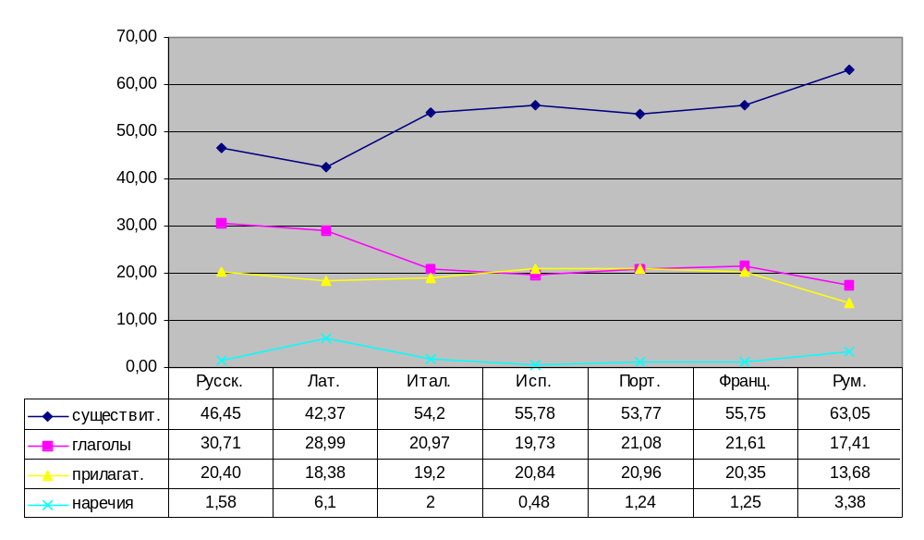Рис. 2
Введение данных о русском языке в качестве типологического контроля позволяет убедиться в том, что указанная выше пропорция соотношения существительных и глаголов, действительно, свойственная флективным языкам и не свойственная аналитичным.
Одновременно становится очевидным, что доля имен прилагательных не имеет столь выраженного типологического значения и неизменно находится на уровне 20±2% во всех языках, кроме румынского.
На рис.2 также хорошо видно, что румынский язык принципиально отличается по своим пропорциям не только от русского-латинского, но также и от современных западно-романских (так сказать, «материковых», если иметь в виду характеризуемый пространственной непрерывностью и большой величиной лингвистический материк) языков.
Разрыв в представленности существительных и глаголов мы предлагаем считать мерой аналитичности языков. Соответственно целесообразно ввести Коэффициент Аналитичности (КАН), равный частному от деления доли существительных на долю глаголов в словаре данного языка. (КАН не следует путать с «коэффициентом аналитизма» (отношением количества разных слов к количеству разных словоформ в тексте), предложенного Ю.А. Тулдавой [Тулдава 1987:59-60] и тем более – с «индексом синтетичности» - отношением числа морфем к числу слов Дж. Гринберга [Гринберг 1963:74]).
Подсчитаем величину КАН для сравниваемых языков. Необходимые данные представлены в таблице 1.
Таблица 1. Вычисление Коэффициента Аналитичности
для русского и романских языков
Части речи | Лат. | Русск. | Итал. | Франц. | Исп. | Порт. | Рум.
существит. | 42,37 | 46,45 | 54,20 | 55,75 | 55,78 | 53,77 | 63,05
глаголы | 29,06 | 30,71 | 20,97 | 21,48 | 19,56 | 18,10 | 17,41
КАН | 1,46 | 1,51 | 2,58 | 2,60 | 2,85 | 2,97 | 3,62

Представим полученные результаты в виде гистограммы (см. Рис.3).
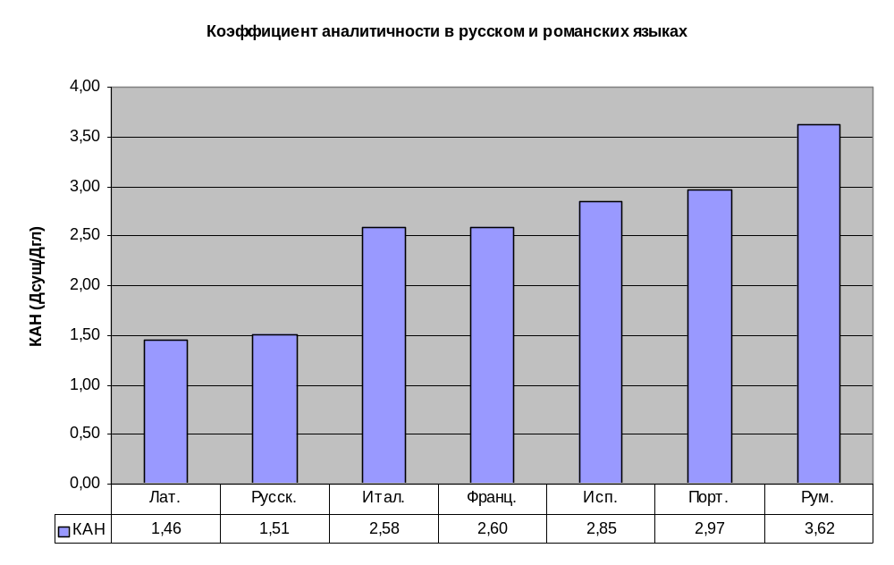Рис. 3
Как можно убедиться, значение КАН в синтетических (флективных) языках – латинском и русском близко 1,5, тогда как у аналитических языков этот параметр превышает 2,5.
Интересна также группировка романских языков по данному параметру. Как и во многих других случаях, близкими оказываются итальянский-французский, с одной стороны, и испанский-португальский – с другой.
Примечательно, что у иберо-романских языков значения КАН выше, чем у итальянского-французского. Объяснение этому явлению было предложено еще Р.Раском и Я Гриммом: «…в языке тогда начинают усиливаться аналитические черты, когда по тем или иным причинам падает уровень преемственности при передаче языкового опыта от поколения к поколению. В наибольшей мере преемственность страдает вследствие бурного смешения народов и культур, требующего выработки общего для всех языка, предельно простого для его освоения. Формирующийся в таких условиях аналитический строй, в предельном своём проявлении, приближается к корнеизоляции [Мельников 2000:29]».
Не удивительно, что длительный (почти тысячелетний) контакт с афразийскими языками – в первую очередь – с арабским, который пережили иберийские языки и избежали итальянский и французский, не мог не повлечь за собой большую степень аналитичности.
Особняком от остальных романских языков стоит такой представитель восточно-романских языков как румынский. Величина его КАН превышает 3,5.
Системная типология языков позволяет дать объяснение и этому факту: «И.И. Срезневский обратил внимание на то, что длительное взаимодействие народов, приводящее к широкому распространению двуязычия или многоязычия [курсив мой – В.Т.], делает желательным сохранение или развитие в таких языках только тех черт, которые облегчают процесс перевода с одного языка на другой, и это, хотя и частичное, но всё-таки ограничение на отбор языковых средств, которые желательно передавать последующим поколениям, также усиливает уровень аналитичности ряда характеристик языкового строя и приводит к развитию аналитизма, но особой разновидности [курсив мой – В.Т.] [Мельников 2000:29]».
Именно такая ситуация сложилась на Балканах: «Во II-I тысячелетиях [до н.э. – В.Т.] население большинства районов Балканского полуострова было очень пестрым, и можно предположить, что языки различных племен, населявших полуостров, испытывали взаимное влияние. Возможно, это и было отдаленным началом современной балканской общности.
Однако действительная основа языковой однородности Балканского полуострова создавалась в эпоху греческой колонизации, затем в период македонской экспансии, а позднее – во времена Римской и Византийской империй. Греческий и латинский – языки, обладавшие огромным культурным престижем, - оказывали влияние на местные языки и даже частично замещали их. <…>
На этот полуэллинизированный. полулатинизированный этнический пласт позднее добавились славянские, а затем турецкие наслоения.
С этого момента начинается активное взаимопроникновение балканских языков, которое особенно усиливается во времена Оттоманской империи. Двумя-тремя языками владели почти все [курсив мой – В.Т.].
Исключительно важным и весьма характерным для населения Балкан был кочевой образ жизни [курсив мой – В.Т.], связанный с неизменным перегоном скота на летние пастбища.
Так в течение трех тысячелетий сложилось то замечательное языковое объединение, которое мы называем балканским языковым союзом. Все балканские языки, живые и мертвые, в той или иной мере способствовали созданию этого союза [Георгиев 1972:408-409]».
Особым типом аналитизма, о котором пишет Г.П. Мельников, и является языковой союз, возникающий в ситуации дву- и многоязычия.
Проблеме языкового союза и конкретно Балканскому языковому союзу посвящена большая литература [Трубецкой 1923; 1931; Якобсон 1931; Цивьян 1965; Десницкая 1966; Габинский 1967; Цыхун 1968; Гавранек 1972; Петрович 1972; Балканский… 1977; Sandfeld 1926; 1930; Schaller 1975; Haarmann 1978; Николаева 1996; 2000].
Несмотря на это специфика румынского языка как представителя Балканского языкового союза, кроме указанных причин, обусловлена и еще одним фактором, на который, на наш взгляд, до настоящего времени не обращали достаточного внимания. Это – кочевой образ жизни, важную роль которого в жизни населения Балкан подчеркивает В. Георгиев.
Системная типология языков демонстрирует «связь между внешней детерминантой и функцией языка и далее… переход от своеобразия этой функции к внутренней детерминанте языкового строя, которая истолковывается как специфика коммуникативного ракурса показа типичных сюжетов в типичных аспектах с помощью номинативных смыслов типичных для рассматриваемого языкового коллектива высказываний. В качестве характеристик внешней детерминанты выбраны такие особенности языкового коллектива и условий общения в нем, которые наиболее непосредственно сказываются на том, насколько близко мировидение (картина мира) у членов коллектива, относительно каких фрагментов картины мира, т.е. относительно каких поводов, возникает чаще всего дефицит информации у членов коллектива, и в каком именно отношении, в каком аспекте эта информация должна исправлять, преобразовывать такие фрагменты.
К числу таких характеристик языкового коллектива относится прежде всего его величина (большой или малый), однородность состава (не смешанное или смешанное население); немалую роль играет оседлось – неоседлость носителей языка, а также такой параметр режима общения, как наличие или отсутствие особых ограничений на «межкоммуникационные интервалы»: на интервалы времени между моментами, когда коммуникантам представляется возможность включаться в акты общения… [Мельников 1989: 21-22]».
Язык включен в коммуникативную надсистему. Типичные условия общения (внешняя детерминанта) определяют «запрос на систему, способную выполнять для надсистемы определенную функцию [Мельников 1989:20]». Функция обусловливает форму наличного языкового материала: своеобразие функции ведет к своеобразию внутренней детерминанты языка, которая в конечном итоге обусловливает своеобразие языка на всех уровнях – от синтаксического до фонетического.
Внутренняя детерминанта языков, функционирующих в коллективах, ведущих кочевой образ жизни, «должна быть специализирована прежде всего на подчеркивание в образе сюжета тех сторон, которые указывают на новые, результирующие качества и признаки, приобретенные прообразом фрагмента знания слушающего (т.е. субъектом или объектом), при больших временных межкоммуникационных интервалах, т.е. за период длительного отсутствия коммуникативных контактов. Такая внутренняя форма языка как его внутренняя детерминанта названа признаковой (или качественно признаковой) [Мельников 1989:24]».
«Признаковый коммуникативный ракурс характерен в наибольшей мере для «классических» агглютинативных языков типа урало-алтайских (особенно тюркских) [Мельников 1989:25]».
Таким образом, регулярные длительные перерывы в коммуникации, связанные с отгонным (кочевым) животноводством населения Балкан не мог не способствовать выработке и упрочению элементов агглютинации в языках Балкан, и, в частности, в румынском.
Совокупность изложенных факторов и соображений позволяет понять причины, приведшие к существенному отличию Коэффициента Аналитичности румынского языка как от иберийско-романских языков (не говоря уже об итальянском и французском), так и от русского.
Относительно доли наречий можно сказать, что она, как и доля прилагательных, не имеет типологического характера. Максимальная доля наречий наблюдается в латинском языке, а данные русского языка не позволяют принять противоположную гипотезу.
В таком случае относительно высокую долю наречий в румынском можно трактовать как сохранение некоторых свойств языка-родителя на периферии романского мира.

ПРОБЛЕМА ЧИСЛИТЕЛЬНЫХ В РОМАНСКИХ ЯЗЫКАХ

Если местоимения в романских языках выделяют все грамматические традиции, то числительные не выделяет ни одна. В то же время собственно лингвистических оснований выделять местоимение как особую часть речи ничуть не больше, чем выделять числительные. Местоимения точно так же «расходятся» по знаменательным частям речи (существительным, прилагательным наречиям и даже глаголам), как и числительные.
Между тем в методике картина совсем другая. Все методисты прекрасно знают, что числительные – это нечто отличное от существительных и прилагательных и им следует обучать особо, выделяя их в особую тему [Avance 1995:33-35; Bienvenue…1991:46]. Носителю обыденного языкового сознания не надо доказывать, что числительные отличны от существительных и прилагательных. Напротив, его надо долго и упорно убеждать, что числительные могут быть приравнены к тем или другим. Если принять во внимание словообразование и синтаксические свойства числительных не только в романских языках, а шире — во всех языках мира, нетрудно заметить, что выделение числительных в особый класс оправдано не только методически, но и типологически. Лишь абстрагируясь от того и другого можно – в особых случаях и для определенных целей «растворять» числительные в других частях речи. Вне такой абстракции игнорирование числительных как особого класса слов столь же мало оправдано, как и игнорирование местоимений.
Рассмотрим для примера корпус количественных слов в латинском языке.
Кроме традиционных количественных и порядковых числительных в словаре обнаруживаются отсутствующие в грамматиках весьма представительные и регулярные группы слов, которые дают основание говорить о существовании в латинском языке по меньшей мере трех разрядов числительных, характеризующихся как спецификой формы, так и спецификой синтаксической функции.
Первый из них можно назвать дистрибутивным, поскольку семантика слов определяется формулой «по сколько?».

1. Дистрибутивные числительные в латинском языке

bini -ae, -a | 2 | по два
terni -ae, -a | 3 | по три; три, трое
trini -ae, -a | 3 | по три; pluralia tantum три
quaterni -ae, -а | 4 | по четыре
quini -ae, -а | 5 | по пяти
seni -ae, -а | 6 | по шести
deni -ае, -а | 10 | по десяти; десять; bis deni двадцать
duodeni -ае, -а | 12 | по двенадцати
triceni -ae, -a | 13 | по тридцати
viceni -ae, -a | 20 | по двадцати
sexageni -ae, -a | 60 | по шестидесяти
treceni -ae, -a | 300 | по триста
quadringeni -ae, -а | 400 | по четыреста
quingeni -ae, -а | 500 | по пятисот

Приведенный список намеренно неполон, так как в этом нет и необходимости: модель образования этих форм вычленяется легко и позволяет расширять таблицу до каких угодно размеров.
Второй класс числительных уместно назвать кумулятивно-кратным, поскольку его составляющие отвечают на вопрос «сколько раз?».

2. Кумулятивно-кратные числительные в латинском языке

bis | 2 | дважды, два раза
ter | 3 | трижды, три раза; не раз, много раз
quater | 4 | четырежды, четыре раза
quinquien(s) | 5 | пять раз
sexie(n)s | 6 | шесть раз
sexto | 6 | шесть раз; на шестой день
septies | 7 | семь раз
octies | 8 | восемь раз
decie(n)s | 10 | десять раз
undecies | 11 | одиннадцать раз
duodecies | 12 | двенадцать раз
tredecies | 13 | тринадцать раз
terdeciens | 13 | тринадцать раз
viciens | 20 | двадцать раз
tricies | 30 | тридцать раз
quadragie(n)s | 40 | сорок раз
quinquagie(n)s | 50 | пятьдесят раз
trecentie(n)s | 300 | триста раз
quingentie(n)s | 500 | пятьсот раз
sexcentie(n)s | 600 | шестьсот раз
septingenties | 700 | семьсот раз
milies | 1000 | тысячу раз; несчетное число раз

Третья группа латинских числительных может быть названа адъективно-кратной, поскольку ее составляющие отвечают на вопрос «в который раз?».
Адъективно-кратные числительные в латинском языке
primo | 1 | впервые; в первый раз во-первых
secundo | 2 | во второй раз; во-вторых; дважды
tertio | 3 | в третий раз, в-третьих
tertium | 3 | в третий раз
quinto | 5 | в пятый раз, в-пятых
quintum | 5 | в пятый раз
sextum | 6 | в шестой раз
septimum | 7 | в седьмой раз
septimo | 7 | в седьмой раз
octavum | 8 | в восьмой раз; в-восьмых

Выделенные группы свидетельствуют о том, что способ группирования (количественный охват) объектов действия и кратность совершаемого действия в латинском языке обладали высокой коммуникативной ценностью, что и явилось в конечном итоге причиной формирования данных групп.
Об особой отмеченности дихотомии в латинском языковом мышлении свидетельствует беспрецедентная проработка бинарных отношений в латинском словаре, в чем легко убедиться на примере следующей группы слов.
alter altera, alterum другой из двух
alteruter -utra, -utrum один из двух, тот или другой; любой из двух
ambo -ae, -о оба из двух
uter utra, utrum который из двух, кто из двух; который-нибудь из двух; либо тот, либо другой
uterque utraque, utrumque каждый из двух, и тот, и другой
prior prius первый из двух; передний, ближайший; прежний; старший; вышестоящий, лучший.

По существу, перед нами своеобразная парадигма бинарности, в которой исчислены все коммуникативно актуальные и почти все теоретически возможные комбинации.
Исследование количественных слов и их морфолого-синтаксических разрядов в романских языках должно стать темой отдельного монографического исследования. В отечественной лингвистике позицию, сходную с нашей занимает В.Г. Гак, еще в 1988 году писавший: «В трактовке этой трансляции [трансляции названий чисел из «субкатегории количественных прилагательных в субкатегорию порядковых прилагательных» - В.Т.] Теньер исходит из классификаций традиционной французской грамматики, относящей числительные – и количественные, и порядковые – к классу прилагательных. Поэтому он считает ее субкатегориальной. Но если в количественном числительном видеть особую, отдельную от прилагательного часть речи (а для этого есть основания) [выделено мной — В.Т.], то переход количественных числительных в прилагательные следовало бы считать межкатегориальной трансляцией» [Гак 1988:620].
Впоследствии В.Г. Гак реализовал эту идею в «Теоретической грамматике французского языка»: «По своим синтаксическим (дистрибутивным) и морфологическим признакам количественные числительные не похожи ни на детерминативы, ни на прилагательные, ни на существительные и должны быть выделены в особую часть речи» [Гак 2000:230]. Надо сказать, что отечественные лингвисты [Богомолова 1948; Referovskaia, Vassilieva 1983] склонны выделять французские числительные в особую часть речи, тогда как французские [Damourette-Pichon 1968-1971; Bonnard 1972-1978; Wagner R.-L., Pinchon J. 1975; Reigel et all. 1994] – продолжают отказывать числительным в статусе самостоятельной части речи.
Данное, частное – в масштабах мировой лингвистики – обстоятельство, позволяет тем не менее поставить серьезный теоретический вопрос, имеющий общелингвистическое значение. Это – вопрос о частях речи. Нив коей мере не претендуя ни на освящение этого вопроса, ни на анализ всего спектра мнений, высказанных по данному вопросу, что увело бы нас далеко от темы нашего исследования, мы хотели тем не менее высказаться a propos по данному вопросу.
Тезис первый. Части речи являются «вечной темой» лингвистики лишь потому, что их не существует.
Реально представлены морфологические (формальные) классы слов. Но представители фортунатовской школы убедительно показали, что морфологические классы не тождественны частям речи. Кроме того, морфологические классы имеются лишь во флективных языках. Если – даже игнорируя языковую интуицию - отождествлять морфологические классы с частями речи, следует признать, что в одних языках части речи есть, а в других их нет. Следовательно, части речи – это не морфологические классы слов.
Реально представлены синтаксические классы слов. Синтаксические функции есть во всех языках мира, соответственно. Но одно и то же слово может выполнять разные синтаксические функции:
(1) We kept no idle servants, our table was plain and simple, our furniture of the cheapest. [The Autobiography Of Benjamin Franklin With Introduction And Notes Edited By Charles W.Eliot Lld P.F.Collier & Son Company, New York (1909)].
(2) …the prisoner's servant… examined his master's table-drawers… [Charles Dickens, A Tale of Two Cities, Book 2, ch. III].
(3) To table a card (= To place a card on a table) [The Random House College Dictionary 1984:1336].
В (1) слово выполняет синтаксическую функцию субъекта (подлежащего), во (2) – атрибута (определения), в (3) – предиката (сказуемого).
Аналогичный пример можно привести из китайского языка: женминь чжунго 'народный Китай', чжунго женминь 'китайский народ'.
Во всех случаях функция одного и того же слова обусловлена синтаксической позицией, и следовательно, не является характеристикой самого слова. Таким образом, части речи – это и не члены предложения, характеризуемые синтаксической функцией (ролью) слова в предложении.
Третий ответ, который дается на вопрос «что такое части речи?», это – некое семантическое тождество слов высокой степени абстракции. При таком ответе части речи начинают подозрительно походить на то, чем они и были с самого начала их выделения, а именно – на логические категории (предмета, признака, процесса и т.д.). Достоинство этого подхода в его универсальности – мышление свойственно всем народам, законы мышления универсальны, следовательно, логические категории заведомо можно обнаружить во всех языках. Так мы возвращаемся к наивному отождествлению языка и мышления, естественному для древних греков, простительному для авторов грамматики «Пор-Рояль», но совершенно неприемлемому в начале XXI века. Во-первых, надо не забывать, что логика – наука о мышлении, а лингвистика – наука о языке, и если мы занимаемся лингвистикой и исследуем части речи как лингвистическую категорию, мы должны найти ее в рамках самой науки о языке. Во-вторых, и такой подход также мало что дает: Больной вопрос лучше не затрагивать (признак). Больной лежал в коридоре (предмет). Он – больной (предикат: состояние как разновидность стабильного процесса).
В. В. Виноградов предложил эклектическое как-бы-решение проблемы: определять части речи по трем основаниям: морфологическому, синтаксическому и семантическому. Применительно к нефлективным языкам это означает применение двух оснований: синтаксического и семантического. На деле это оказывается ничем иным как индульгенцией лингвистам на нарушение законов научного мышления: когда разные основания приходят в противоречие, можно пользоваться одним основанием, игнорируя другое (другие).
В 1924 году мудрый Л.В.Щерба был, по его собственным словам, «счастлив» присоединиться – за неимением теоретического – к практическому предложению Отто Есперсена, сделанному последним в его книге «Философия грамматики»: «При обучении элементарной грамматике я бы не начинал с определения отдельных частей речи, особенно с обыкновенных определений, которые так мало говорят, хотя и кажется, что они говорят много. Я поступил бы более практически. Несомненно, что при обучении грамматике человек узнает одно слово, как прилагательное, другое, как глагол, не справляясб с определение частей речи, а тем же в сущности способом, каким он узнает в том или другом животном корову или кошку. И дети могли бы этому выучиться так же, как они выучились различать обычных животных, т.е. практически: им следует показать достаточное количество образцов и обратить их внимание на их различия. Я взял бы для этого небольшой связный текст, например какой-нибудь рассказ, и повторил бы его несколько раз, причем сначала напечатал бы курсивом все существительные. После того как они будут таким образом выделены и вкратце обсуждены с детьми, эти последние, вероятно, без больших затруднений узнали бы аналогичные существительные во всяком другом отрывке. Потом я повторил бы тот же самый рассказ, напечатав курсивом все прилагательные. Проходя таким образом различные классы слов, ученики понемногу приобретут тот «грамматический инстинкт», который необходим для дальнейших уроков по морфологии и синтаксису как родного, так и иностранных языков» [Щерба 1957:83-84].
Несмотря на широкую известность данного фрагмента, мы посчитали необходимым привести его целиком, поскольку он содержит несколько принципиальных и, так сказать, «недообсуждённых» моментов.
Во-первых, речь идет об «обучении элементарной грамматике», а не о теоретическом решении лингвистической проблемы частей речи.
Во-вторых, в этом отрывке говорится о низшем – бытовом — уровне познания слов и животных. Т.е. по существу, обсуждается не теоретическая, а методическая проблема – как лучше объяснить детям, что такое существительное, прилагательное, глагол и т.д.
В-третьих, тут возникает вопрос, «а откуда у человека знание, что части речи вообще существуют и какие именно?». Если не принимать абсурдной идеи Н. Хомского о врожденном знании языка (по-видимому, вместе с его грамматикой?), то круг замыкается: эти знания – от лингвистов. В приведенном отрывке прямо сказано, откуда дети поучают знание о частях речи. Они получают его от другого человека – учителя, методиста, автора учебника, который – исходя из своего понимания частей речи – выделяет в тексте курсивом существительные, прилагательные и т.д. Вопрос же, откуда эти знания у учителя, остается открытым.
И, наконец, в-четвертых, в этом отрывке мимоходом обронен ключ к решению проблемы частей речи. Этот ключ – в сравнении слов с животными, а значит — лингвистической систематики с биологической.
Есть все основания воспользоваться многовековым опытом биологии в систематизации биологических видов при решении задач лингвистическеской систематики. В результате «ошибок трудных» билогия пришла к выводу, что основанием для биологической систематики является не форма живых организмов, не среда их обитания, не занимаемая ими экологическая ниша (своего рода аналог синтаксической позиции), а набор генов – генетическая информация, не видная глазом, но говорящая самое существенное об организме как представителе вида. Биология установила, что особи, не отличимые на глаз, могут относиться к разным видам, а представители ближайших видов различаться внешне настолько, что никакая интуиция не помогла бы заподозрить их в генетическом родстве.
Совершенно очевидно, что, интуиция может помочь лишь в и без того ясных и очевидных случаях. В сложных же и спорных случаях интуиция «буксует» или подводит.
Однако вернемся к французским числительным. Французские лингвисты, как можно заметить, ориентируются на формальные (морфологические и синтаксические) признаки и, естественно, не обнаруживают у числительных никакой специфики: порядковые числительные ведут себя как прилагательные. Количественные – как детерминативы, прилагательные и существительные. Позиция В.Г.Гака отличается от позиции французских лингвистов, по существу, лишь тем, что они ищут специфический признак для части речи, а В.Г. Гак – специфическую комбинацию признаков разных частей речи. По-видимому, употребление числительных без артикля (deux et deux font quatre) французские лингвисты не считают специфическим признаком числительных. И для этого у них есть основания: при известных обстоятельствах и существительные могут употребляться без артикля.
Отнесение же В.Г. Гаком порядковых числительных к прилагательным, свидетельствует о том, что в «общем значении числа», объединяющем количественные и порядковые числительные, ученый, как и его французские коллеги, не видит основания для выделения части речи [Гак 2000:230].
Выход из тупика указал Ю.Р. Курилович, предложив различать первичные и вторичные функции единиц языка. И хотя основания их различения подлежат дальнейшему исследованию, нет оснований сомневаться в продуктивности данной идеи применительно к проблеме частей речи. Если части речи – реальность языка, а не фикция, у них должна быть собственная функция – не морфологическая, не синтаксическая, не лексико-семантическая, а какая-то еще.
Показательно, что именно местоимения, числительные, частицы и другие служебные слова упорно подталкивают исследователей к осознанию специфики этой функции. Для местоимений – это деиксис, для числительных – количество, для частиц… впрочем не будем забегать вперед. Частицы – отдельная тема (см. ниже).
Идея Ю.Р. Куриловича нашла развитие в трудах В.Г. Руделёва, чья . строгая, глубокая и продуктивная теория частей речи заслуживает самого пристального внимания как в целом, так и в части, относящейся к числительным: «Обычно различают количественные числительные и порядковые… В действительности у числительных лишь один класс – количественные числительные. Порядковые числительные – лишь адъективные формы количественных числительных, но не самостоятельный класс. Есть у числительных и субстантивные формы (сем-ер-о → сем-ёр-к-а). <…> Есть у числительных и наречные [курсив мой – В.Т.] формы… дважды, трижды, четырежды… [Руделёв, Руделёва 1995:130-131]». У каждой части речи В.Г. Руделев различает начальные, собственные формы и несобственные, позиционно обусловленные «мимикрические» формы: у «прилагательное в позиции подлежащего смешивается (нейтризизуется) с существительным, приобретает мимикрическую субстантивную форму» (молодой – молодость, юный – юность, чистый – чистота, бедый – белизна, здороый – здоровье) [Руделёв-Руделёва 1995:115-116]. «Слова весело, грустно, темно, уютно, а также по-свински, по-человечески, даже по-русски, по-английски и т.п. – не наречия, а наречные формы прилагательных веселый, грустный, темный, уютный, русский, английский» [Руделёв-Руделёва 1995:117]. У глагола уходить в позиции подлежащего есть субстантивная мимикрическая форма (уход), в позиции определения - адъективная мимикрическая форма (причастие – уходящий), в позиции обстоятельства - наречная мимикрическая форма (деепричастие – уходя) [Руделёв-Руделёва 1995:107-109].
В.Г. Руделёв выделяет в русском языке всего 5 частей речи:, прилагательное, глагол, числительное, наречие, существительное, обнаруживая у каждой из них глубинное собственно лингвистическое значение: признаковость у прилагательного, признаковость и процессность у глагола, количественность у числительного, пространство и время – у наречия и «то, что остается за вычетом слов, обозначающих признаки (в том числе и действия), количество (число), пространство и время» [Руделёв-Руделёва 1995:37] – у существительных.
Свою задачу мы видим в том, чтобы поставить проблему, обратить внимание романистов на то, что отсутствие категории числительных даже в самых авторитетных грамматиках романских языков не означает отсутствия лингвистической проблемы и тем более – не свидетельствует об отсутствии потребности в научном исследовании и монографическом описании романских числительных.
В целях самого предварительного выявления и квантитативного описания числительных в современных романских языках мы указываем число минимально необходимых количественных и порядковых числительных (для первых двух десятков, сотен, тысячи и миллиона).

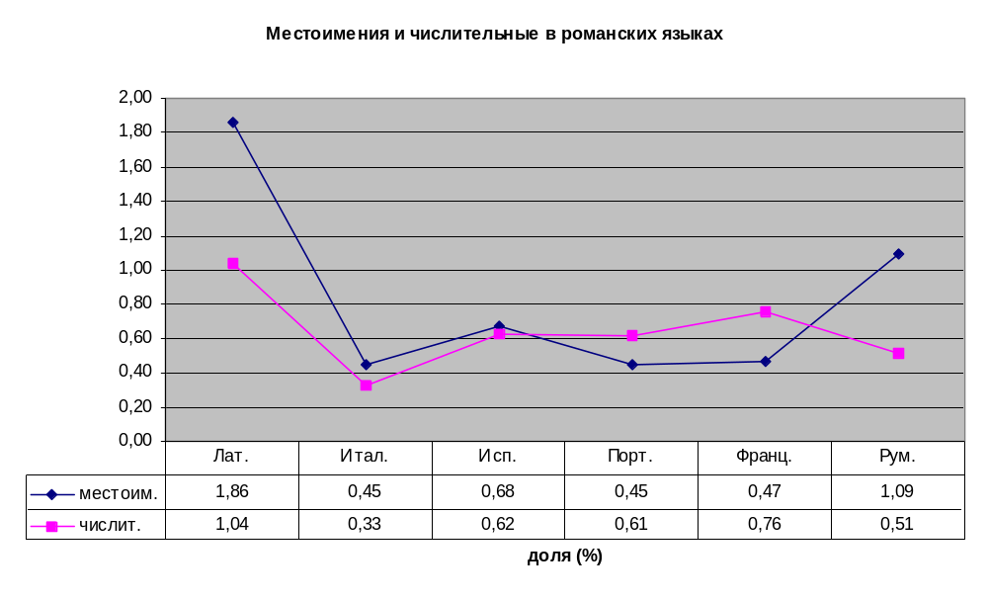Рис. 4
Рис. 4 свидетельствует, что по сравнению с латинским языком произошло некоторое уменьшение доли местоимений и числительных. Все современные языки дают довольно близкие значения. Отклонение доли румынских (и отчасти – испанских) местоимений в большую сторону можно также трактовать как сохранение свойств языка-предка не периферии романского мира.
Данные по числительным свидетельствую об уменьшении доли числительных в современных романских языках по сравнению с латинским и стабилизации этой величины в интервале 0,35 - 0,75 %. В русском языке эта величина по меньшей мере в три раза ниже.
Следует также отметить, что в латинском языке местоимений почти в два раза больше, чем числительных. Из современных языков такое наблюдается лишь в румынском, тогда как в остальных языках доли местоимений и числительных в словаре очень близки.
Обратимся к анализу служебных частей речи в романских языках. Необходимые данные представлены на рис. 5.
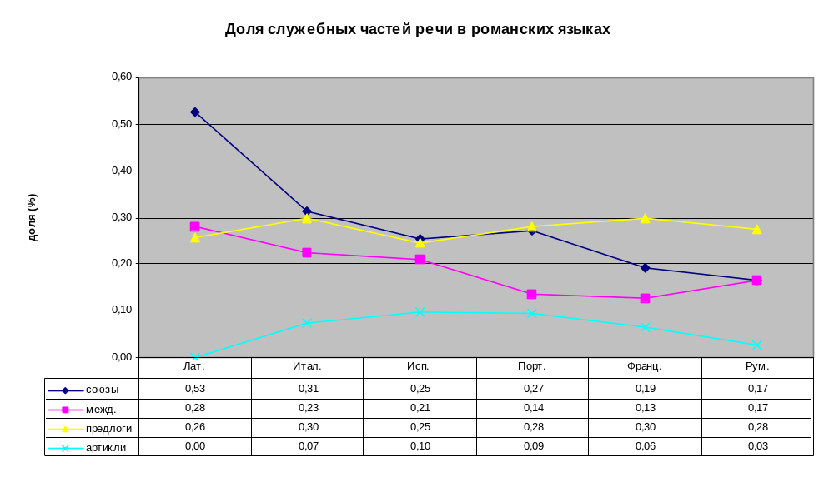
Рис.5
Нетрудно заметить, что количество союзов в современных романских языках по сравнению с латинским уменьшилось, зато появились артикли, отсутствовавшие в латинском языке.
Доля междометий также несколько понизилось, но весьма незначительно, а доля предлогов практически не изменилась – 0,25 - 0,30%.
Интересным образом менялось соотношение союзов и предлогов. В латинском – союзов почти в два раза больше, чем предлогов. В итальянском, испанском и португальском их доли практически одинаковы. Во французском и румынском доли союзов и предлогов вновь различны, но теперь уже предлогов больше, чем союзов. Тот факт, что в русском языке предлогов также больше, чем союзов, позволяет интерпретировать данное соотношение как общую тенденцию современных индоевропейских языков.

ПРОБЛЕМА ЧАСТИЦ В РОМАНСКИХ ЯЗЫКАХ.
Грамматическая традиция романских языков не знает такого разряда служебных слов как частицы. «Классификационные списки частиц различаются – в разных грамматических традициях – для одного языка и также для разных языков. Не совпадают они и в рамках синхронного и исторического языкознания: в пределах сравнительно-исторического языкознания принято называть частицами элементы, которые в других направлениях современного языкознания именуются союзами или формантами [Николаева 1990:579]». В то время как в славянских и германских (прежде всего немецком и английском) языках число исследований, посвященных частицам, начиная с 1960-ых годов нарастает едва ли не лавинообразно (см. в [Николаева 1985; 2000:304-362]), исследования частиц в романских языках единичны [Fisher 1981; Référovskaïa-Vassiliéva 1983; Chibisova 1995; Гак 2000:449-456]. Показательно, что большая часть публикаций по этой теме принадлежит отечественным лингвистам.
Вряд ли отсутствие исследований частиц в романских языках не объяснить отсутствием объекта исследования: если частицы реконструируются для праиндоевропейского языка, если они очень употребительны в ведийском языке и древнегреческом, если они имеются в германских и славянских языках, может ли их не быть в языках италийских (в частности, латинском) и современных романских языках?
Невозможно объяснить отсутствие таких исследований их неактуальностью. Современная лингвистика самым пристальным образом интересуется отношением человека к высказываемому, а именно это отношение по преимуществу выражается посредством частиц, которым в рамках теории актуального членения предложения приписывается роль рематизаторов. В высказывания частицы выполняют чрезвычайно важную коммуникативную роль, являясь «конденсаторами глубинной смысловой многоканальности» [Николаева 2000:86]. Кроме того, «частота употребления частиц является типологически различающим критерием [Николаева 1990:580]».
Не объяснить отсутствие исследований романских частиц и далекой от жизни чисто теоретической значимостью данной темы: «Свободное и правильное употребление частиц и их комплексов является свидетельством совершенного владения языком, поэтому они представляют особые трудности при преподавании, а тип их и количество могут быть свидетельством при определении языковой принадлежности автора текста» [Николаева 1990:580]».
Для иллюстрации того, что романским языкам не чужд такой разряд слов как частицы, если под ними понимать «неизменяемые служебные слова, передающие коммуникативный статус высказывания, а также выражающие отношение высказывания и/или его автора к окружающему контексту, выраженному или подразумеваемому» [Николаева 1990:579], рассмотрим несколько латинских примеров.
Например, латинское слово et совершенно очевидно употреблялось в функции частицы.
В классической фразе Et tu, Brute!, переводимой как «И ты, Брут!» et выполняет функцию частицы ‘даже’. Глубинный смысл высказывания таков: «Я знал, что многие хотят моей смерти, но я удивлен, что даже ты, для которого я столько сделал и которого я считал своим сторонником, в их числе!». Для того, чтобы осознать, как много информации передается с участием частицы et, достаточно удалить ее из высказывания. Мысленный эксперимент показывает, что удалением et высказывание разрушается.
Не менее красноречива и другая классическая фраза: Timeo Danaos et dona ferentes. «Боюсь данайцев, даже дары приносящих» или в стихотворном переводе: «Чем бы он [деревянный конь – В.Т.] ни был, страшусь и дары приносящих данайцев» (Перевод С. Ошерова) [Бабичев-Боровский 1982:800-801]. В данном случае, как свидетельствует перевод, частица et также выполняет функцию 'даже'. Глубинный смысл фразы таков: «Боюсь данайцев всегда, потому что они неизменно и неисправимо злонамеренны – даже тогда, когда они вроде бы проявляют дружелюбие, поднося дары».
Приведем еще примеры, сопровождая их переводами.
In magnis et voluisse sat est. 'В великих делах уже само желание достаточная заслуга'.
Hoc erat in votes ‘Вот о чем я мечтал’.
Ohe, jam satis est ‘Эй, довольно уже’.
Corvo quoque rarior albo ‘Даже реже, чем белая ворона’.
Si etiam omnes, ego non ‘Даже если все, то я - нет’.
Hinc illae lacrimae ‘Вот откуда эти слезы’, т.е. вот, в чем подоплека.
Et fumus patriae est dulcis 'И/даже дым отечества сладок'.
Количество примеров можно было бы увеличивать и увеличивать, но полагаем, что и приведенных достаточно для того, чтобы доказать существование в латинском языке слов, функционально эквивалентных русским частицам, - как бы их ни называть.
«Общепризнанным является признание у частиц размытой семантики, нечеткости их разделения с другими частями речи, от которых они происходят, модификативность их общего списка [Николаева 1990:580]». Отдавая в этом себе отчет, можно все же предпринять хотя бы самую предварительную попытку выявить и исчислить корпус романских частиц, ориентируясь на их русские эквиваленты в двуязычных словарях.

39 part Frn
15 part Itl
26 part Lat
19 part Prt
15 part Rum
16 part Spn
aussi 1. adv Frn
также, тоже;
столь же
conj
так же как;
поэтому
autant adv Frn
столько же, столько
bien adv Frn
хорошо
много;
очень
~ que хотя
si ~ que так что
eh ~! ну, итак
bon adv Frn
хорошо
~! ладно!
bref adv Frn
одним словом, коротко говоря, короче (говоря).
-ci 1. part Frn
после слова указывает на положение предмета по отношению к говорящему.
2. adv здесь
comme adv Frn как будто, почти как
d`eja' adv Frn
уже
-da Frn
усилительная частица
oui-da разг. да
donc part Frn
же
entre ~! входите же!
dis ~! скажи-ка!; ей ты!
en III Frn
несамостоятельная частица; в конструкциях, соответствующих русскому деепричастию, не переводится
en attendant ожидая
en parlant говоря
encore adv Frn
ещё
pas ~ нет ещё.
la' adv Frn
такм, тут; налицо
туда
после указательных местоимений указывает на положение предмета по отношению к говорящему.
en ce temps-la' в то имеено время
2. interj
la'! разг. так!, хорошо!, вот так!
eh, la' donc! эй, как тебя!
la', la'! разг. ну-ну!
mais 1. conj Frn
как в простом, так и в сложном предложении выражает противопоставление
~ non! да нет же!
~ oui! да, конечно!
~ si! да, разумеется!
<> eg ~? да ну? (выражение сомнения)
non, ~! однако!
me^me adv Frn
даже
<> tout de ~ тем не менее.
moi pron Frn
я
moins adv Frn
менее, меньше
а) в сочетании с предлогом de и существительным выражает количество
b) в сочетании с глаголом, прилагательным и наречием выражает степень
ne adv de negation Frn
не
non adv Frn
нет;
не
nйanmoins adv Frn
тем не менее
однако, всё же, при всём том.
or II conj Frn
а, же
и вот, итак
между тем.
oui adv. Frn
1. да;
mais ~ да, конечно;
2. утвердительный ответ.
pas adv Frn
не
~! разг. не так ли!
plus adv Frn
более, больше
a) служит для усиления отрицания
b) в конструкции с пердлогом de и существительным выражает степень количества
plutot adv Frn
скорее, лучше, довольно-таки
puisque conj Frn
так как, потому что, раз
quand 1. adv Frn
когда
2. conj когда тогда как если; если бы; раз
quant a'... loc. prep. Frn что касается
que pron. inter. Frn
что
3. adv
ne// que loc. adv
только
il n'a qu'un livre у него только одна книга
quoi 1. pron inter Frn
что?
2. pron relat что
3. inerj
~! как!
seulement adv Frn только, единственно.
si III s' particule interrog. Frn ли, как (в косвенном вопросе) demandez s'il est venu спросите, пришел ли он
sur prep Frn
на; над; за; из; по, поверх
tellement adv Frn
так, столь.
un peu Frn
немного
voici prep Frn
вот, здесь
~ de quoi il s'agit вот о чем идет речь le ~ вот он.
voilа prйp Frn
вот
вон, там
le ~ вот и он
~ tout вот и всё
m'y ~! понял!
voir Frn
видеть, встречать; в предложных конструкциях
voire adv уст. Frn
даже, и даже
inutile, ~ (me^me) pernicieux бесполезно, даже вредно
appena avv Itl
только что, лишь, едва.
e cong Itl
же; и; а; но;
tu ed io ты и я
io parto e tu resti я уезжаю, а ты остаёшься
ebbene cong Itl
всё-таки; всё же; ну; итак; так что же
ecco avv Itl
вот
eccomi! вот и я!
eccolо! вот и он!
~ fatto! готово!, сделано!
eppure cong Itl
ведь, всё-таки, однако
gia avv Itl
уже; да!, ах, да!
tutto `e ~ pronto всё уже готово
eh, ~, si doveva aspettarlo ах, да, этого следовало ожидать
l`a avv Itl
вон, там
quello l`a вон тот
di l`a оттуда
al di l`a за, по ту сторону
pi`u in l`a дальше
lо pron Itl
это
nоn lo so я (этого) не знаю
<> `eccolo вот (и) он!
mа cong Itl
же; ну; да
mа che bella giornata oggi! какой же прекрасный день сегодня! mа che dici? да что ты говоришь?
mа s`i! ну да!
mа nо! да нет же!
mа certo! ну конечно!, ну разумеется!
nondimeno avv Itl
всё же
nе pron Itl
об этом; в этом; этим (часто не переводится);
nе parleremo domani поговорим об этом завтра
nоn nе d`ubito я в этом не сомневаюсь
nе `e molto amareggiato он этим очень огорчён
or(a)mai avv Itl
теперь уже, наконец-то
pure avv Itl
всё-таки, всё же
`е malato, ~ `e venuto он болен, но всё-таки пришёл
solamente avv Itl
только, лишь
solo avv Itl
только, лишь
ac lat
и, также, и притом
alioqui lat
все же;
впрочем, кроме того, к тому же;
не то, иначе
atque lat
и, а также, а именно; притом
autem lat
же, а, но, напротив
demum lat
лишь только;
ecce lat
вот, се
en lat
вот; скажи-ка, неужели, разве
enim lat
ведь; ибо, потому что; действительно
et lat
и; а именно; и притом
etiam lat
еще, даже;
immo lat
нет, напротив
met lat
(усил. частичка личных или притяжательных местоимений)
сам
egomet я сам
modo lat
только, лишь; только что
nam lat
ведь, ибо, так как;
же, но (в вопросах)
ne I (-nе) (энклитическая вопросительная частица) lat
разве, неужели, ли
itane? так ли? разве?;
-nе... -аn... ли... или...
neve lat
и не, и чтобы не
~... ~... ни..., ни...
nonne lat
разве не? неужели не?
que lat
и
solum lat
только
tantum lat
только
tantummodo lat
только, только бы, исключительно
verumtamen lat
все же, хотя; однако,
vix lat
едва, с трудом, едва ли, вряд ли
vixdum lat
лишь только
jam Lat
уже; же; далее
neque (nес) Lat
и не;
однако не
is и притом не...
~ nоn (nесnоn) и конечно, а также
~ (nес)... ~ (nес)... ни.., ни...
ainda adv Prt
ещё
~ na~o ещё нет
~ й cedo ещё рано
~ assim всё же
~ mais ещё более
~ bem que... ещё хорошо, что...
e como ~! и ещё как!
apenas conj Prt едва, как только
apenas adv Prt
только, лишь
едва, с трудом
aquilo pron Prt
это
atй adv Prt
даже
<>~ que enfim! наконец-то!
contudo conj, adv Prt
всё же, тем не менее; однако
eis adv Prt
вот; здесь
inclusive adv Prt
даже
isso pron Prt
это
por ~ поэтому
por ~ mesmo именно поэтому
apesar disso несмотря на это
nada disso ничего подобного
isto pron Prt
это
~ й то есть
ja' adv Prt
уже
ja' enta~o уже тогда
сейчас, тотчас
<> ja, ja вот-вот, сию минуту;
ja ... ja ... то ... то ...
mais adv Prt
ещё
<> ~ ou menos более или менее
<> por ~ que... сколько бы ни..., как бы ни...
mal conj Prt
едва, как только
mesmo adv Prt
даже
именно
agora ~ сейчас же, именно сейчас
por isso ~ именно поэтому
ora conj Prt
ведь, а
<>~... ~... то..., то...
senro conj Prt
только, лишь
somente adv Prt
только, лишь
sу adv Prt
только, лишь
todavia conj Prt
всё же, однако
anume part Rum
именно, как раз;
cit ~? сколько именно?;
cine ~? кто именно.
chiar part Rum
даже;
именно
da I part Rum
да;
da sau ba? да или нет?;
da, eu stiu да, я знаю.
doar part Rum
ведь, все-таки, все же,
~ v-am spus! ведь я вам говорил!;
noi ~ stim ca... мы же знаем, что...
i^nca^ Rum
ещё
~ de atunci ещё с тех пор;
~ odata ещё раз.
ia'r adv Rum
ещё; опять, вновь, снова;
также
mi^car part Rum
даже
хотя бы, хоть
ma'i I Rum
ещё; почти
~ to'ti почти все
уже
только
~ ie'ri только вчера.
nici part Rum
ни;
ре сег ~ un no-uras на небе ни облачка;
nu-l vad ~ ре еl, ~ ре еa я не вижу ни его, ни её;
~ mai mult, ~ rnai putin ни больше ни меньше.
nu part Rum
нет,
nu stiu нет, не знаю;
i^nca nu ещё нет;
aici nu-i nimeni здесь никого нет;
eu n-am timp у меня нет времени;
n-am cartea aceasta у меня нет этой книги.
or part Rum
между тем.
orice part Rum
что бы то ни было;
cu ~ pret любой ценой.
parca part Rum
разве;
~ tu nu stiai? разве ты не знал?
tocmai part Rum
именно, как раз,
trenul ~ intra in gara поезд как раз подходит к станции;
totusi part Rum
всё же, всё-таки, между тем.
apenas adv Spn
едва, с трудом
как только, едва.
aun adv Spn
еще
~ по ещё нет, ещё не
даже
~ cuando хотя (бы).
casi adv Spn
почти; едва не; чуть ли не.
mismo adj Spn
тот же, такой же, тот же самый;
сам
<> ahora ~ сейчас же
hoy ~ сегодня же
por lo ~ поэтому
no adv Spn
не; нет
~ hay нет
aun ~ ещё нет
pero Spn
только, но, а, однако.
pues Spn
так как, потому что;
итак; а
?~ y quе? ну и что же?
puramente adv Spn
только, лишь
que 2. conj Spn
что;
чтобы;
чем;
пусть, да;
а con tal ~ если только;
a nienos ~ если только не;
~ hoy ~ maсana сегодня или завтра.
si I Spn
если, если бы;
ли
como si как если бы
si bien хотя бы; даже если
~ por si acaso на всякий случай.
solamente adv Spn
только лишь.
solo adv Spn
только, лишь.
tambien adv Spn
даже
тоже, также
tampoco adv Spn
также не, тоже не.
todavia adv Spn
еще; до сих пор; всё ещё.
ya Spn
уже, уж, прежде

ЛИТЕРАТУРА

- Avance: Curso de Español. Nivel Intermedio / Concha Moreno, Victoria Moreno, Piedad Zurita. – Madrid: SGEL Educación, 1995. – 272 p.
- Bienvenue en France. Nome 1. Episodes 1 a 13. / Annie Monnerie-Goarin. Avec la collaboracion de Flore Hussenot-Jakubowski et de Marcel Goarin. Documentacion: Marie-Françoise Boullet. – Hatier / Didier, 1991. – 160 p.
- Георгиев В. К вопросу о Балканском языковом союзе // Новое в лингвистике. Вып. VI. Языковые контакты / Составление, ред., вступ. ст. и коммент. В.Ю. Розенцвейга. М.: Прогресс, 1972, С.398-418.
- Гринберг Дж. Квантитативный подход к морфологической типологии языков. Перев. с англ. Е.С. Кубряковой и В.П. Мурат // Новое в лингвистике. Вып. III / Сост., ред. и вступ. ст. В.А. Звегинцева. – М.: Наука, 1963, С.60-94.
- Мельников Г.П. Принципы и методы системной типологии языков. Автореф. дисс. … докт. филол. наук, М., 1989. – 39 с.
- Мельников Г.П. Системная типология языков: Синтез морфологической классификации языков со стадиальной: Курс лекций. – М.: Изд-во РУДН, 2000. — 90 с.
- Обратный словарь русского языка. Около 125 000 слов. М.: Сов. Энциклопедия, 1974. — 944 с.
- Руделёв В.Г., Руделёва О.А. Вначале было слово… (Популярная лингвистическая теория для учеников национальных школ). V-VII КЛАССЫ. – Тамбов: Изд-во Тамбовского ун-та, 1995. – 178 с.
- Ганшина К.А. Французско-русский словарь. 51 000 слов. Изд. 7-е, стереотипное. - М.: Рус. яз., 1977. – 912 с.
- Краткая Грамматика Русского Языка /Белоусов В.Н., Ковтунова И.И., Кручинина И.Н. и др.: Под ред. Шведовой Н.Ю. и Лопатина В.В. – М.: Рус. яз., 1989. – 639 с.
- Линдсей В.М. Краткая историческая грамматика латинского языка /Перев. и доп. Ф.А. Петровского. – М.: Изд-во лит-ры на иностр. яз., 1948. – 176 с.
- Обратный словарь русского языка. Около 125 000 слов. – М.: Сов. Энциклопедия, 1974. – 944 с.
- Репина Т.А. Сравнительная типология романских языков (французский, итальянский, испанский, португальский, румынский). Учебник. – СПб.: Изд-во С.-Петербургского ун-та, 1996. – 280 с.
- Руделев В.Г. Фонологические модели русского языка // Фонология: Сб-к лингвистических статей / Под ред. В.Г. Руделёва. – Тамбов, 1982, С.32-52.
- Современный русский язык: Теория. Анализ языковых единиц: Учеб. для студ. высш. учеб. заведений: в 2 ч. – Ч.2: Морфология. Синтаксис / В.В. Бабайцева, Н.А. Николина, Л.Д. Чеснокова и др.; Под ред. Е.И. Дибровой. – М.: Издательский центр «Академия», 2001. – 704 с.
- Трубецкой 1923
- 1931
- Якобсон 1931
- Цивьян 1965
- Десницкая 1966
- Габинский 1967
- Киселев И.А. Частицы в современных восточно-славянских языках. – Минск, 1976.
- Цыхун 1968
- Гавранек 1972
- Петрович 1972
- Балканский… 1977
- Sandfeld 1926
- 1930
- Schaller 1975
- Haarmann 1978
- Николаева Т.М. Функции частиц в высказывании, М., 1985.
- 1996
- Riegel M., Pellat J.-Ch., Rioul R. Grammaire methodique du française. P., 1994.
- Référovskaïa E.A., Vassiliéva A.K. Essai de grammaire française. T. I, II. – M., 1983.
- Богомолова О.И. Современный французский язык. Теоретический курс. – М., 1948.
- Damourette J. et Pichon E. Des mots à la pensée. Essai de grammaire de la langue française. P., 1968-1971
- Bonnard H. Articles de grammaire et de linguistique. // Grand Larousse de la lange française. P.,.1972-1978.
- Wagner R.-L., Pinchon J. Grammaire française classique et moderne. P., 1975.
- Гак В.Г. Теоретическая грамматика французского языка. – М.: Добросвет, 2000. – 832 с.
- Щерба Л.В. Изранные работы по русскому языку. – М.: Учпедгиз, 1957. – 190 с.
- Николаева Т.М. Частицы // Лингвистический энциклопедический словарь. – М.: Сов. Энцикл., 1990, С.579-580.
- Николаева Т.М. От звука к тексту. – М.: Языка русской культуры, 2000. – 680 с. – (Язык. Семиотика. Культура).
- Бабичев Н.Т., Боровский Я.М. Словарь латинских крылатых слов: 2500 единиц. / Под ред. Я.М. Боровского. – М.: Русск. язык, 1982. – 959 с.

ЛИТЕРАТУРА

- Avance: Curso de Español. Nivel Intermedio / Concha Moreno, Victoria Moreno, Piedad Zurita. – Madrid: SGEL Educación, 1995. – 272 p.
- Bienvenue en France. Nome 1. Episodes 1 a 13. / Annie Monnerie-Goarin. Avec la collaboracion de Flore Hussenot-Jakubowski et de Marcel Goarin. Documentacion: Marie-Françoise Boullet. – Hatier / Didier, 1991. – 160 p.
- Bonnard H. Articles de grammaire et de linguistique. // Grand Larousse de la lange française. P.,.1972-1978.
- Bre’al M. Semantics. Studies in the science of meaning. - N.Y., 1964.
- Damourette J. et Pichon E. Des mots à la pensée. Essai de grammaire de la langue française. P., 1968-1971
- Dicţionarul limbii române, t.1-10, Bucureşti, 1913-1987.
- Dizionario moderno della lingua italiana, Milano, 1984.
- Ernout A., Meillet A., Dictionnaire étymologique de la langue latine, histoire des mots, 4 éd., Paris, 1959.
- Grand Larousse de la Langue fransaçaise en sept Volumes. - Paris: Larousse, 1986.
- Hoekstra N.A. Transitivity. – Dordrecht-Leiden, 1984.
- Hopper P.J., Thompson S.A. Transitivity in grammar and discurse. // Language, 1980, v.56, № 2.
- Kelly E.F., Stone Ph.J. Computer recognition of English word senses. — Amsterdam-Oxford: North-Holland Publishing Company, 1075. — 269 p.
- Kluge F. Etymologisches Wörterbuch der deutschen Sprache. 21. unveränderte Auflage, Berlin – New York, 1975 — 915 S.
- Meyer-Lübke W. Grammatik der romanischen Sprachen. Bd 1-4, Leipzig 1890-1902.
- Meyer-Lübke W. Romanisches etymologisches Wörterbuch, 3 Auflage, Heidelberg, 1935.
- Moliner M. Diccionario de uso del español, v.1-2, Madrid, 1966-1967.
- Morais Silva A. de, Novo dicionário compacto da língua portuguesa, v.1-5, [Lisboa], 1980.
- Pictet A., Les origines indo-européennes, I-II, Paris, 1859-1863.
- Référovskaïa E.A., Vassiliéva A.K. Essai de grammaire française. T. I, II. – M., 1983.
- Riegel M., Pellat J.-Ch., Rioul R. Grammaire methodique du française. P., 1994.
- Roget’s Thesaurus of English Words and Phrases / By Susan M. Lloyd. - Penguin books, 1986. – 776 + XIV p.
- Wagner R.-L., Pinchon J. Grammaire française classique et moderne. P., 1975.
- Wolkonsky, Catherine A. and Poltoratzky, Marianna A. Handbook of Russian roots. - New York: Columbia University Press, 1961. – XXVI+414 pp.
- Worth, Dean S., Kozak, Andrew S., Johnson, Donald B. Russian derivational dictionary. New York: American Elsevier Publishing Company, Inc., 1970. – XXIV + 747 pp.
- Алисова Т.Б., Репина Т.А., Таривердиева М.А. Введение в романскую филологию, 2-е изд., М., 1987.
- Андреевская А.В. Квантитативное исследование полисемии корневых слов русского языка XI-XX веков // Учен. зап. Тартуского ун-та. Вып. 912. Квантитативная лингвистика и автоматический анализ текстов 1990. Тарту, 1990, С.3-11.
- Анищева О.В. Типология объектной лексической сочетаемости глаголов созидания и разрушения в русском языке: Автореф. дис. … канд. филол. наук. – Воронеж, 1981. – 20 с.
- Бенвенист Э. Общая лингвистика, пер. с франц. / Под ред. с вступ. ст. и коммент. Ю.С. Степанова. М.: Прогресс, 1974. – 448 с.
- Богомолова О.И. Современный французский язык. Теоретический курс. – М., 1948.
- Бондарко А.В. Теория морфологических категорий., Л.: Наука, 1976.
- Будагов Р.А. Сравнительно-семасиологические исследования. (Романские языки), М.: Наука, 1963.
- Будагов Р.А. Сходства и несходства между родственными языками. Романский лингвистический материал. М.: Наука, 1985.
- Бурсье Э. Основы романского языкознания, М., 1952.
- Виноградов В.В. Русский язык. Грамматическое учение о слове, М.-Л.: Учпедгиз, 1947. – 784 с.
- Витгенштейн Л. Логико-философский трактат (1921) // Витгенштейн Л. Философские работы. Часть 1. Пер. с нем. / Составл., вступ. статья, примеч. М.С. Козловой. Перевод М.С. Козловой и Ю.А. Асеева. М.: Гнозис, 1994, С.1-73.
- Гак В.Г. Комментарии // Теньер Л. Основы структурного синтаксиса: Пер. с франц. Редколл.: Г.В. Степанов (пред.) и др.; Вступ. ст. и общ. ред. В.Г. Гака. – М.: Прогресс, 1988, С. 614-622.
- Гак В.Г. Теоретическая грамматика французского языка. – М.: Добросвет, 2000. – 832 с.
- Гамкрелидзе Т.В., Иванов Вяч. Вс. Индоевропейский язык и индоевропейцы. Реконструкция и историко-типологический анализ праязыка и протокультуры. С предисл. Р.О. Якобсона. - Тбилиси: Изд-во Тбилисского ун-та, 1984. – 1330 + LXXI с.
- Георгиев В. К вопросу о Балканском языковом союзе // Новое в лингвистике. Вып. VI. Языковые контакты / Составление, ред., вступ. ст. и коммент. В.Ю. Розенцвейга. М.: Прогресс, 1972, С.398-418.
- Гзгзян Д.М. Функция предлога в составе семантической структуры высказывания: Автореф. дисс. …. канд.филол. наук. М., 1989.
- Десницкая А.В. Сравнительное языкознание и история языков, Л.: Наука, 1984.
- Дремов А.Ф. Категория падежа с позиций системной лингвистики в практике преподавания русского языка как иностранного // Русский язык и литература в общении народов мира: Проблемы функционирования и преподавания. Тезисы докладов и сообщений. – Т.1 – М.: Русск. язык, 1990.
- Дремов А.Ф. Категория переходности в свете системных воззрений на природу и организацию простого распространенного предложения // Теория и практика преподавания русского языка иностранным учащимся. Тезисы докладов на межвузовском научно-практическом семинаре. – М.: МГИМО, 1997.
- Дремов А.Ф. Природа значения и его место в семантической структуре языкового знака (некоторые теоретические уточнения). // И.А.Бодуэн де Куртенэ: ученый, учитель, личность. Доклады международной научно-практической конференции «Лингвистическое наследие И.А.Бодуэна де Куртенэ на сиходе ХХ столетия» / Под ред. Т.М. Григорьевой. – Красноярск: Изд-во КГУ, 2000.
- Дрёмов А.Ф. Системная теория падежа и предлога в практике преподавания русского языка как иностранного. // Мир русского слова, 2001, № 1, Москва, с.43-51.
- Йордан Й. Романское языкознание: Историческое развитие, течения, методы, пер. с рум. С.Г. Бережан и И.Ф. Мокряк /Под ред. и с прим. Н.Г. Корлэтяну; предисл. Р.А. Будагова, - М.: Прогресс, 1971. – 620.
- Калво, Лаврентий М. Большой испанско-русский словарь. - Изд. 2-е, стереотипное, М.: Эспаньол, 1997 – 860 с.
- Кацнельсон С.Д. Типология языка и речевое мышление. Л.: Наука, 1972.
- Кретов А.А. Термины родства в русском и малагасийском языках // Семантическая специфика национальных языковых систем, Воронеж, 1985, с. 16-18.
- Кузнецова А.И. Параметрическое исследование периферийных явлений в области морфемики: на материале русского языка. Автореф. ... докт. филол. наук, М., 1988. - 38 с.
- Кузнецова А.И., Ефремова Т.Ф. Словарь морфем русского языка: Ок. 52 000 слов. - М.: Рус. яз., 1986. - 1136 с.
- Курилович Е. Проблема классификации падежей // Курилович. Е. Очерки по лингвистике. – М.: Иностр. лит-ра, 1962.
- Лайонз Дж. Введение в теоретическую лингвистику. Перев. с англ. /Под ред. и с предисл. В.А. Звегинцева, М.: Прогресс, 1978. – 544 с.
- Линдсей В.М. Краткая историческая грамматика латинского языка. Перев с англ. / Перев. и дополн. Ф.А.Петровского. – М.: Изд-во лит-ры на иностр. языках, 1948. – 176 с.
- ЛЭС-1990 Лингвистический энциклопедический словарь /Гл. ред. В.Н. Ярцева, - М.: Сов. энциклопедия, 1990. – 685 с.: ил.
- Макаров В.В. Проблемы лексико-семантической дифференциации романских языков. – Минск, 1972. – 383 с.
- Мельников Г.П. Принципы и методы системной типологии языков. Автореф. дисс. … докт. филол. наук, М., 1989. – 39 с.
- Мельников Г.П. Природа падежных значений и классификация падежей. // Исследования в области грамматики и типологии языков: Сб. статей. – М.: Изд-во МГУ, 1980.
- Мельников Г.П. Системная типология языков: Синтез морфологической классификации языков со стадиальной: Курс лекций. – М.: Изд-во РУДН, 2000. — 90 с.
- Мельников Г.П. Системология и языковые аспекты кибернетики. – М.: Сов. радио, 1978.
- Мещанинов И.И. Глагол. – М.-Л.: Изд-во АН СССР, 1948. – 200 с.
- Немецко-русский словарь / Под ред. А.А. Лепинга и Н.П. Страховой. 80 000 слов, Изд. 4-ое, стереотипное, М.: Сов. энциклопедия, 1965 — 991 с.
- Норман Б.Ю. Переходность, залог, возвратность. Минск: Навука и Тэхника, 1972.
- Обратный словарь русского языка. Около 125 000 слов. М.: Сов. Энциклопедия, 1974. — 944 с.
- Полевые структуры в системе языка. – Воронеж: Изд-во Воронеж. ун-та, 1989. – 198 с.
- Поликарпов А.А. Полисемия: системно-квантитативные аспекты // Учен. зап. Тартусск. гос. ун-та, Вып. 774. Квантитативная лингвистика и автоматический анализ текстов 1987. - Тарту, 1987, С.135-168.
- Попов А.В. Синтаксическое исследования. Именительный, звательный и винительный в связи с историей развития заложных значений и безличных оборотов в санскрите, зенде, греческом, латинском, немецком, литовском, латышском и славянских наречиях. Отд. Отт. из «Филологических записок». – Воронеж, 1881.
- Потебня А.А. Из записок по русской грамматике, т.1-2, М.: Учпедгиз, 1958. – 536 с.
- Потебня А.А. Из записок по русской грамматике, т.4, М., 1977.
- Потиха З.А. Строение русского слова: Учебный словарь для зарубежных школ. М.: Русский язык, 1981. - 320 с.
- Распопов И.П. Очерки по теории синтаксиса, Воронеж: Изд-во Воронежского ун-та, 1973.
- Репина Т.А. Сравнительная типология романских языков (французский, итальянский, испанский, португальский, румынский). Учебник. – СПб.: Изд-во С.-Петербургского ун-та, 1996. – 280 с.
- Реформатский А.А. Введение в языковедение /Под ред. В.А. Виноградова. – М.: Аспект Пресс, 1999. – 536 с.
- Руделёв В.Г., Руделёва О.А. Вначале было слово… (Популярная лингвистическая теория для учеников национальных школ). V-VII КЛАССЫ. – Тамбов: Изд-во Табовского ун-та, 1995. – 178 с.
- Сводный словарь современной русской лексики: В 2 т./АН СССР. Ин-т рус. яз.; Под ред. Р.П. Рогожниковой. — М.: Рус. яз., 1991. — Т.1: А-О. — 800 с.; Т2: О-Я. — 739 с.
- Сергиевский М.В. Введение в романское языкознание., М., 1952.
- Степанов Ю.С. Вид. залог, переходность. // Изв. АН СССР, Сер ЛиЯ, 1977, т.36, № 2.
- Степанов Ю.С. Имена. Предикаты. Предложения. (Семиологическая грамматика). – М.: Наука, 1981. – 360 с.
- Степанов Ю.С. Индоевропейское предложение. – М.: Наука, 1989.
- Степанов Ю.С. Проблема классификации падежей. (Совмещение классификаций и его следствия) // Вопр. языкознания, 1969, № 6.
- Теньер Л. Основы структурного синтаксиса: Пер. с франц. Редколл.: Г.В. Степанов (пред.) и др.; Вступ. ст. и общ. ред. В.Г. Гака. – М.: Прогресс, 1988. – 656 с.
- Тулдава Ю. Проблемы и методы квантитативно-системного исследования лексики. — Таллин: Валгус, 1987. — 204 с.
- Филин Ф.П. Очерки по теории языкознания. - М.: Наука, 1982. – 336 с.
- Холодович А.А. Проблемы грамматической теории Л.: Наука, 1979.
- Чинчлей Г.С. Относительно явления феминизации в классе существительных балкано-романских языков // Изв. АН СССР. Сер. литературы и языка. 1978. Т.37, № 6, С.517-521.
- Чинчлей Г.С. Соотношение минимальных значимых единиц языковой структуры. Кишинев, 1975.
- Шмелев Д.Н. Проблемы семантического анализа лексики (на материале русского языка), М.: Наука, 1973. – 280 с.
- Якобсон Р.О. К общему учению о падеже. Общее значение русского падежа. //Избранные работы. – М.: Прогресс, 1985.

 Грамматическая традиция не относит местоимения к служебным словам. Между тем для этого есть больше оснований, чем для включения местоимений в число полнозначных слов.

